**TRƯỜNG ĐẠI HỌC CÔNG NGHIỆP HÀ NỘI**

**KHOA CÔNG NGHỆ THÔNG TIN**

---------------------------------------



**ĐỒ ÁN TỐT NGHIỆP**

**NGÀNH KỸ THUẬT PHẦN MỀM**

**XÂY DỰNG WEBSITE QUẢN LÝ ĐẶT VÉ XEM PHIM CHO RẠP CEMARA TÍCH HỢP THANH TOÁN VNPAY VÀ HỖ TRỢ TƯ VẤN QUA CHATBOX**

|  |  |  |
| --- | --- | --- |
| GVHD | : | TS.Nguyễn Văn Tỉnh |
| Sinh viên | : | Nguyễn Văn Tuấn |
| Mã sinh viên | : | 2020602755 |
| Lớp | : | 2020DHKTPM02 |

Hà nội, 2024

**MỤC LỤC**

LỜI CẢM ƠN ix

LỜI NÓI ĐẦU 1

CHƯƠNG 1. KHẢO SÁT HỆ THỐNG 3

1.1 Công nghệ đã sử dụng 3

1.2 Khảo sát hiện trạng 6

1.2.1 Khảo sát mô hình hoạt động 6

1.2.2 Nhu cầu của cửa hàng 7

1.2.3 Kết quả khảo sát sơ bộ 7

1.3 Yêu cầu về mặt chức năng 8

1.4 Yêu cầu về mặt phi chức năng 10

CHƯƠNG 2. PHÂN TÍCH THIẾT KẾ HỆ THỐNG 14

2.1 Biểu đồ Use case 14

2.1.1 Biểu đồ Use case tổng quát 14

2.1.2 Quan hệ giữa các Use Case 15

2.2 Mô tả chi tiết các Use Case 21

2.2.1 Đăng ký thành viên 21

2.2.2 Đăng nhập 22

2.2.3 Cập nhật thông tin cá nhân 23

2.2.4 Lịch sử xem phim 24

2.2.6 Phúc lợi thành viên 25

2.2.7 Mua đồ ăn tại SHOP 26

2.2.8 Mua vé trực tuyến 27

2.2.9 Thanh toán 29

2.2.10 Xem danh sách phim 29

2.2.11 Tìm kiếm phim 30

2.2.12 Xem danh sách rạp 31

2.2.13 Xem chi tiết rạp 31

2.2.14 Xem chi tiết phim 32

2.2.15 Quản lý phim 32

2.2.16 Quản lý thể loại 34

2.2.17 Quản lý rạp 35

2.2.18 Quản lý phòng chiếu 36

2.2.19 Quản lý lịch chiếu 38

2.2.20 Quản lý khuyến mãi 40

2.2.21 Quản lý khách hàng 41

2.2.22 Quản lý đơn hàng 42

2.2.23 Quản lý SHOP 43

2.2.24 Xem thống kê 44

2.2.25 Quản lý nhân viên 45

2.3 Biểu đồ trình tự 47

2.3.1 Đăng ký thành viên 47

2.3.2 Đăng nhập 47

2.3.3 Cập nhật thông tin cá nhân 48

2.3.4 Đánh giá phim đã xem 48

2.3.5 Lịch sử xem phim 49

2.3.6 Xem danh sách phim 49

2.3.7 Mua đồ ăn tại SHOP 50

2.3.8 Xem danh sách rạp 50

2.3.9 Quản lý phim 51

2.3.10 Quản lý thể loại 52

2.3.11 Quản lý rạp 53

2.3.12 Quản lý phòng 54

2.3.13 Quản lý đơn hàng 55

2.3.14 Xem SHOP đồ ăn 56

2.3.15 Quản lý khách hàng 56

2.3.16 Quản lý lịch chiếu 57

2.3.17 Xem chi tiết phim 57

2.3.18 Quản lý SHOP 58

2.3.19 Tìm kiếm phim 59

2.3.20 Xem chi tiết rạp 59

2.3.21 Phúc lợi thành viên 60

2.3.22 Mua vé trực tuyến 61

2.3.23 Xem thống kê 62

2.3.24 Quản lý nhân viên 63

2.3.25 Quản lý khuyến mãi 64

2.4 Biểu đồ lớp 65

2.5 Thiết kế cơ sở dữ liệu 67

2.5.1 Mô hình cơ sở dữ liệu 67

2.5.2 Chi tiết các bảng 67

CHƯƠNG 3. CÀI ĐẶT HỆ THỐNG VÀ MỘT SỐ KẾT QUẢ 72

3.1 Môi trường sử dụng 72

3.2 Một số kết quả đạt được 74

KẾT LUẬN 101

TÀI LIỆU THAM KHẢO 103

**DANH MỤC HÌNH ẢNH**

Hình 2. 1: Biểu đồ Use Case mức tổng quát 12

Hình 2. 2 Quan hệ của use case “Quản lý thể loại” 13

Hình 2. 3 Quan hệ của use case “Quản lý phim” 14

Hình 2. 4 Quan hệ của use case “Quản lý phòng chiếu” 14

Hình 2. 5 Quan hệ của use case “Quản lý rạp chiếu” 15

Hình 2. 6 Quan hệ của use case “Quản lý lịch chiếu” 15

Hình 2. 7 Quan hệ của use case “Xem thống kê” 16

Hình 2. 8 Quan hệ của use case “Quản lý shop” 16

Hình 2. 9 Quan hệ của use case “Quản lý khuyến mãi” 17

Hình 2. 10 Quan hệ của use case “Quản lý khách hàng” 17

Hình 2. 11 Quan hệ của use case “Quản lý nhân viên” 18

Hình 2. 12 Quan hệ của use case “Mua vé online” 18

Hình 2. 13 Quan hệ của use case “Thanh toán” 19

Hình 2. 14 Biểu đồ trình tự “Đăng ký thành viên”. 45

Hình 2. 15 Biểu đồ trình tự “Đăng nhập”. 45

Hình 2. 16 Biểu đồ trình tự “Cập nhật thông tin cá nhân”. 46

Hình 2. 18 Biểu đồ trình tự “Đánh giá phim đã xem”. 46

Hình 2. 17 Biểu đồ trình tự “Xem lịch sử đặt vé” 47

Hình 2. 19 Biểu đồ trình tự “Xem danh sách phim”. 47

Hình 2. 20 Biểu đồ trình tự “Mua đồ ăn tại Shop”. 48

Hình 2. 21 Biểu đồ trình tự “Xem danh sách rạp”. 48

Hình 2. 22 Biểu đồ trình tự “Quản lý phim”. 49

Hình 2. 23 Biểu đồ trình tự “Quản lý thể loại”. 50

Hình 2. 24 Biểu đồ trình tự “Quản lý rạp”. 51

Hình 2. 25 Biểu đồ trình tự “Quản lý phòng”. 53

Hình 2. 26 Biểu đồ trình tự “Quản lý đơn hàng”. 53

Hình 2. 27 Biểu đồ trình tự “Xem shop đồ ăn”. 54

Hình 2. 28 Biểu đồ trình tự “Quản lý khách hàng”. 54

Hình 2. 29 Biểu đồ trình tự “Quản lý lịch chiếu”. 55

Hình 2. 30 Biểu đồ trình tự “Xem chi tiết phim”. 55

Hình 2. 31 Biểu đồ trình tự “Quản lý shop”. 56

Hình 2. 32 Biểu đồ trình tự “Tìm kiếm phim”. 57

Hình 2. 33 Biểu đồ trình tự “Xem chi tiết rạp”. 57

Hình 2. 34 Biểu đồ trình tự “Phúc lợi thành viên”. 58

Hình 2. 35 Biểu đồ trình tự “Mua vé trực tuyến”. 59

Hình 2. 36 Biểu đồ trình tự “Thống kê”. 60

Hình 2. 37 Biểu đồ trình tự “Quản lý nhân viên”. 61

Hình 2. 38 Biểu đồ trình tự “Quản lý khuyến mãi”. 62

Hình 2. 39 Biểu đồ lớp tổng quát của hệ thống(Phần 1). 63

Hình 2. 40 Biểu đồ lớp tổng quát của hệ thống(Phần 2). 64

Hình 2. 41 Mô hình cơ sở dữ liệu của hệ thống. 65

Hình 2. 42 Chi tiết bảng users 65

Hình 2. 43 Chi tiết bảng user-roles 66

Hình 2. 44 Chi tiết bảng roles 66

Hình 2. 45 Chi tiết bảng movies 66

Hình 2. 46 Chi tiết bảng categories 66

Hình 2. 47 Chi tiết bảng cinemas 66

Hình 2. 48 Chi tiết bảng rooms 67

Hình 2. 49 Chi tiết bảng room_seat 67

Hình 2. 50 Chi tiết bảng seats 67

Hình 2. 51 Chi tiết bảng schedules 67

Hình 2. 52 Chi tiết bảng showtimes 67

Hình 2. 53 Chi tiết bảng bill_details 68

Hình 2. 54 Chi tiết bảng reviews 68

Hình 2. 55 Chi tiết bảng bills 68

Hình 2. 56 Chi tiết bảng foods 68

Hình 2. 57 Chi tiết bảng bill_food 68

Hình 2. 58 Chi tiết bảng orders 69

Hình 2. 59 Chi tiết bảng food_order 69

Hình 2. 60 Chi tiết bảng promotions 69

Hình 3. 1 Logo spring framework. 70

Hình 3. 2 Giao diện đăng nhập 75

Hình 3. 3 Giao diện đăng ký thành viên 75

Hình 3. 4 Giao diện đăng nhập thành công với quyền ADMIN 75

Hình 3. 5 Giao diện đăng nhập thành công với quyền USER 76

Hình 3. 6 Giao diện trang chủ 77

Hình 3. 7 Giao diện xem chi tiết một bộ phim 78

Hình 3. 8 Giao diện xem lịch chiếu của một bộ phim 78

Hình 3. 9 Giao diện xem thông tin đánh giá của một bộ phim. 79

Hình 3. 10 Giao diện đặt vé xem phim 79

Hình 3. 11 Giao diện chọn phòng chiếu 80

Hình 3. 12 Giao diện chọn ghế 80

Hình 3. 13 Giao diện chọn đồ ăn và thông tin thanh toán. 81

Hình 3. 14 Giao diện thanh toán bằng VNPay test. 81

Hình 3. 15 Giao diện thông tin cá nhân và cấp bậc tài khoản. 82

Hình 3. 16 Giao diện lịch sử đặt vé. 82

Hình 3. 17 Giao diện thống kê doanh thu theo phim. 83

Hình 3. 18 Giao diện thống kê doanh thu theo rạp. 83

Hình 3. 19 Giao diện quản lý thể loại. 84

Hình 3. 20 Giao diện thêm mới thể loại. 84

Hình 3. 21 Giao diện xem chi tiết và cập nhật thể loại. 85

Hình 3. 22 Giao diện quản lý phim. 85

Hình 3. 23 Giao diện thêm mới phim. 86

Hình 3. 24 Giao diện xem chi tiết và cập nhật phim. 86

Hình 3. 25 Giao diện quản lý rạp chiếu phim. 87

Hình 3. 26 Giao diện thêm mới rạp. 87

Hình 3. 27 Giao diện xem chi tiết và cập nhật rạp chiếu. 88

Hình 3. 28 Giao diện quản lý phòng. 88

Hình 3. 29 Giao diện thêm mới phòng. 89

Hình 3. 30 Giao diện xem chi tiết và cập nhật phòng. 89

Hình 3. 31 Giao diện xem layout phòng. 90

Hình 3. 32 Giao diện cập nhật trạng thái ghế. 91

Hình 3. 33 Giao diện kết quả khi cập nhật ghế. 91

Hình 3. 34 Giao diện tạo mới layout phòng. 92

Hình 3. 35 Giao diện kết quả khi tạo mới layout phòng. 93

Hình 3. 36 Giao diện quản lý lịch chiếu phim. 93

Hình 3. 37 Giao diện hủy lịch chiếu. 94

Hình 3. 38 Giao diện lên lịch chiếu mới. 94

Hình 3. 39 Giao diện khi kéo phim vào lịch chiếu. 95

Hình 3. 40 Giao diện khi thêm mới lịch chiếu thành công. 95

Hình 3. 41 Giao diện khi thay đổi một suất chiếu. 96

Hình 3. 42 Giao diện kết quả thay đổi suất chiếu thành công. 96

Hình 3. 43 Giao diện quản lý khách hàng. 96

Hình 3. 44 Giao diện thêm mới tài khoản khách hàng. 97

Hình 3. 45 Giao diện thông tin cho tiết khách hàng. 97

Hình 3. 46 Giao diện tra cứu hóa đơn của khách hàng. 98

Hình 3. 47 Giao diện xem chi tiết hóa đơn của khách hàng. 98

# LỜI CẢM ƠN

Xin chân thành cảm ơn các giảng viên đã tận tình giảng dạy, định hướng nghề nghiệp, trang bị cho chúng em những kiến thức chuyên môn quý báu để chúng em có nền tảng nghiên cứu đề tài và hoàn thành tốt bài báo cáo này.

Đặc biệt, em xin được gửi lời cảm ơn sâu sắc đến TS. Nguyễn Văn Tỉnh là giảng viên đã trực tiếp và gián tiếp hướng dẫn, cung cấp các tài liệu cho chúng em hoàn thành bài báo cáo này.

Em xin gửi lời cảm ơn đến gia đình và đặc biệt là cha mẹ đã nuôi dạy con khôn lớn, trưởng thành, là nguồn kinh nghiện cho con học tập, luôn động viên, khích lệ, hỗ trợ cả về vật chất lẫn tinh thần trong suốt thời gian qua.

Và em cũng không quên cảm ơn đến những người bạn đã quan tâm giúp đỡ, góp ý, hỗ trợ em rất nhiều trong suốt quá trình thực hiện hoàn thành bài báo cáo này.

Một lần nữa em xin được gửi lời cảm ơn sâu sắc đến thầy cô, gia đình và bạn bè đã giúp đỡ em hoàn thành bài báo cáo này.

Em xin chân thành cảm ơn!

Sinh viên thực hiện

Nguyễn Văn Tuấn

# LỜI NÓI ĐẦU

Trong bối cảnh công nghệ thông tin ngày càng phát triển, nhu cầu giải trí của con người cũng ngày càng đa dạng và phong phú. Xem phim tại rạp chiếu phim là một trong những hình thức giải trí phổ biến và được yêu thích nhất hiện nay. Tuy nhiên, việc xếp hàng mua vé tại rạp chiếu phim có thể gây mất thời gian và không mang lại trải nghiệm thoải mái cho người dùng.

Để giải quyết vấn đề này, hệ thống website đặt vé xem phim trực tuyến đã ra đời nhằm mang lại sự tiện lợi và nhanh chóng cho khách hàng. Chỉ cần vài thao tác đơn giản trên máy tính hoặc điện thoại thông minh, người dùng có thể dễ dàng lựa chọn bộ phim yêu thích, chọn chỗ ngồi phù hợp và thanh toán trực tuyến. Điều này không chỉ tiết kiệm thời gian mà còn mang lại sự thoải mái và linh hoạt cho người dùng.

Website đặt vé xem phim mà chúng tôi phát triển không chỉ đáp ứng các nhu cầu cơ bản của người dùng mà còn cung cấp nhiều tính năng nâng cao như gợi ý phim theo sở thích, đánh giá phim sau khi xem, và quản lý thông tin người dùng một cách hiệu quả. Với giao diện thân thiện và hiện đại, chúng tôi tin rằng hệ thống sẽ mang lại trải nghiệm tuyệt vời cho khách hàng, đồng thời góp phần nâng cao chất lượng dịch vụ của các rạp chiếu phim.

*Nội dung báo cáo gồm 3 chương:*

**Chương 1: Khảo sát hệ thống.**

Chương này giới thiệu tổng quan về các hệ thống đặt vé xem phim hiện có trên thị trường, bao gồm các tính năng chính, ưu điểm, nhược điểm, và những vấn đề còn tồn tại. Khảo sát cũng thu thập ý kiến người dùng về trải nghiệm hiện tại và nhu cầu mong muốn.

**Chương 2: Phân tích thiết kế hệ thống.**

Chương này trình bày quá trình phân tích yêu cầu hệ thống từ các kết quả khảo sát, xây dựng mô hình thiết kế bao gồm các thành phần chức năng, giao diện người dùng, cơ sở dữ liệu, và cách thức tích hợp các tính năng chính vào hệ thống.

**Chương 3: Một số kết quả.**

Chương này tổng kết các kết quả đạt được sau khi hoàn thành thiết kế và phát triển hệ thống. Bao gồm việc kiểm thử, đánh giá hiệu quả hoạt động của hệ thống, cùng với những cải tiến dựa trên phản hồi ban đầu từ người dùng.

Qua đề tài này, em đã học được nhiều kỹ năng quan trọng trong việc thiết kế và phát triển hệ thống website, từ phân tích yêu cầu đến triển khai và kiểm thử. Em hy vọng báo cáo này sẽ cung cấp cái nhìn sâu sắc về quy trình phát triển hệ thống đặt vé trực tuyến và đóng góp vào việc nâng cao chất lượng dịch vụ giải trí. Đề tài không chỉ mang lại lợi ích cho em trong việc cải thiện kỹ năng chuyên môn mà còn cung cấp một giải pháp tiện ích cho người dùng và các rạp chiếu phim, giúp nâng cao sự hài lòng của khách hàng và tối ưu hóa quy trình đặt vé.

# CHƯƠNG 1. KHẢO SÁT HỆ THỐNG

Hệ thống "Xây dựng website đặt vé xemphim cho rạp CEMARA tích hợp thanh toán VNpay và hỗ trợ tư vấn qua Chatbox" được thiết kế nhằm nâng cao trải nghiệm người dùng và tối ưu hóa quy trình đặt vé tại CEMARA. Với mục tiêu mang đến sự tiện lợi và hiệu quả, nền tảng trực tuyến này cho phép khách hàng dễ dàng tìm kiếm phim, chọn ghế và đặt vé từ bất kỳ đâu, đồng thời tích hợp VNPay để thanh toán trực tuyến an toàn và nhanh chóng. Hệ thống không chỉ giúp khách hàng tiết kiệm thời gian và giảm bớt rắc rối khi đặt vé, mà còn cung cấp các công cụ để quản lý đặt vé và lịch chiếu một cách thuận tiện. Đối với CEMARA, giải pháp này giúp cải thiện hiệu quả vận hành, tăng cường doanh thu và nâng cao sự cạnh tranh trong ngành giải trí. Thông qua việc số hóa dịch vụ và cung cấp các báo cáo phân tích dữ liệu, hệ thống hỗ trợ việc đưa ra các quyết định kinh doanh thông minh hơn, đồng thời đáp ứng nhu cầu ngày càng cao của người tiêu dùng trong thời đại số.

## Công nghệ đã sử dụng

* + 1. **Spring Boot (Back-end)**



Hình 3. Logo spring framework.

Spring Boot là một framework mạnh mẽ dựa trên nền tảng Java, giúp phát triển các ứng dụng web và RESTful APIs dễ dàng hơn. Với Spring Boot, lập trình viên có thể xây dựng các ứng dụng backend mà không cần cấu hình quá nhiều, giảm thiểu thời gian cài đặt môi trường và tập trung vào việc phát triển tính năng.

Spring Boot cung cấp các đặc điểm như:

* *Tích hợp tốt với Spring Framework:* Spring Boot được xây dựng dựa trên Spring Framework, giúp việc quản lý các thành phần trong ứng dụng (như dependency injection, các service, controller) trở nên dễ dàng và hiệu quả hơn.
* *Tạo RESTful APIs nhanh chóng*: Spring Boot hỗ trợ tích hợp dễ dàng để xây dựng các API RESTful, giúp ứng dụng giao tiếp với các dịch vụ khác một cách dễ dàng.
* *Hỗ trợ bảo mật*: Spring Security, một module của Spring, cho phép quản lý bảo mật của ứng dụng một cách dễ dàng, từ xác thực người dùng đến kiểm soát quyền truy cập vào các chức năng khác nhau.
* *Dễ triển khai:* Spring Boot có khả năng đóng gói ứng dụng dưới dạng file jar hoặc war, giúp việc triển khai lên các máy chủ hoặc đám mây (cloud) trở nên đơn giản.
  + 1. **HTML, CSS, và JavaScript (Front-end)**

Phần frontend của website được thiết kế sử dụng các công nghệ cơ bản như HTML, CSS, và JavaScript.

* *HTML (HyperText Markup Language):* HTML là ngôn ngữ đánh dấu giúp định nghĩa cấu trúc của trang web. Các thẻ HTML định nghĩa các thành phần cơ bản như tiêu đề, đoạn văn, hình ảnh, liên kết, và bảng biểu.
* *CSS (Cascading Style Sheets):* CSS được sử dụng để định dạng và thiết kế giao diện trang web, giúp tạo ra một giao diện đẹp mắt, nhất quán trên các trình duyệt và thiết bị. CSS cho phép định nghĩa màu sắc, font chữ, bố cục, và các hiệu ứng động để cải thiện trải nghiệm người dùng.
* *JavaScript:* JavaScript là ngôn ngữ lập trình phía client (client-side) giúp trang web trở nên động và tương tác. JavaScript có thể được sử dụng để xử lý sự kiện, kiểm tra dữ liệu người dùng nhập vào, và thay đổi giao diện trang web mà không cần phải tải lại trang.

Kết hợp giữa HTML, CSS và JavaScript, lập trình viên có thể tạo ra các giao diện người dùng (UI) tương tác, thân thiện và dễ sử dụng, đảm bảo trải nghiệm tốt nhất cho người dùng cuối.

* + 1. **MS SQL Server (Cơ sở dữ liệu)**

MS SQL Server là một hệ quản trị cơ sở dữ liệu quan hệ (RDBMS) do Microsoft phát triển. Nó cung cấp một môi trường mạnh mẽ và bảo mật để lưu trữ, quản lý và truy vấn dữ liệu.

* *Khả năng lưu trữ và quản lý dữ liệu lớn:* MS SQL Server hỗ trợ quản lý dữ liệu hiệu quả với các công cụ tối ưu hóa truy vấn, khả năng chịu tải cao và bảo mật dữ liệu chặt chẽ.
* *Tích hợp tốt với Spring Data JPA:* Khi sử dụng Spring Boot, MS SQL Server có thể dễ dàng được tích hợp thông qua Spring Data JPA (Java Persistence API). Điều này cho phép việc kết nối, truy vấn và quản lý cơ sở dữ liệu một cách đơn giản, thông qua các repository và các truy vấn tuỳ chỉnh.
* *Hỗ trợ các tính năng nâng cao:* MS SQL Server không chỉ dừng lại ở việc quản lý cơ bản mà còn cung cấp các tính năng như backup, restore, replication, và bảo mật dữ liệu ở mức cao.
  + - 1. **Tổng kết**

Sự kết hợp giữa Spring Boot ở backend, HTML/CSS/JavaScript ở frontend, và MS SQL Server ở tầng cơ sở dữ liệu tạo nên một hệ thống hoàn chỉnh và mạnh mẽ, đảm bảo tính linh hoạt, hiệu năng và bảo mật cho ứng dụng web. Với Spring Boot, ứng dụng có thể dễ dàng quản lý logic nghiệp vụ và xử lý dữ liệu; với HTML/CSS/JS, giao diện người dùng được xây dựng một cách chuyên nghiệp và tương tác; còn MS SQL Server cung cấp môi trường cơ sở dữ liệu tin cậy, sẵn sàng đáp ứng các yêu cầu về xử lý và bảo mật dữ liệu.

## Khảo sát hiện trạng



### Khảo sát mô hình hoạt động

**Thông tin rạp:**

CEMARA là hệ thống rạp chiếu phim hiện đại với nhiều chi nhánh tại các thành phố của Việt Nam.

**Các loại hình dịch vụ hiện tại:**

Mua vé trực tuyến: Khách hàng có thể mua vé online trên trang website hiện hành của rạp.

Mua vé tại quầy: Khách hàng có thể mua vé trực tiếp và thanh toán tại quầy.

Các dịch vụ đồ ăn: Cung cấp các dịch vụ ăn uống đi kèm( bỏng, nước,..).

**Hệ thống nhân viên của rạp:**

Bảng 1. Bảng tổ chức nhân viên của rạp

|  |  |  |
| --- | --- | --- |
| Chức danh | Số lượng | Công việc |
| Nhân viên bán vé | 3 | Đứng quầy bán vé trực tiếp hoặc kiểm tra thông tin khách hàng mua vé trên trang web và đưa vé cho họ. |
| Nhân viên phục vụ đồ ăn | 2 | Đứng quầy phục vụ cho khách hàng hoặc đem đồ ăn đến phòng chiếu nếu cần thiết. |
| Nhân viên quản lý | 1 | Trực website đảm bảo việc lên lịch chiếu các bộ phim, quản lý các suất chiếu phim, quản lý nhân viên,.. |
| Nhân viên kĩ thuật | 5 | Đảm bảo chất lượng hình ảnh âm thanh mọi thứ hoạt động trơn tru trong buổi chiếu phim. |

**Hệ thống website hiện có**

Bao gồm các chức năng chính như:

* Khác hàng: xem danh sách phim thực tìm kiếm phim theo tên, thể loại…,thực viện việc đặt vé xem phim và thanh toán trực tuyến, đánh giá phim và rạp phim.
* Quản lý: quản lý các bộ phim, suất chiếu và lên lịch chiếu, thống kê báo cáo doanh thu hàng ngày, tuần, tháng,..

**Ưu điểm**: Hệ thống nhanh mượt, chịu được lượt truy cập lớn, giao diện khá đẹp mắt, tính năng thanh toán nhanh, có hệ thống báo cáo thông kê theo ngày.

**Nhược điểm**: Giao diện chưa tương thích nhiều thiết bị màn hình trên một số điện thoại bị lỗi, quá trình đặt vé khá phức tạp dẫn đến khó khăn cho khách hàng trong việc mua vé. Việc quản lý lịch chiếu phim chưa rõ ràng khó khăn cho quản lý trong việc lên lịch chiếu phim.

### Nhu cầu của cửa hàng

Mong muốn xây dựng website với các chức năng cơ bản như website hiện có, nâng cấp giao diện phù hợp hơn, đẹp hơn tương thích với nhiều thiết bị, quá trình đặt vé rành mạch rõ ràng khách hàng dễ tiếp cận. Thêm chức năng mua đồ ăn online, thẻ tích điểm khách hàng tiềm năng, khách hàng có thể xem danh sách phim hót của rạp.

### Kết quả khảo sát sơ bộ

Khảo sát đã làm rõ nhu cầu của khách hàng đối với hệ thống đặt vé trực tuyến, cho thấy người dùng mong muốn một giao diện dễ sử dụng và hiệu quả hơn trong việc tìm kiếm phim và suất chiếu. Đặc biệt, nhu cầu về tính năng gợi ý phim dựa trên sở thích cá nhân và khả năng đặt đồ ăn trực tuyến được nhấn mạnh. Về mặt nghiệp vụ, hệ thống cần hỗ trợ quản lý đơn hàng một cách chính xác và hiệu quả, bao gồm việc xử lý đặt vé, thanh toán, và cung cấp thông tin liên quan. Hệ thống cũng phải đảm bảo quản lý nhân viên bán vé và hỗ trợ khách hàng một cách linh hoạt, đồng thời cho phép người quản trị dễ dàng theo dõi và điều chỉnh các hoạt động của hệ thống. Những yêu cầu này nhằm cải thiện quy trình bán hàng, quản lý nhân viên, và tối ưu hóa trải nghiệm của người dùng trên nền tảng.

## Yêu cầu về mặt chức năng

**Khách hàng**

* *Xem danh sách tất cả các phim:* Khách hàng xem danh sách tất cả các bộ phim.
* *Xem phim sắp chiếu, đang chiếu, phim đã xem, phim đang hót của rạp*: Khách hàng xem danh sách các phim trong thời gian sắp chiếu, đang chiếu và các bộ phim mình đã xem.
* *Tìm kiếm phim theo thể loại hoặc tên:* Tìm kiếm thông tin phim muốn xem theo thể loại phim và tên.
* *Xem thông tin cụm rạp:* Khách hàng có thể xem thông tin chi tiết tất cả các cụm rạp hiện có, và các suất chiếu phim sắp chiếu và đang chiếu của rạp.
* *Xem thông tin chi tiết của từng bộ phim :* Khi chọn mỗi bộ phim khách hàng có thể xem thông tin chi tiết của bộ phim đó.
* *Xem thông tin chi tiết của từng cụm rạp :* Khi chọn mỗi cụm rạp khách hàng cũng có thể xem thông tin chi tiết của cụm rạp đó, và xem danh sách phim đang hót của cụm rạp.

**Thành viên:**

* *Chức năng đăng nhập, đăng kí tài khoản:* Khách hàng thực hiện việc đăng nhập và đăng kí tài khoản khi thực hiện việc đặt vé xem phim,… một số chức năng liên quan. Việc truy cập hay xem danh sách phim không yêu cầu đăng nhập.
* *Cập nhật thông tin tài khoản, xem thông tin về điểm tích lũy:* Sau khi đăng nhập khách hàng có thể cập nhật thông tin tài khoản của mình để dễ dàng trong việc thanh toán, và có thể xem điểm tích lũy của mình (điểm tích lũy tính bằng tổng số tiền chi của tài khoản, đủ điểm có thể sẽ nhận được lượt giảm giá các bộ phim).
* *Đặt vé xem phim:* Quá trình đặt vé xem phim của khách hàng bao gồm việc: chọn phim – chọn rạp, chọn giờ chiếu – chọn phòng chiếu phim – chọn vị trí ghế ngồi – chọn đồ ăn (nếu cần) – thanh toán.
* *Mua đồ ăn online tại web:* Khách hàng có thể truy cập SHOP tại trang web để thực hiện việc mua đồ ăn nhập đầy đủ thông tin nhân viên sẽ giao đồ ăn sau 10 – 15 phút.
* *Đánh giá và bình luận về phi:* Khách hàng có thể thực hiện việc đánh giá về các bộ phim trên trang web.

**Nhân viên quản lý:**

* *Quản lý hóa đơn:* Nhân viên có thể xem thông tin tất cả các hóa đơn của khách hàng.
* *Quản lý shop:* Khi khách hàng đặt đồ ăn thì nhân viên shop sẽ nhận thông tin khách hàng và thực hiện giao đồ ăn cho khách hàng. Quản lý các sản phẩm trong SHOP (thêm, sửa, xóa)
* *Quản lý danh sách phim:* Nhân viên thực hiện việc thêm, sửa, xóa các bộ phim.
* *Quản lý danh sách thể loại:* Nhân viên thực hiện việc thêm, sửa, xóa danh sách thể loại.
* *Quản lý khách hàng:* Nhân viên thực hiện thêm, sửa, xóa khách hàng.
* *Quản lý rạp* : Nhân viện thực hiển thêm, sửa, xóa các cụm rạp.
* *Quản lý lịch chiếu phim:* Nhân viên có thể lên lịch chiếu phim, hủy lịch chiếu phim.
* *Thống kê:* Nhân viên có thể xem thống kê doanh thu, thống kê việc số lượng vé bán ra của từng bộ phim hay số điểm đánh giá của từng bộ phim (dưới dạng biểu đồ).

**Nhân viên quản trị:**

* *Quản lý nhân viên:* Quản lý nhân viên hiện có của rạp.
* *Quản lý banner:* Quản lý thêm sửa xóa banner của hệ thống.

## Yêu cầu về mặt phi chức năng

Bảng 1. Bảng các yêu cầu phi chức năng.

|  |  |  |
| --- | --- | --- |
| STT | Yêu cầu | Mô tả |
| 1 | Giao diện | *Thiết kế Responsive (Responsive Design):*  *Khả năng thích ứng*: Giao diện cần phải tự động điều chỉnh để phù hợp với kích thước màn hình của các thiết bị khác nhau, bao gồm máy tính để bàn, laptop, máy tính bảng và điện thoại di động. Điều này đảm bảo rằng người dùng có thể dễ dàng truy cập và sử dụng hệ thống từ bất kỳ thiết bị nào mà không gặp khó khăn.  *Giao diện thân thiện với người dùng:*  *Sự đơn giản và rõ ràng***:** Giao diện phải đơn giản và trực quan, giúp người dùng dễ dàng tìm thấy các tính năng và thông tin cần thiết mà không cần phải tìm kiếm lâu. Các nút bấm, liên kết và các yếu tố điều hướng cần phải rõ ràng và dễ hiểu.  *Hướng dẫn và thông báo:* Cung cấp hướng dẫn rõ ràng và thông báo hữu ích trong quá trình sử dụng, chẳng hạn như thông báo lỗi khi nhập thông tin không hợp lệ hoặc hướng dẫn từng bước trong quy trình đặt vé.  *Tốc độ Tải Giao diện:*  *Thời gian tải:* Giao diện phải được tối ưu hóa để đảm bảo thời gian tải nhanh chóng. Các trang và thành phần giao diện phải được tải và hiển thị trong thời gian ngắn để giữ cho trải nghiệm của người dùng không bị gián đoạn.  *Tính Thẩm mỹ:*  *Thiết kế hấp dẫn:* Giao diện phải có thiết kế đẹp mắt, đồng bộ với thương hiệu của CEMARA. Màu sắc, font chữ, và hình ảnh phải hài hòa và tạo cảm giác dễ chịu cho người dùng.  *Nhận diện thương hiệu:* Các yếu tố thiết kế cần phản ánh đúng hình ảnh và giá trị của CEMARA bao gồm logo, màu sắc chủ đạo, và phong cách thiết kế tổng thể.  *Khả năng Điều hướng (Navigation):*  *Điều hướng dễ dàng:* Cấu trúc điều hướng cần phải rõ ràng và hợp lý, với các menu, liên kết và thanh điều hướng dễ sử dụng. Người dùng phải có thể dễ dàng tìm thấy các chức năng chính như đặt vé, tìm phim, và quản lý tài khoản mà không gặp khó khăn.  *Tìm kiếm hiệu quả:* Cung cấp công cụ tìm kiếm mạnh mẽ và dễ sử dụng để người dùng có thể nhanh chóng tìm thấy phim, suất chiếu, và thông tin liên quan.  *Tính khả dụng (Usability):*  *Khả năng sử dụng:* Giao diện phải được thiết kế với khả năng sử dụng cao, đảm bảo rằng ngay cả người dùng mới cũng có thể làm quen và sử dụng hệ thống một cách hiệu quả mà không gặp phải khó khăn đáng kể.  *Tương thích với các Trình duyệt và Hệ điều hành:*  *Tương thích trình duyệt:* Giao diện phải hoạt động đồng nhất và không gặp vấn đề tương thích trên các trình duyệt phổ biến như Google Chrome, Mozilla Firefox, Safari, và Microsoft Edge.  *Tương thích hệ điều hành:* Đảm bảo rằng giao diện hoạt động mượt mà trên các hệ điều hành phổ biến như Windows, macOS, Android và iOS. |
| 2 | Ngôn ngữ | *Ngôn ngữ hiển thị:* Tiếng Việt |
| 3 | Hiệu suất | *Tốc độ tải trang:* Hệ thống phải đảm bảo thời gian tải trang không quá 2 giây trong điều kiện bình thường và tối ưu hóa tốc độ tải trang trên các thiết bị di động và máy tính để bàn.  *Xử lý đồng thời:* Hệ thống phải có khả năng xử lý đồng thời ít nhất 1.000 người dùng mà không gây ra tình trạng giảm hiệu suất hoặc lỗi hệ thống, đặc biệt trong giờ cao điểm hoặc khi có sự kiện lớn. |
| 4 | Bảo mật | *Bảo vệ dữ liệu:* Hệ thống phải đảm bảo bảo mật thông tin cá nhân của người dùng, bao gồm thông tin đăng nhập, dữ liệu thanh toán, và lịch sử giao dịch. Sử dụng mã hóa cho dữ liệu nhạy cảm và bảo vệ thông tin người dùng khỏi các mối đe dọa an ninh mạng.  *Xác thực và phân quyền:* Hệ thống cần có các cơ chế xác thực người dùng chặt chẽ và phân quyền rõ ràng để đảm bảo rằng chỉ những người dùng có quyền mới có thể truy cập vào các chức năng quản trị hoặc thông tin nhạy cảm. |
| 5 | Dễ bảo trì và cập nhật | *Bảo trì hệ thống:* Hệ thống phải được thiết kế để dễ bảo trì, với khả năng theo dõi và ghi lại các lỗi, giúp nhanh chóng xác định và sửa chữa sự cố. Các bản cập nhật và vá lỗi phải được triển khai một cách dễ dàng và không làm gián đoạn dịch vụ cho người dùng. |
| 6 | Tính khả thi | *Chi phí và tài nguyên:* Hệ thống phải được xây dựng trong ngân sách đã định và sử dụng tài nguyên hiệu quả, đảm bảo không vượt quá các chi phí dự kiến cho triển khai và vận hành. |
| 7 | Công nghệ | Công nghệ sử dụng: Sử công nghệ mới không quá cũ. |

# CHƯƠNG 2. PHÂN TÍCH THIẾT KẾ HỆ THỐNG

## 2.1 Biểu đồ Use case

### 2.1.1 Biểu đồ Use case tổng quát



Hình 2. : Biểu đồ Use Case mức tổng quát

Hệ thống bao gồm 4 actor chính: KHACH HANG( là người dùng truy cập vào hệ thống mà không đăng nhập), THANH VIEN( là khách hàng đã đăng ký tài khoản thành viên), NHAN VIEN QUAN LY( là nhân viên của hệ thống), ADMIN( là người quản lý nhân viên, thực hiện việc điều hành hệ thống).

* KHACHANG: Chỉ có thể thực hiện những chức năng xem thông tin về các phim và rạp.
* THANHVIEN: Kế thừa KHACHHANG và có thể mua vé trực tuyến, thanh toán, nhận được các ưu đãi khuyến mãi.
* NHANVIENQUANLY: Kế thừa KHACHHANG và thực hiện các chức năng quản lý phim, thể loại, khách hàng, rạp, phòng, lên lịch chiếu, khuyến mãi, đơn hàng.
* ADMIN: Kế thừa KHACHHANG và thực hiện việc quản lý nhân viên, quản lý banner của website.

### 2.1.2 Quan hệ giữa các Use Case

**Quản lý thể loại**



Hình 2. Quan hệ của use case “Quản lý thể loại”

**Quản lý phim**



Hình 2. Quan hệ của use case “Quản lý phim”

**Quản lý phòng chiếu**



Hình 2. Quan hệ của use case “Quản lý phòng chiếu”

**Quản lý rạp chiếu**



Hình 2. Quan hệ của use case “Quản lý rạp chiếu”

**Quản lý lịch chiếu phim**



Hình 2. Quan hệ của use case “Quản lý lịch chiếu”

**Thống kê**



Hình 2. Quan hệ của use case “Xem thống kê”

**Quản lý SHOP**



Hình 2. Quan hệ của use case “Quản lý shop”

**Quản lý khuyến mãi**



Hình 2. Quan hệ của use case “Quản lý khuyến mãi”

**Quản lý khách hàng**



Hình 2. Quan hệ của use case “Quản lý khách hàng”

**Quản lý nhân viên**



Hình 2. Quan hệ của use case “Quản lý nhân viên”

**Mua vé online**



Hình 2. Quan hệ của use case “Mua vé online”

**Thanh toán**



Hình 2. Quan hệ của use case “Thanh toán”

## 2.2 Mô tả chi tiết các Use Case

### 2.2.1 Đăng ký thành viên

|  |  |  |  |
| --- | --- | --- | --- |
| Mã Use case | UC001 | Tên Use case | Đăng ký |
| Tác nhân | Khách hàng | | |
| Mô tả | Khách hàng thực việc đăng kí tài khoản để trờ thành “Thành viên” của hệ thống. | | |
| Sự kiện kích hoạt chức năng | Khách hàng nhập đầy đủ các thông tin Tên tài khoản, Mật khẩu, Xác nhận mật khẩu, Họ và tên, Số điện thoại, Email, Ngày sinh sau đó ấn nút “Đăng ký” để kích hoạt chức năng. | | |
| Tiền điều kiện | Điều đầy đủ các thông tin và chính xác các ràng buộc dữ liệu | | |
| Luồng sự kiện chính | |  |  |  | | --- | --- | --- | | **#** | **Thực hiện bởi** | **Hành động** | | 1 | Khách hàng | Nhập thông tin vào form. | | 2 | Khách hàng | Chọn nút “Đăng Ký”. | | 3 | Hệ thống | Kiểm tra thông tin nhập vào. | | 4 | Hệ thống | Nếu đúng thông báo đăng kí thành công và chuyển hướng đến trang đăng nhập và lưu vào CSDL. | | | |
| Luồng sự kiện thay thế | |  |  |  | | --- | --- | --- | | **#** | **Thực hin bởi** | **Hành động** | | 4a | Hệ thống | Nếu thông tin không hợp lệ, Email, số điện thoại đã tồn tại, ngày sinh không đúng, các trường dữ liệu NULL sẽ thông báo và yêu cầu khách hàng nhập lại | | | |
| Hậu điều kiện | Sau khi kết thúc hoạt động chuyển hướng đến trang đăng nhập. | | |

### 2.2.2 Đăng nhập

|  |  |  |  |
| --- | --- | --- | --- |
| Mã Use case | UC002 | Tên Use case | Đăng nhập |
| Tác nhân | Thành viên, Nhân viên quản lý, Nhân viên quản trị. | | |
| Mô tả | Sau khi đăng kí tài khoản thực hiện đăng nhập vào hệ thống. | | |
| Sự kiện kích hoạt chức năng | Nhập tên tài khoản, mật khẩu sau đó chọn nút “Đăng nhập” để kích hoạt chức năng. Hoặc có thể chọn đăng nhập bằng Google bằng việc chọn vào biểu tượng “Đăng nhập bằng Google” dành cho “Thành viên”. | | |
| Tiền điều kiện | Thông tin chính xác, đối với “Thành viên” phải đăng ký tài khoản trước đó trước đó, đối với “Nhân viên quản lý” phải được cấp tài khoản. | | |
| Luồng sự kiện chính | |  |  |  | | --- | --- | --- | | **#** | **Thực hiện bởi** | **Hành động** | | 1 | Tác nhân | Nhập tên đăng nhập và mật khẩu | | 2 | Tác nhân | Chọn “Đăng nhập” | | 3 | Hệ thống | Kiểm tra thông tin nhập vào. | | 4 | Hệ thống | Nếu đúng thông báo đăng nhập thành công và chuyển hướng đến trang chủ và lưu vào CSDL. | | | |
| Luồng sự kiện thay thế | |  |  |  | | --- | --- | --- | | **#** | **Thực hiện bởi** | **Hành động** | | 4a | Hệ thống | Nếu tài khoản mật khẩu không chính xác hoặc không nhập hệ thống yêu cầu khách hàng nhập lại. | | 2a | Thành viên | Chọn đăng nhập bằng Google. | | 2b | Hệ thống | Xử lý nghiệp nếu thành công chuyển đến trang chủ, thất bại chuyển về trang đăng nhập. | | | |
| Hậu điều kiện | Sau khi kết thúc hoạt động chuyển hướng đến trang chủ. | | |

### 2.2.3 Cập nhật thông tin cá nhân

|  |  |  |  |
| --- | --- | --- | --- |
| Mã Use case | UC004 | Tên Use case | Cập nhật thông tin cá nhân |
| Tác nhân | Thành viên. | | |
| Mô tả | Sau khi đăng nhập có thể thay đổi thông tin cá nhân. | | |
| Sự kiện kích hoạt chức năng | Tại trang chủ chọn “Avatar” sau đó chọn “Cập nhật thông tin” và sửa các thông tin cần thay đổi, chọn “Cập nhật” để thực hiện chức năng. | | |
| Tiền điều kiện | Đã đăng nhập. | | |
| Luồng sự kiện chính | |  |  |  | | --- | --- | --- | | **#** | **Thực hiện bởi** | **Hành động** | | 1 | Thành viên | Chọn nút “Cập nhật thông tin”. | | 2 | Hệ thống | Lấy thông tin người dùng hiển thị lên form. | | 3 | Thành viên | Sửa thông tin cần cập nhật. | | 4 | Thành viên | Chọn “Cập nhật”. | | 5 | Hệ thống | Kiểm tra và xử lý. | | 6 | Hệ thống | Nếu thành công hiển thị thông báo “Cập nhật thành công!” và lưu CSDL. | | | |
| Luồng sự kiện thay thế | |  |  |  | | --- | --- | --- | | **#** | **Thực hiện bởi** | **Hành động** | | 3a | Thành viên | Nhập sai hoặc không nhập. | | 6a | Hệ thống | Thông báo lỗi sai cho người dùng. | | | |
| Hậu điều kiện | Thông tin cá nhân được cập nhật thành công!. | | |

### 2.2.4 Lịch sử xem phim

|  |  |  |  |
| --- | --- | --- | --- |
| Mã Use case | UC005 | Tên Use case | Lịch sử xem phim |
| Tác nhân | Thành viên. | | |
| Mô tả | Người dùng có thể xem lịch sử những bộ phim đã xem. | | |
| Sự kiện kích hoạt chức năng | Tại trang thông tin tài khoản, chọn “Lịch sử đặt vé” sẽ hiển thị danh sách các đơn hàng đã đặt. | | |
| Tiền điều kiện | Đã đăng nhập. | | |
| Luồng sự kiện chính | |  |  |  | | --- | --- | --- | | **#** | **Thực hiện bởi** | **Hành động** | | 1 | Thành viên | Chọn nút “Lịch sử đặt vé”. | | 2 | Hệ thống | Kiếm tra và lấy thông hóa đơn. | | 3 | Thành viên | Chọn nút “Xem chi tiết”. | | 4 | Hệ thống | Lấy thông tin chi tiết phim và thông tin hóa đơn hiển thị lên màn hình. | | | |
| Luồng sự kiện thay thế | |  |  |  | | --- | --- | --- | | **#** | **Thực hiện bởi** | **Hành động** | | 2a | Hệ thống | Nếu không có hóa đơn nào hiển thị “Bạn chưa có hóa đơn nào!”. | | | |
| Hậu điều kiện | Hiển thị được danh sách phim đã xem cho người dùng. | | |

**2.2.5 Đánh giá phim đã xem**

|  |  |  |  |
| --- | --- | --- | --- |
| Mã Use case | UC006 | Tên Use case | Đánh giá phim đã xem |
| Tác nhân | Thành viên. | | |
| Mô tả | Người dùng có thể đánh giá những bộ phim đã xem. | | |
| Sự kiện kích hoạt chức năng | Tại trang lịch sử xem phim, chọn “Đánh giá” để kích hoạt chứ năng. | | |
| Tiền điều kiện | Đã đăng nhập, Đã mua vé. | | |
| Luồng sự kiện chính | |  |  |  | | --- | --- | --- | | **#** | **Thực hiện bởi** | **Hành động** | | 1 | Thành viên | Chọn nút “Đánh giá”. | | 2 | Hệ thống | Gửi form đánh giá bao gồm số sao, bình luận và phim. | | 3 | Thành viên | Thực hiện đánh giá sau đó ấn nút “Gửi”. | | 4 | Hệ thống | Kiểm tra nếu đúng lấy thông tin đánh giá lưu vào CSDL. | | 5 | Hệ thống | Thông báo “Cảm ơn!”. | | | |
| Luồng sự kiện thay thế | |  |  |  | | --- | --- | --- | | **#** | **Thực hiện bởi** | **Hành động** | | 3a | Thành viên | Nếu không chọn số sao. | | 4a | Hệ thống | Kiểm tra và trả ra thông báo “Vui lòng họn số sao”. | | | |
| Hậu điều kiện | Thực hiện đánh giá thành công. | | |

### 2.2.6 Phúc lợi thành viên

|  |  |  |  |
| --- | --- | --- | --- |
| Mã Use case | UC007 | Tên Use case | Phúc lợi thành viên |
| Tác nhân | Thành viên. | | |
| Mô tả | Hệ thống tính tổng số tiền mà người dùng đã mua để xác định cấp bậc cho tài khoản bao gồm( BASIC, SILVER  GOLD, PLATINUM, DIAMOND). | | |
| Sự kiện kích hoạt chức năng | Tại trang thông tin tài khoản hiển thị thông tin cấp bậc và quyền lợi của cấp bậc tài khoản đó cho người dùng. | | |
| Tiền điều kiện | Đã đăng nhập. | | |
| Luồng sự kiện chính | |  |  |  | | --- | --- | --- | | **#** | **Thực hiện bởi** | **Hành động** | | 1 | Thành viên | Chọn “Avatar” ở trang chủ. | | 2 | Hệ thống | Lấy thông tin cấp bậc tài khoản của người dùng hiển thị lên màn hình. | | 3 | Thành viên | Chọn nút “Xem quyền lợi” | | 4 | Hệ thống | Lấy thông tin quyền lợi tương ứng với cấp bậc hiển thị lên màn hình. | | | |
| Hậu điều kiện | Thực hiện hiển thị cấp bậc tài khoản thành công. | | |

### 2.2.7 Mua đồ ăn tại SHOP

|  |  |  |  |
| --- | --- | --- | --- |
| Mã Use case | UC008 | Tên Use case | Mua đồ ăn tại SHOP |
| Tác nhân | Thành viên. | | |
| Mô tả | Người dùng có thể mua đồ ăn tại menu “SHOP” trên trang chủ. | | |
| Sự kiện kích hoạt chức năng | Tại trang chủ chọn biểu tượng “SHOP” để kích hoạt chức năng. | | |
| Tiền điều kiện | Không. | | |
| Luồng sự kiện chính | |  |  |  | | --- | --- | --- | | **#** | **Thực hiện bởi** | **Hành động** | | 1 | Thành viên | Chọn biểu tượng “SHOP”. | | 2 | Hệ thống | Lấy thông tin các mặt hàng có trong SHOP hiển thị lên màn hình. | | 3 | Thành viên | Chọn số lượng mua và chọn nút “Xác nhận”. | | 4 | Hệ thống | Hiển thị form yêu cầu nhập thông tin kèm theo số sản phẩm đã chọn. | | 5 | Thành viên | Nhập thông tin và chọn “Thanh toán”. | | 6 | Hệ thống | Xử lý thanh toán và trả thông tin đơn hàng về cho nhân viên quản lý SHOP. | | | |
| Luồng sự kiện thay thế | |  |  |  | | --- | --- | --- | | **#** | **Thực hiện bởi** | **Hành động** | | 5a | Thành viên | Nhập thông tin không đúng. | | 6a | Hệ thống | Kiểm tra và yêu cầu nhập lại. | | | |
| Hậu điều kiện | Bên nhân viên quản lý phải nhận được yêu cầu từ khách hàng. | | |

### 2.2.8 Mua vé trực tuyến

|  |  |  |  |
| --- | --- | --- | --- |
| Mã Use case | UC009 | Tên Use case | Mua vé trực tuyến |
| Tác nhân | Thành viên. | | |
| Mô tả | Người dùng mua vé trực tuyến trên hệ thống. | | |
| Sự kiện kích hoạt chức năng | Tại bất kì trang xem thông tin phim nào chọn nút “Mua vé” sẽ thực hiện chức năng. | | |
| Tiền điều kiện | Đã đăng nhập. | | |
| Luồng sự kiện chính | |  |  |  | | --- | --- | --- | | **#** | **Thực hiện bởi** | **Hành động** | | 1 | Thành viên | Chọn nút “Mua vé” | | 2 | Hệ thống | Lấy thông tin phim đã chọn và chuyển hướng đến trang chọn rạp .Tại đây hệ thống lấy danh sách rạp có suất chiếu của bộ phim hiển thị lên màn hình. | | 3 | Thành viên | Thực hiện chọn rạp sau đó chọn các ngày và giờ chiếu phim và ấn “Xác nhận”. | | 4 | Hệ thống | Lấy thông tin của rạp, phim, ngày và giờ chiếu và chuyển hướng đến trang chọn phòng .Tại đây hệ lấy danh sách phòng có suất chiếu như đã chọn. | | 5 | Thành viên | Chọn 1 phòng chiếu. | | 6 | Hệ thống | Hiển thị giao diện ghế của phòng chiếu đó. | | 7 | Thành viên | Chọn vị trí ghế muốn đặt có thể chọn nhiều ghế và ấn “Xác nhận”. | | 8 | Hệ thống | Lưu các vị trí ghế đã chọn và chuyển hướng đến trang chọn đồ ăn. | | 9 | Thành viên | Có thể chọn số lượng đồ ăn cùng với vé. | | 10 | Hệ thống | Hiển thị thông tin của vé và thông tin đồ ăn cùng với tổng tiền và yêu cầu thanh toán. | | | |
| Luồng sự kiện thay thế | |  |  |  | | --- | --- | --- | | **#** | **Thực hiện bởi** | **Hành động** | | 1a | Hệ thống | Nếu bộ phim đã chọn không có suất chiếu nào sẽ thông báo cho người dùng. | |  | Thành viên | Tại bất kì luồng nào người dùng không chọn đã ấn nút “Xác nhận”. | |  | Hệ thống | Thông báo yêu cầu chọn. | | | |
| Hậu điều kiện | Lưu được thông tin vé của khách hàng và giữ vé thời gian 5 phút nếu không thanh toán sẽ hủy vé. | | |

### 2.2.9 Thanh toán

|  |  |  |  |
| --- | --- | --- | --- |
| Mã Use case | UC010 | Tên Use case | Thanh toán |
| Tác nhân | Thành viên. | | |
| Mô tả | Thực hiện thanh toán vé xem phim. | | |
| Sự kiện kích hoạt chức năng | Tại trang hiển thị thông tin vé của người dùng chọn nút “Thanh toán”. | | |
| Tiền điều kiện | Đã đăng nhập và thực hiện quá trình mua vé trực tuyến. | | |
| Luồng sự kiện chính | |  |  |  | | --- | --- | --- | | **#** | **Thực hiện bởi** | **Hành động** | | 1 | Thành viên | Chọn nút “Thanh toán”. | | 2 | Hệ thống | Lấy thông tin vé và chuyển hướng đến trang thanh toán. | | 3 | Thành viên | Nhập thông tin tài khoản và mã OTP. | | 4 | Hệ thống | Xác nhận thanh toán và thông báo thanh toán thành công. Lưu thông tin đơn hàng vào CSDL. | | | |
| Luồng sự kiện thay thế | |  |  |  | | --- | --- | --- | | **#** | **Thực hiện bởi** | **Hành động** | | 3a | Thành viên | Nhập không đúng thông tin. | | 4a | Hệ thống | Trả về thông báo yêu cầu nhập lại. | | | |
| Hậu điều kiện | Thanh toán thanh công hóa được lưu vào CSDL. | | |

### 2.2.10 Xem danh sách phim

|  |  |  |  |
| --- | --- | --- | --- |
| Mã Use case | UC011 | Tên Use case | Xem danh sách phim |
| Tác nhân | Khách hàng. | | |
| Mô tả | Xem danh sách tất cả các bộ phim có của hệ thống, phim đang chiếu, chiếu hôm nay, phim sắp chiếu, bảng xếp hạng phim. | | |
| Sự kiện kích hoạt chức năng | Truy cập vào trang chủ hoặc chọn biểu tượng “Phim” trên menu. | | |
| Tiền điều kiện | Không | | |
| Luồng sự kiện chính | |  |  |  | | --- | --- | --- | | **#** | **Thực hiện bởi** | **Hành động** | | 1 | Khách hàng | Truy cập và trang chủ. | | 2 | Hệ thống | Lấy danh sách các phim chiếu hôm nay, sắp chiếu từ. Và lấy danh sách phim bán được nhiều vé nhất hiển thị lên màn hình. | | 3 | Khách hàng | Chọn biểu tượng “Phim” trên menu. | | 4 | Hệ thống | Lấy danh sách tất cả các phim hiển thị lên màn hình. | | | |
| Luồng sự kiện thay thế | |  |  |  | | --- | --- | --- | | **#** | **Thực hiện bởi** | **Hành động** | | 2a | Hệ thống | Nếu không có phim sẽ hiển thị thông báo. | | | |
| Hậu điều kiện | Hiện thị thành công danh sách phim. | | |

### 2.2.11 Tìm kiếm phim

|  |  |  |  |
| --- | --- | --- | --- |
| Mã Use case | UC012 | Tên Use case | Tìm kiếm phim |
| Tác nhân | Khách hàng. | | |
| Mô tả | Tìm kiếm phim theo tên và theo thể loại. | | |
| Sự kiện kích hoạt chức năng | Tại trang chủ chọn tìm kiếm theo tên phim hoặc chọn thể loại. | | |
| Tiền điều kiện | Không. | | |
| Luồng sự kiện chính | |  |  |  | | --- | --- | --- | | **#** | **Thực hiện bởi** | **Hành động** | | 1 | Khách hàng | Nhập tên phim cần tìm và ấn phím “Enter” hoặc chọn thể loại phim. | | 2 | Hệ thống | Thực hiện tìm kiếm phim theo yêu cầu của khách hàng. | | | |
| Luồng sự kiện thay thế | |  |  |  | | --- | --- | --- | | **#** | **Thực hiện bởi** | **Hành động** | | 1a | Khách hàng | Nếu không nhập thông tin. | | 2a | Hệ thống | Trả về thông báo yêu cầu nhập. | | 2b | Hệ thống | Nếu không có phim theo yêu cầu sẽ trả về thông báo. | | | |
| Hậu điều kiện | Hiển thị được phim theo yêu cầu tìm kiếm. | | |

### 2.2.12 Xem danh sách rạp

|  |  |  |  |
| --- | --- | --- | --- |
| Mã Use case | UC013 | Tên Use case | Xem danh sách rạp |
| Tác nhân | Khách hàng. | | |
| Mô tả | Xem danh sách rạp hiện có của hệ thống. | | |
| Sự kiện kích hoạt chức năng | Tại trang chủ chọn icon “Rạp” trên thanh menu. | | |
| Tiền điều kiện | Không. | | |
| Luồng sự kiện chính | |  |  |  | | --- | --- | --- | | **#** | **Thực hiện bởi** | **Hành động** | | 1 | Khách hàng | Chọn icon “Rạp”. | | 2 | Hệ thống | Lấy thông tin danh sách tất cả các rạp hiển thị lên màn hình. | | | |
| Luồng sự kiện thay thế | |  |  |  | | --- | --- | --- | | **#** | **Thực hiện bởi** | **Hành động** | | 2a | Hệ thống | Nếu không có rạp nào trả về thông báo. | | | |
| Hậu điều kiện | Hiển thị được danh sách rạp. | | |

### 2.2.13 Xem chi tiết rạp

|  |  |  |  |
| --- | --- | --- | --- |
| Mã Use case | UC014 | Tên Use case | Xem chi tiết rạp |
| Tác nhân | Khách hàng. | | |
| Mô tả | Xem thông tin chi tiết của rạp. | | |
| Sự kiện kích hoạt chức năng | Tại trang danh sách rạp chọn vào “Chi tiết”. | | |
| Tiền điều kiện | Không. | | |
| Luồng sự kiện chính | |  |  |  | | --- | --- | --- | | **#** | **Thực hiện bởi** | **Hành động** | | 1 | Khách hàng | Chọn nút “Chi tiết”. | | 2 | Hệ thống | Lấy thông tin rạp và thông tin phim HOT của rạp. | | | |
| Hậu điều kiện | Hiển thị được thông tin chi tiết của rạp. | | |

### 2.2.14 Xem chi tiết phim

|  |  |  |  |
| --- | --- | --- | --- |
| Mã Use case | UC015 | Tên Use case | Xem chi tiết phim |
| Tác nhân | Khách hàng. | | |
| Mô tả | Xem thông tin chi tiết của bộ phim. | | |
| Sự kiện kích hoạt chức năng | Tại bất kì trang danh sách phim nào chọn nút “Chi tiết”. | | |
| Tiền điều kiện | Không. | | |
| Luồng sự kiện chính | |  |  |  | | --- | --- | --- | | **#** | **Thực hiện bởi** | **Hành động** | | 1 | Khách hàng | Chọn nút “Chi tiết” khi di chuột vào bộ phim. | | 2 | Hệ thống | Lấy thông tin chi tiết của phim bao gồm: tên, ảnh, thời lượng, ngày phát hành, điểm đánh giá, thể loại, tác giảm, diễn viên, tóm tắt. | | | |
| Hậu điều kiện | Hiển thị được thông tin chi tiết phim. | | |

### 2.2.15 Quản lý phim

|  |  |  |  |
| --- | --- | --- | --- |
| Mã Use case | UC016 | Tên Use case | Quản lý phim |
| Tác nhân | Nhân viên quản lý. | | |
| Mô tả | Thực hiện chức năng thêm, sửa, tìm kiếm, ẩn bộ phim. | | |
| Sự kiện kích hoạt chức năng | Tại menu trang quản trị chọn “Quản lý phim”. | | |
| Tiền điều kiện | Đã đăng nhập với quyền MANAGER. | | |
| Luồng sự kiện chính | |  |  |  | | --- | --- | --- | | **#** | **Thực hiện bởi** | **Hành động** | | 1 | Nhân viên | Chọn menu “Quản lý phim” tại trang quản trị. | | 2 | Hệ thống | Lấy thông tin danh sách tất cả các phim bao gồm: id, tên, thời lượng, ngày phát hành. | | 3 | Nhân viên | Chọn nút “Thêm mới”. | | 4 | Hệ thống | Hiển thị form nhập thông tin. | | 5 | Nhân viên | Nhập thông tin phim cần thêm mới và chọn “Thêm mới phim”. | | 6 | Hệ thống | Thực hiện chức năng thêm, hiển thị thông báo thêm thành công và lưu vào CSDL. | | 7 | Nhân viên | Chọn “Xem chi tiết”. | | 8 | Hệ thống | Lấy thông tin chi tiết của phim hiển thị lên form. | | 9 | Nhân viên | Xem và sửa thông tin cần thay đổi. Chọn nút “Cập nhật phim”. | | 10 | Hệ thống | Thực hiện chức năng cập nhật phim, hông báo cập nhật thành công và lưu vào CSDL. | | 11 | Nhân viên | Chọn “Ẩn” hoặc “Hiện”. | | 12 | Hệ thống | Thực hiện chức năng thay đổi trạng thái bộ phim, hiển thị thông báo và lưu vào CSDL. | | | |
| Luồng sự kiện thay thế | |  |  |  | | --- | --- | --- | | **#** | **Thực hiện bởi** | **Hành động** | |  | Nhân viên | Tại bất kí bước nào nếu nhập thiếu hoặc sai thông tin. | |  | Hệ thống | Trả về thông báo lỗi. | | | |
| Hậu điều kiện | Thực hiện được chức năng CRUD cho phim. | | |

### 2.2.16 Quản lý thể loại

|  |  |  |  |
| --- | --- | --- | --- |
| Mã Use case | UC017 | Tên Use case | Quản lý thể loại |
| Tác nhân | Nhân viên quản lý. | | |
| Mô tả | Thực hiện chức năng thêm, sửa, tìm kiếm, ẩn thể loại. | | |
| Sự kiện kích hoạt chức năng | Tại menu trang quản trị chọn “Quản lý thể loại”. | | |
| Tiền điều kiện | Đã đăng nhập với quyền MANAGER. | | |
| Luồng sự kiện chính | |  |  |  | | --- | --- | --- | | **#** | **Thực hiện bởi** | **Hành động** | | 1 | Nhân viên | Chọn menu “Quản lý thể loại” tại trang quản trị. | | 2 | Hệ thống | Lấy thông tin danh sách tất cả các thể loại bao gồm: id, tên, mô tả. | | 3 | Nhân viên | Chọn nút “Thêm mới”. | | 4 | Hệ thống | Hiển thị form nhập thông tin. | | 5 | Nhân viên | Nhập thông tin thể cần thêm mới và chọn “Thêm mới thể loại”. | | 6 | Hệ thống | Thực hiện chức năng thêm mới, hiển thị thông báo thêm thành công và lưu vào CSDL. | | 7 | Nhân viên | Chọn “Xem chi tiết”. | | 8 | Hệ thống | Lấy thông tin chi tiết của thể loại. | | 9 | Nhân viên | Xem và sửa thông tin cần thay đổi. Chọn nút “Cập nhật”. | | 10 | Hệ thống | Thực hiện chức năng cập nhật thể loại, thông báo cập nhật thành công và lưu vào CSDL. | | 11 | Nhân viên | Chọn “Ẩn” hoặc “Hiện”. | | 12 | Hệ thống | Thực hiện chức năng thay đổi trạng thái thể loại, hiển thị thông báo và lưu vào CSDL. | | | |
| Luồng sự kiện thay thế | |  |  |  | | --- | --- | --- | | **#** | **Thực hiện bởi** | **Hành động** | |  | Nhân viên | Tại bất kí bước nào nếu nhập thiếu hoặc sai thông tin. | |  | Hệ thống | Trả về thông báo lỗi. | | | |
| Hậu điều kiện | Thực hiện được chức năng CRUD cho thể loại. | | |

### 2.2.17 Quản lý rạp

|  |  |  |  |
| --- | --- | --- | --- |
| Mã Use case | UC018 | Tên Use case | Quản lý rạp |
| Tác nhân | Nhân viên quản lý. | | |
| Mô tả | Thực hiện chức năng thêm, sửa, tìm kiếm, ẩn rạp. | | |
| Sự kiện kích hoạt chức năng | Tại menu trang quản trị chọn “Quản lý rạp”. | | |
| Tiền điều kiện | Đã đăng nhập với quyền MANAGER. | | |
| Luồng sự kiện chính | |  |  |  | | --- | --- | --- | | **#** | **Thực hiện bởi** | **Hành động** | | 1 | Nhân viên | Chọn menu “Quản lý rạp” tại trang quản trị. | | 2 | Hệ thống | Lấy thông tin danh sách tất cả các rạp bao gồm: id, tên, địa chỉ, số lượng phòng. | | 3 | Nhân viên | Chọn nút “Thêm mới”. | | 4 | Hệ thống | Hiển thị form nhập thông tin. | | 5 | Nhân viên | Nhập thông tin rạp cần thêm mới và chọn “Thêm mới rạp”. | | 6 | Hệ thống | Thực hiện chức năng thêm mới, hiển thị thông báo thêm thành công và lưu vào CSDL. | | 7 | Nhân viên | Chọn “Xem chi tiết”. | | 8 | Hệ thống | Lấy thông tin chi tiết của rạp hiển thị lên form. | | 9 | Nhân viên | Xem và sửa thông tin cần thay đổi. Chọn nút “Cập nhật”. | | 10 | Hệ thống | Thực hiện chức năng cập nhật rạp, thông báo cập nhật thành công và lưu vào CSDL. | | 11 | Nhân viên | Chọn “Ẩn” hoặc “Hiện”. | | 12 | Hệ thống | Thực hiện chức năng thay đổi trạng thái rạp, hiển thị thông báo và lưu vào CSDL. | | | |
| Luồng sự kiện thay thế | |  |  |  | | --- | --- | --- | | **#** | **Thực hiện bởi** | **Hành động** | |  | Nhân viên | Tại bất kí bước nào nếu nhập thiếu hoặc sai thông tin. | |  | Hệ thống | Trả về thông báo lỗi. | | | |
| Hậu điều kiện | Thực hiện được chức năng CRUD cho rạp. | | |

### 2.2.18 Quản lý phòng chiếu

|  |  |  |  |
| --- | --- | --- | --- |
| Mã Use case | UC019 | Tên Use case | Quản lý phòng chiếu |
| Tác nhân | Nhân viên quản lý. | | |
| Mô tả | Thực hiện chức năng thêm, sửa, ẩn phòng chiếu. | | |
| Sự kiện kích hoạt chức năng | Tại cột số lượng phòng ở trang quản lý rạp, chọn “Quản lý phòng”. | | |
| Tiền điều kiện | Đã đăng nhập với quyền MANAGER. | | |
| Luồng sự kiện chính | |  |  |  | | --- | --- | --- | | **#** | **Thực hiện bởi** | **Hành động** | | 1 | Nhân viên | Chọn “Quản lý phòng”. | | 2 | Hệ thống | Lấy thông tin danh sách tất cả các phòng bao gồm: id, tên ,vị trí, trạng thái. | | 3 | Nhân viên | Chọn nút “Thêm mới”. | | 4 | Hệ thống | Hiển thị form nhập thông tin. | | 5 | Nhân viên | Nhập thông tin phòng cần thêm mới và chọn “Thêm mới phòng”. | | 6 | Hệ thống | Thực hiện chức năng thêm mới và hiển thị thông báo thêm thành công. | | 7 | Nhân viên | Chọn “Xem chi tiết”. | | 8 | Hệ thống | Lấy thông tin chi tiết của phòng hiển thị lên form. | | 9 | Nhân viên | Xem và sửa thông tin cần thay đổi. Chọn nút “Cập nhật”. | | 10 | Hệ thống | Thực hiện chức năng cập nhật phòng và thông báo cập nhật thành công. | | 11 | Nhân viên | Chọn “Ẩn” hoặc “Hiện”. | | 12 | Hệ thống | Thực hiện chức năng thay đổi trạng thái rạp và hiển thị thông báo. | | 13 | Nhân viên | Chọn icon “view room”. | | 14 | Hệ thống | Chuyển đến trang thêm mới layout cho phòng. | | 15 | Nhân viên | Nhập số cột số hàng ghế. | | 16 | Hệ thống | Xử lý hiển thị danh sách ghế. | | 17 | Nhân viên | Cập nhật trạng thái cho từng ghế bao gồm: VIP, thường, đổi, ẩn ghế và ấn nút “Lưu”. | | 18 | Hệ thống | Xử lý hiển thị thông báo và lưu vào CSDL. | | | |
| Luồng sự kiện thay thế | |  |  |  | | --- | --- | --- | | **#** | **Thực hiện bởi** | **Hành động** | |  | Nhân viên | Tại bất kí bước nào nếu nhập thiếu hoặc sai thông tin. | |  | Hệ thống | Trả về thông báo lỗi. | | | |
| Hậu điều kiện | Thực hiện được các chức năng quản lý cho phòng chiếu. | | |

### 2.2.19 Quản lý lịch chiếu

|  |  |  |  |
| --- | --- | --- | --- |
| Mã Use case | UC020 | Tên Use case | Quản lý lịch chiếu |
| Tác nhân | Nhân viên quản lý. | | |
| Mô tả | Thực hiện lên lịch chiếu cho bộ phim. | | |
| Sự kiện kích hoạt chức năng | Tại menu trang quản trị chọn “Quản lý lịch chiếu”. | | |
| Tiền điều kiện | Đã đăng nhập với quyền MANAGER. | | |
| Luồng sự kiện chính | |  |  |  | | --- | --- | --- | | **#** | **Thực hiện bởi** | **Hành động** | | 1 | Nhân viên | Chọn menu “Quản lý lịch chiếu” tại trang quản trị. | | 2 | Hệ thống | Lấy thông tin danh sách tất cả các phim bao gồm: id, tên, thời lượng và cột số suất chiếu, nút lên lịch chiếu. | | 3 | Nhân viên | Chọn nút “Xem” ở cột số suất. | | 4 | Hệ thống | Lấy danh sách các suất chiếu của bộ phim bao gồm: tên phim, ngày chiếu, giờ chiếu, tên rạp, tên phòng. | | 5 | Nhân viên | Chọn nút “Lên lịch”. | | 6 | Hệ thống | Chuyển đến trang quản lý lên lịch bao gồm danh sách rạp và phòng. | | 7 | Nhân viên | Chọn một “Rạp”. | | 8 | Hệ thống | Lấy danh sách tên phòng. | | 9 | Nhân viên | Chọn một “Phòng”. | | 10 | Hệ thống | Hiển thì lịch chiếu dưới dạng Calender, lấy thông tin phim đã có lịch chiếu bao gồm: tên, ảnh, giờ bắt đầu, giờ kết thúc hiển thị vào từng vị trí trong Calender phù hợp với ngày và giờ. | | 11 | Nhân viên | Chọn ô(có thể nhiều ô) trong Calender cho lịch chiếu phim và ấn “Lưu lịch chiếu mới sắp xếp”. | | 12 | Hệ thống | Lấy thông tin phim, rạp, phòng đã chọn trước đó cộng với thông tin về ngày và giờ chọn để thực hiện lưu suất chiếu vào CSDL và thông báo. | | | |
| Luồng sự kiện thay thế | |  |  |  | | --- | --- | --- | | **#** | **Thực hiện bởi** | **Hành động** | | 11a | Nhân viên | Nếu người dùng không chọn ô nào đã ấn “Xác nhận”. | | 12a | Hệ thống | Thông báo lỗi. | | | |
| Hậu điều kiện | Lên được lịch chiếu chính xác cho từng bộ phim. | | |

### 2.2.20 Quản lý khuyến mãi

|  |  |  |  |
| --- | --- | --- | --- |
| Mã Use case | UC021 | Tên Use case | Quản lý khuyến mãi |
| Tác nhân | Nhân viên quản lý. | | |
| Mô tả | Thực hiện chức năng thêm, sửa, xóa khuyến mãi | | |
| Sự kiện kích hoạt chức năng | Tại menu trang quản trị chọn “Quản lý khuyến mãi”. | | |
| Tiền điều kiện | Đã đăng nhập với quyền MANAGER. | | |
| Luồng sự kiện chính | |  |  |  | | --- | --- | --- | | **#** | **Thực hiện bởi** | **Hành động** | | 1 | Nhân viên | Chọn menu “Quản lý khuyến mãi” tại trang quản trị. | | 2 | Hệ thống | Lấy thông tin danh sách tất cả các khuyến mãi gồm: id, tên, ảnh, ngày bắt đầu, ngày kết thúc hiển thị lên màn hình. | | 3 | Nhân viên | Chọn nút “Thêm mới”. | | 4 | Hệ thống | Hiển thị form nhập thông tin. | | 5 | Nhân viên | Nhập thông tin cần thêm mới và chọn “Thêm mới”. | | 6 | Hệ thống | Thực hiện chức năng thêm mới, hiển thị thông báo thêm thành công và lưu vào CSDL. | | 7 | Nhân viên | Chọn “Sửa”. | | 8 | Hệ thống | Lấy thông tin khuyến mãi. | | 9 | Nhân viên | Xem và sửa thông tin cần thay đổi. Chọn nút “Cập nhật”. | | 10 | Hệ thống | Thực hiện chức năng cập nhật khuyến mãi, thông báo cập nhật thành công và lưu vào CSDL. | | 11 | Nhân viên | Chọn “Xóa”. | | 12 | Hệ thống | Thực hiện xóa khuyến mãi hiển thị thông báo. | | | |
| Luồng sự kiện thay thế | |  |  |  | | --- | --- | --- | | **#** | **Thực hiện bởi** | **Hành động** | |  | Nhân viên | Tại bất kí bước nào nếu nhập thiếu hoặc sai thông tin. | |  | Hệ thống | Trả về thông báo lỗi. | | | |
| Hậu điều kiện | Thực hiện được chức năng CRUD cho khuyến mãi. | | |

### 2.2.21 Quản lý khách hàng

|  |  |  |  |
| --- | --- | --- | --- |
| Mã Use case | UC022 | Tên Use case | Quản lý khách hàng |
| Tác nhân | Nhân viên quản lý. | | |
| Mô tả | Thực hiện chức năng quản lý trạng thái tài khoản khách hàng và tra cứu đơn hàng theo khách hàng. | | |
| Sự kiện kích hoạt chức năng | Tại menu trang quản trị chọn “Quản lý khách hàng”. | | |
| Tiền điều kiện | Đã đăng nhập với quyền MANAGER. | | |
| Luồng sự kiện chính | |  |  |  | | --- | --- | --- | | **#** | **Thực hiện bởi** | **Hành động** | | 1 | Nhân viên | Chọn menu “Quản lý khách hàng” tại trang quản trị. | | 2 | Hệ thống | Lấy thông tin danh sách tất cả khách hàng bao gồm: id, tên đăng nhập, họ và tên, số điện thoại, địa chỉ, cấp bậc tài khoản. | | 3 | Nhân viên | Chọn nút “Khóa”. | | 4 | Hệ thống | Thực hiện chức năng khóa tài khoản của khách hàng, thông báo và lưu vào CSDL, | | 5 | Nhân viên | Chọn “Tra cứu hóa đơn”. | | 6 | Hệ thống | Lấy thông tin tất cả các hóa đơn mà khách hàng đã mua bao gồm: ngày mua, số vé, tổng tiền từ hiển thị lên màn hình. | | | |
| Luồng sự kiện thay thế | |  |  |  | | --- | --- | --- | | **#** | **Thực hiện bởi** | **Hành động** | | 6a | Hệ thống | Nếu khách hàng chưa có hóa đơn nào thì hiển thị thông báo. | | | |
| Hậu điều kiện | Thực hiện được chức năng quản lý khách hàng. | | |

### 2.2.22 Quản lý đơn hàng

|  |  |  |  |
| --- | --- | --- | --- |
| Mã Use case | UC023 | Tên Use case | Quản lý đơn hàng |
| Tác nhân | Nhân viên quản lý. | | |
| Mô tả | Thực hiện chức năng xem danh sách đơn hàng. | | |
| Sự kiện kích hoạt chức năng | Tại menu trang quản trị chọn “Quản lý hóa đơn”. | | |
| Tiền điều kiện | Đã đăng nhập với quyền MANAGER. | | |
| Luồng sự kiện chính | |  |  |  | | --- | --- | --- | | **#** | **Thực hiện bởi** | **Hành động** | | 1 | Nhân viên | Chọn menu “Quản lý hóa đơn” tại trang quản trị. | | 2 | Hệ thống | Lấy thông tin danh sách tất cả các đơn hàng hiển thị lên màn hình. | | 3 | Nhân viên | Chọn từng hóa đơn. | | 4 | Hệ thống | Hiển thị thông tin chi tiết của hóa đơn đó, của khách hàng nào, thông tin phim đã đặt, thông tin đồ ăn đã đặt. | | | |
| Hậu điều kiện | Thực hiện được chức năng quản lý đơn hàng. | | |

### 2.2.23 Quản lý SHOP

|  |  |  |  |
| --- | --- | --- | --- |
| Mã Use case | UC024 | Tên Use case | Quản lý SHOP |
| Tác nhân | Nhân viên quản lý. | | |
| Mô tả | Thực hiện chức năng thêm, sửa các sản phẩm trong SHOP và quản lý nhận thông tin đặt hàng. | | |
| Sự kiện kích hoạt chức năng | Tại menu trang quản trị chọn “Quản lý SHOP”. | | |
| Tiền điều kiện | Đã đăng nhập với quyền MANAGER. | | |
| Luồng sự kiện chính | |  |  |  | | --- | --- | --- | | **#** | **Thực hiện bởi** | **Hành động** | | 1 | Nhân viên | Chọn menu “Quản lý SHOP” tại trang quản trị. | | 2 | Hệ thống | Lấy thông tin danh sách tất cả các sản phẩm bao gồm: id, tên, giá, số lượng tồn kho hiển thị lên màn hình. | | 3 | Nhân viên | Chọn nút “Thêm mới”. | | 4 | Hệ thống | Hiển thị form nhập thông tin. | | 5 | Nhân viên | Nhập thông tin sản phẩm cần thêm mới và chọn “Thêm mới”. | | 6 | Hệ thống | Thực hiện chức năng thêm mới, hiển thị thông báo thêm thành công và lưu vào CSDL. | | 7 | Nhân viên | Chọn “Cập nhật”. | | 8 | Hệ thống | Lấy thông tin chi tiết của Sản phẩm hiển thị lên màn hình. | | 9 | Nhân viên | Xem và sửa thông tin cần thay đổi. Chọn nút “Cập nhật”. | | 10 | Hệ thống | Thực hiện chức năng cập nhật thể loại, thông báo cập nhật thành công và lưu vào CSDL. | | 11 | Nhân viên | Chọn “đơn hàng”. | | 12 | Hệ thống | Lấy tất cả đơn hàng đang có của khách hàng đã mua đồ ăn tại SHOP bao gồm thông tin đặt hàng và trạng thái đơn hàng(Đã giao, Chưa giao). | | 13 | Nhân viên | Thực hiện giao đồ ăn và cập nhật lại trạng thái đơn hàng. | | 14 | Hệ thống | Cập nhật và lưu vào CSDL. | | | |
| Luồng sự kiện thay thế | |  |  |  | | --- | --- | --- | | **#** | **Thực hiện bởi** | **Hành động** | |  | Khách hàng | Tại bất kí bước nào nếu nhập thiếu hoặc sai thông tin. | |  | Hệ thống | Trả về thông báo lỗi. | | | |
| Hậu điều kiện | Thực hiện được chức năng quản lý SHOP đồ ăn. | | |

### 2.2.24 Xem thống kê

|  |  |  |  |
| --- | --- | --- | --- |
| Mã Use case | UC025 | Tên Use case | Xem thống kê |
| Tác nhân | Nhân viên quản lý. | | |
| Mô tả | Thực hiện chức năng Xem thống kê theo rạp, theo thời gian, theo phim. | | |
| Sự kiện kích hoạt chức năng | Tại menu trang quản trị chọn “Trang chủ”. | | |
| Tiền điều kiện | Đã đăng nhập với quyền MANAGER. | | |
| Luồng sự kiện chính | |  |  |  | | --- | --- | --- | | **#** | **Thực hiện bởi** | **Hành động** | | 1 | Nhân viên | Chọn menu “Trang chủ” tại trang quản trị. | | 2 | Hệ thống | Lấy thông tin thống kê theo từng rạp kèm theo biểu đồ hiển thị lên màn hình. | | 3 | Nhân viên | Chọn nút “Thống kê theo phim”. | | 4 | Hệ thống | Lấy thông tin thống kê theo phim bao gồm: tên phim, tổng số vé bán ra, tổng doanh thu. | | 5 | Nhân viên | Chọn “ngày” hoặc “tháng”. | | 6 | Hệ thống | Thực hiện thống kê theo ngày hoặc tháng của rạp và phim. | | | |
| Hậu điều kiện | Hiển thị được thống kê chi tiết cho khách hàng. | | |

### 2.2.25 Quản lý nhân viên

|  |  |  |  |
| --- | --- | --- | --- |
| Mã Use case | UC026 | Tên Use case | Quản lý nhân viên |
| Tác nhân | Nhân viên quản trị. | | |
| Mô tả | Thực hiện việc quản lý nhân viên bao gồm thêm, sửa, phân quyền cho nhân viên và quản lý trạng thái tài khoản. | | |
| Sự kiện kích hoạt chức năng | Tại menu trang quản trị chọn ”Quản lý nhân viên”. | | |
| Tiền điều kiện | Đã đăng nhập với quyền ADMIN. | | |
| Luồng sự kiện chính | |  |  |  | | --- | --- | --- | | **#** | **Thực hiện bởi** | **Hành động** | | 1 | ADMIN | Chọn menu “Quản lý nhân viên” tại trang quản trị. | | 2 | Hệ thống | Lấy danh sách nhân viên của hệ thống hiển thị lên màn hình. | | 3 | ADMIN | Chọn nút “Thêm mới”. | | 4 | Hệ thống | Hiển thị form nhập thông tin. | | 5 | ADMIN | Nhập thông tin nhân viên cần thêm mới và chọn “Thêm mới”. | | 6 | Hệ thống | Thực hiện chức năng thêm mới, hiển thị thông báo thêm thành công và lưu vào CSDL. | | 7 | ADMIN | Chọn “Cập nhật”. | | 8 | Hệ thống | Lấy thông tin chi tiết của nhân viên và hiển thị lên màn hình. | | 9 | ADMIN | Xem và sửa thông tin cần thay đổi. Chọn nút “Cập nhật”. | | 10 | Hệ thống | Thực hiện chức năng cập nhật thể loại, thông báo cập nhật thành công và lưu vào CSDL. | | 11 | Nhân viên | Chọn “Khóa”. | | 12 | Hệ thống | Thực hiện chức năng khóa tài khoản nhân viên và lưu vào CSDL. | | | |
| Luồng sự kiện thay thế | |  |  |  | | --- | --- | --- | | **#** | **Thực hiện bởi** | **Hành động** | |  | Khách hàng | Tại bất kí bước nào nếu nhập thiếu hoặc sai thông tin. | |  | Hệ thống | Trả về thông báo lỗi. | | | |
| Hậu điều kiện | Thực hiện được chức năng quản lý nhân viên. | | |

## 2.3 Biểu đồ trình tự

### 2.3.1 Đăng ký thành viên



Hình 2. Biểu đồ trình tự “Đăng ký thành viên”.

### 2.3.2 Đăng nhập



Hình 2. Biểu đồ trình tự “Đăng nhập”.

### 2.3.3 Cập nhật thông tin cá nhân



Hình 2. Biểu đồ trình tự “Cập nhật thông tin cá nhân”.

### 2.3.4 Đánh giá phim đã xem



Hình 2. Biểu đồ trình tự “Đánh giá phim đã xem”.

### 2.3.5 Lịch sử xem phim



Hình 2. Biểu đồ trình tự “Xem lịch sử đặt vé”

### 2.3.6 Xem danh sách phim



Hình 2. Biểu đồ trình tự “Xem danh sách phim”.

### 2.3.7 Mua đồ ăn tại SHOP



Hình 2. Biểu đồ trình tự “Mua đồ ăn tại Shop”.

### 2.3.8 Xem danh sách rạp



Hình 2. Biểu đồ trình tự “Xem danh sách rạp”.

### 2.3.9 Quản lý phim



Hình 2. Biểu đồ trình tự “Quản lý phim”.

### 2.3.10 Quản lý thể loại



Hình 2. Biểu đồ trình tự “Quản lý thể loại”.

### 2.3.11 Quản lý rạp



Hình 2. Biểu đồ trình tự “Quản lý rạp”.

### 2.3.12 Quản lý phòng





Hình 2. Biểu đồ trình tự “Quản lý phòng”.

### 2.3.13 Quản lý đơn hàng



Hình 2. Biểu đồ trình tự “Quản lý đơn hàng”.

### 2.3.14 Xem SHOP đồ ăn



Hình 2. Biểu đồ trình tự “Xem shop đồ ăn”.

### 2.3.15 Quản lý khách hàng



Hình 2. Biểu đồ trình tự “Quản lý khách hàng”.

### 2.3.16 Quản lý lịch chiếu



Hình 2. Biểu đồ trình tự “Quản lý lịch chiếu”.

### 2.3.17 Xem chi tiết phim



Hình 2. Biểu đồ trình tự “Xem chi tiết phim”.

### 2.3.18 Quản lý SHOP



Hình 2. Biểu đồ trình tự “Quản lý shop”.

### 2.3.19 Tìm kiếm phim



Hình 2. Biểu đồ trình tự “Tìm kiếm phim”.

### 2.3.20 Xem chi tiết rạp



Hình 2. Biểu đồ trình tự “Xem chi tiết rạp”.

### 2.3.21 Phúc lợi thành viên



Hình 2. Biểu đồ trình tự “Phúc lợi thành viên”.

### 2.3.22 Mua vé trực tuyến



Hình 2. Biểu đồ trình tự “Mua vé trực tuyến”.

### 2.3.23 Xem thống kê



Hình 2. Biểu đồ trình tự “Thống kê”.

### 2.3.24 Quản lý nhân viên



Hình 2. Biểu đồ trình tự “Quản lý nhân viên”.

### 2.3.25 Quản lý khuyến mãi



Hình 2. Biểu đồ trình tự “Quản lý khuyến mãi”.

## 2.4 Biểu đồ lớp



Hình 2. Biểu đồ lớp tổng quát của hệ thống(Phần 1).



Hình 2. Biểu đồ lớp tổng quát của hệ thống(Phần 2).

## 2.5 Thiết kế cơ sở dữ liệu

### 2.5.1 Mô hình cơ sở dữ liệu

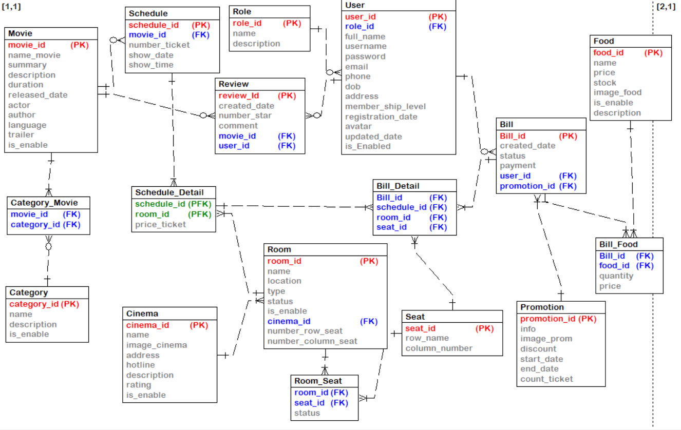

Hình 2. Mô hình cơ sở dữ liệu của hệ thống.

### 2.5.2 Chi tiết các bảng

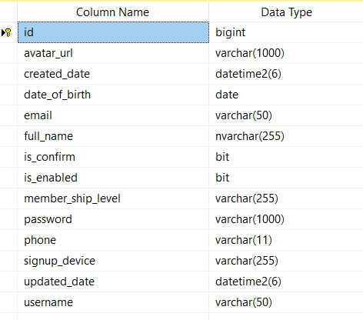

Hình 2. Chi tiết bảng users

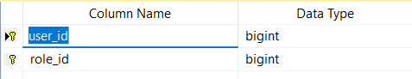

Hình 2. Chi tiết bảng user-roles

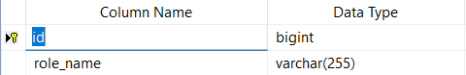

Hình 2. Chi tiết bảng roles

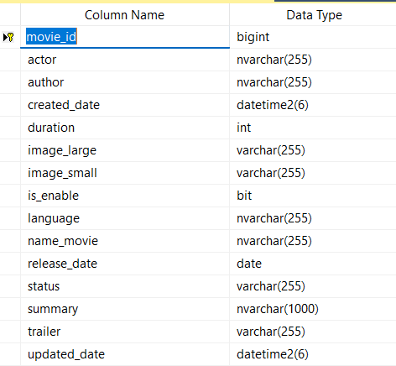

Hình 2. Chi tiết bảng movies

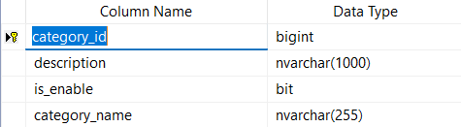

Hình 2. Chi tiết bảng categories

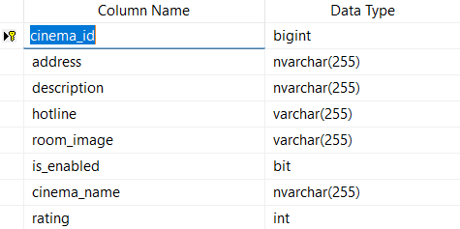

Hình 2. Chi tiết bảng cinemas

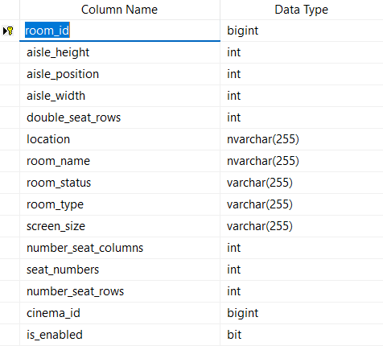

Hình 2. Chi tiết bảng rooms

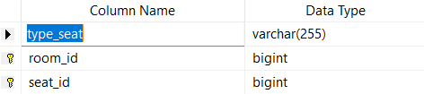

Hình 2. Chi tiết bảng room_seat

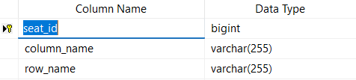

Hình 2. Chi tiết bảng seats

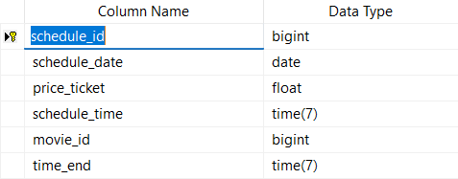

Hình 2. Chi tiết bảng schedules

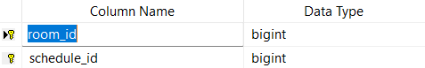

Hình 2. Chi tiết bảng showtimes

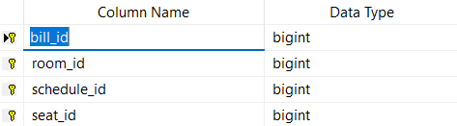

Hình 2. Chi tiết bảng bill_details

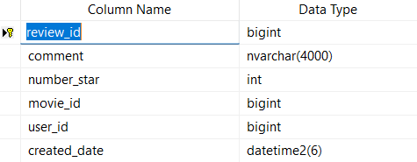

Hình 2. Chi tiết bảng reviews

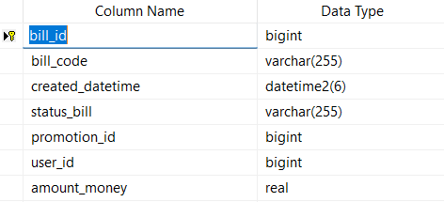

Hình 2. Chi tiết bảng bills

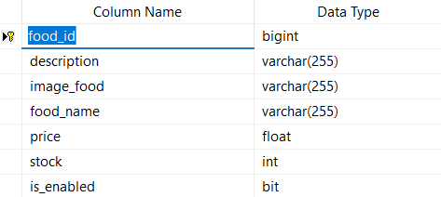

Hình 2. Chi tiết bảng foods

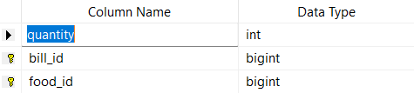

Hình 2. Chi tiết bảng bill_food

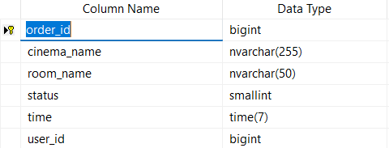

Hình 2. Chi tiết bảng orders

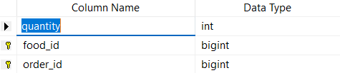

Hình 2. Chi tiết bảng food_order

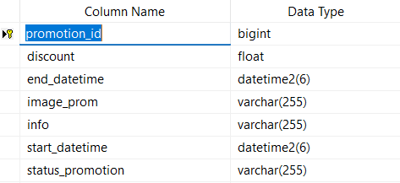

Hình 2. Chi tiết bảng promotions

# CHƯƠNG 3. CÀI ĐẶT HỆ THỐNG VÀ MỘT SỐ KẾT QUẢ



## Môi trường sử dụng

* + 1. **IntelliJ IDEA**

IntelliJ IDEA là một môi trường phát triển tích hợp (IDE) mạnh mẽ, được tạo ra bởi JetBrains, dành riêng cho việc phát triển ứng dụng Java và các ngôn ngữ lập trình khác. Nó nổi bật với khả năng phân tích mã nguồn thông minh, giúp lập trình viên làm việc hiệu quả và giảm thiểu lỗi.

**Đặc điểm nổi bật:**

* *Hỗ trợ phát triển Java toàn diện:* IntelliJ IDEA cung cấp một bộ công cụ mạnh mẽ cho việc phát triển ứng dụng Java, bao gồm tự động hoàn thành mã, refactoring thông minh, và điều hướng dễ dàng giữa các lớp và phương thức. Nó đặc biệt hữu ích cho các dự án lớn với cấu trúc phức tạp.
* *Tích hợp mạnh mẽ với các công cụ phát triển:* IntelliJ hỗ trợ các công cụ như Maven, Gradle, và Ant, giúp dễ dàng quản lý phụ thuộc và xây dựng dự án.
* *Hỗ trợ framework Spring Boot:* Đối với các dự án sử dụng Spring Boot, IntelliJ IDEA cung cấp nhiều tính năng đặc biệt như tự động cấu hình, kiểm tra tệp cấu hình (application.properties/yml) và công cụ chạy, debug trực tiếp các ứng dụng Spring Boot.
* *Tích hợp kiểm thử và gỡ lỗi:* IntelliJ tích hợp sẵn công cụ kiểm thử (JUnit, TestNG) và gỡ lỗi (debug) giúp bạn phát hiện lỗi và cải thiện chất lượng mã nhanh chóng.
* *Hỗ trợ đa ngôn ngữ:* Ngoài Java, IntelliJ còn hỗ trợ tốt cho các ngôn ngữ lập trình khác như Kotlin, Python, JavaScript, TypeScript, Scala, và nhiều ngôn ngữ khác, giúp nó trở thành IDE toàn diện cho các dự án đa ngôn ngữ.
  + 1. **Visual Studio Code (VS Code)**

Visual Studio Code là một trình soạn thảo mã nguồn mở nhẹ và mạnh mẽ, được phát triển bởi Microsoft. Dù không phải là một IDE đầy đủ như IntelliJ, nhưng VS Code nổi bật nhờ tính linh hoạt, khả năng tùy biến cao và hỗ trợ rất nhiều ngôn ngữ lập trình khác nhau thông qua các phần mở rộng (extensions).

**Đặc điểm nổi bật:**

* *Nhẹ và nhanh*: VS Code là một trình soạn thảo nhẹ, không tiêu tốn nhiều tài nguyên máy tính, khởi động nhanh và hoạt động mượt mà ngay cả trên các máy cấu hình thấp.
* *Tùy biến với Extensions*: Một trong những điểm mạnh lớn nhất của VS Code là khả năng mở rộng qua các extensions. Người dùng có thể cài đặt các extension hỗ trợ nhiều ngôn ngữ lập trình như JavaScript, Python, Java, C#, và nhiều ngôn ngữ khác.
* *Hỗ trợ tốt cho JavaScript và các framework front-end*: VS Code là lựa chọn lý tưởng cho phát triển các dự án JavaScript/TypeScript và các framework như React, Angular, Vue.js. Nó cũng cung cấp tích hợp tốt với Node.js và công cụ npm.
* *Tích hợp Git*: VS Code tích hợp sẵn công cụ quản lý mã nguồn Git, cho phép lập trình viên dễ dàng commit, push, pull, và quản lý các nhánh trực tiếp từ giao diện VS Code.
* *Hỗ trợ debug và tích hợp terminal*: VS Code cung cấp khả năng gỡ lỗi (debug) và tích hợp terminal trực tiếp, giúp lập trình viên dễ dàng kiểm thử và chạy mã mà không cần rời khỏi trình soạn thảo.

Cả IntelliJ IDEA và Visual Studio Code đều là những công cụ phát triển mạnh mẽ, nhưng mỗi công cụ có thế mạnh riêng:

* IntelliJ IDEA phù hợp cho các dự án Java lớn, yêu cầu sự toàn diện và mạnh mẽ trong việc phân tích mã nguồn và quản lý cấu trúc dự án.
* Visual Studio Code là lựa chọn tuyệt vời cho các dự án web hoặc ứng dụng nhẹ, với sự linh hoạt cao, nhiều phần mở rộng và khả năng tùy biến mạnh mẽ.

Tùy thuộc vào nhu cầu của từng dự án và ngôn ngữ lập trình, bạn có thể lựa chọn công cụ phù hợp để tối ưu quá trình phát triển phần mềm.

## Một số kết quả đạt được

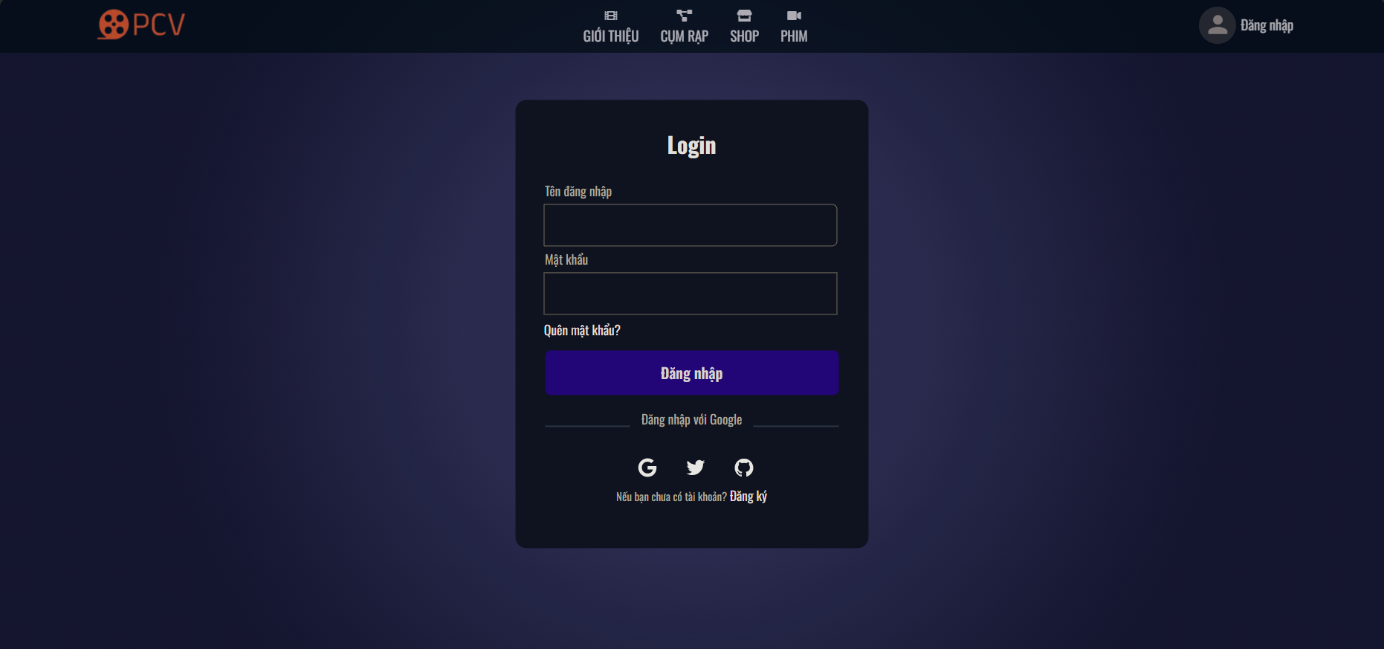

Hình 3. Giao diện đăng nhập

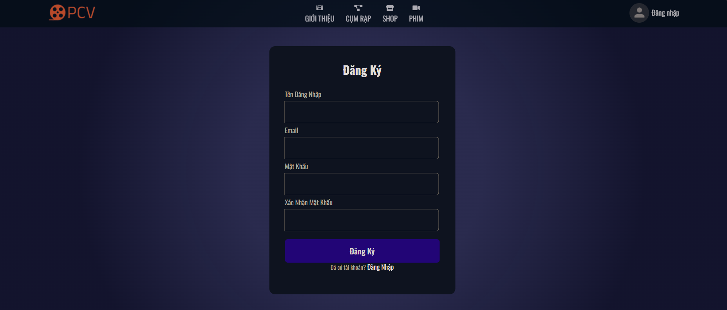

Hình 3. Giao diện đăng ký thành viên

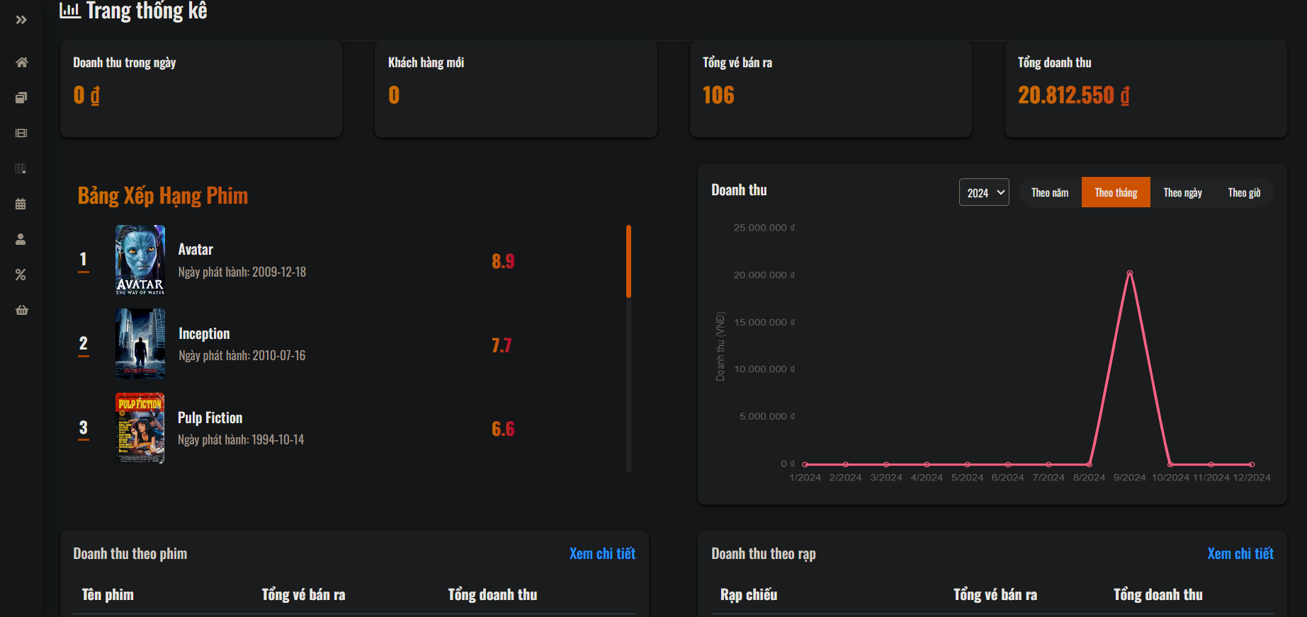

Hình 3. Giao diện đăng nhập thành công với quyền ADMIN

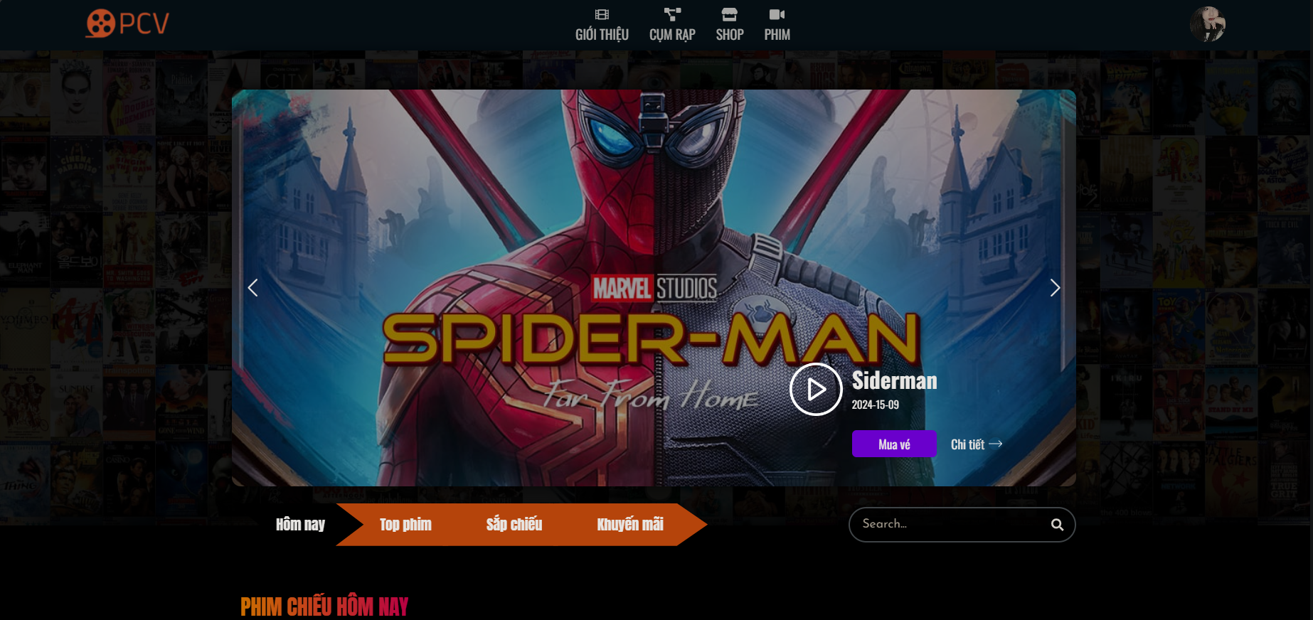

Hình 3. Giao diện đăng nhập thành công với quyền USER

Người dùng nhập tài khoản mật khẩu và ấn nút “đăng nhập” vào hệ thống nếu tài khoản mật khẩu không chính xác hệ thống sẽ đưa ra thông báo. Nếu đúng hệ thống sẽ chuyến hướng đến trang tương ứng với quyền của tài khoản.

Ngoài ra người dùng có thể đăng nhập bằng Google khi click vào biểu tượng “Đăng nhập bằng Google”.

Khi đăng ký thành viên người dùng bắt buộc phải nhập chính xác email, để sau khi ấn nút “Đăng ký” hệ thống sẽ gửi một email xác nhận về mail của bạn và bắt buộc phải xác nhận mới đăng nhập được( chỉ áp dụng cho khách hàng).

Ngoài ra nếu quên mật khẩu, khách hàng cũng có thể lấy lại mật khẩu bằng cách click vào “Quên mật khẩu”, hệ thống sẽ hiển thị form bắt nhập thông tin email, ấn “gửi mã xác nhận” hệ thống sẽ gửi một mã xác nhận về email của bạn. Nhập email và mật khẩu mới để đổi mật khẩu.

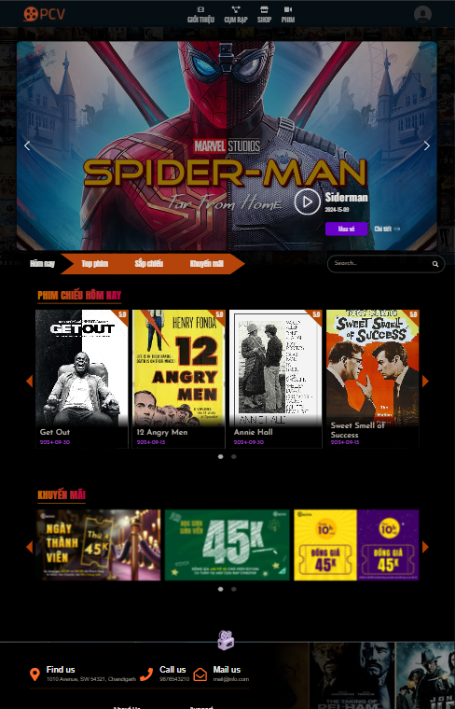

Hình 3. Giao diện trang chủ

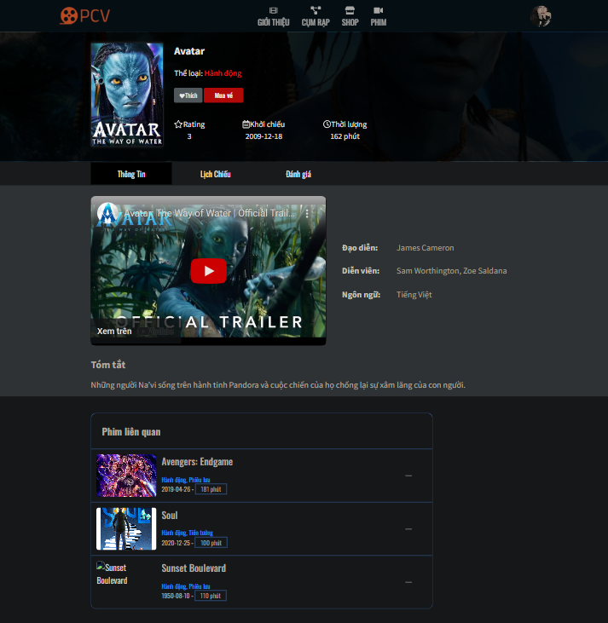

Hình 3. Giao diện xem chi tiết một bộ phim

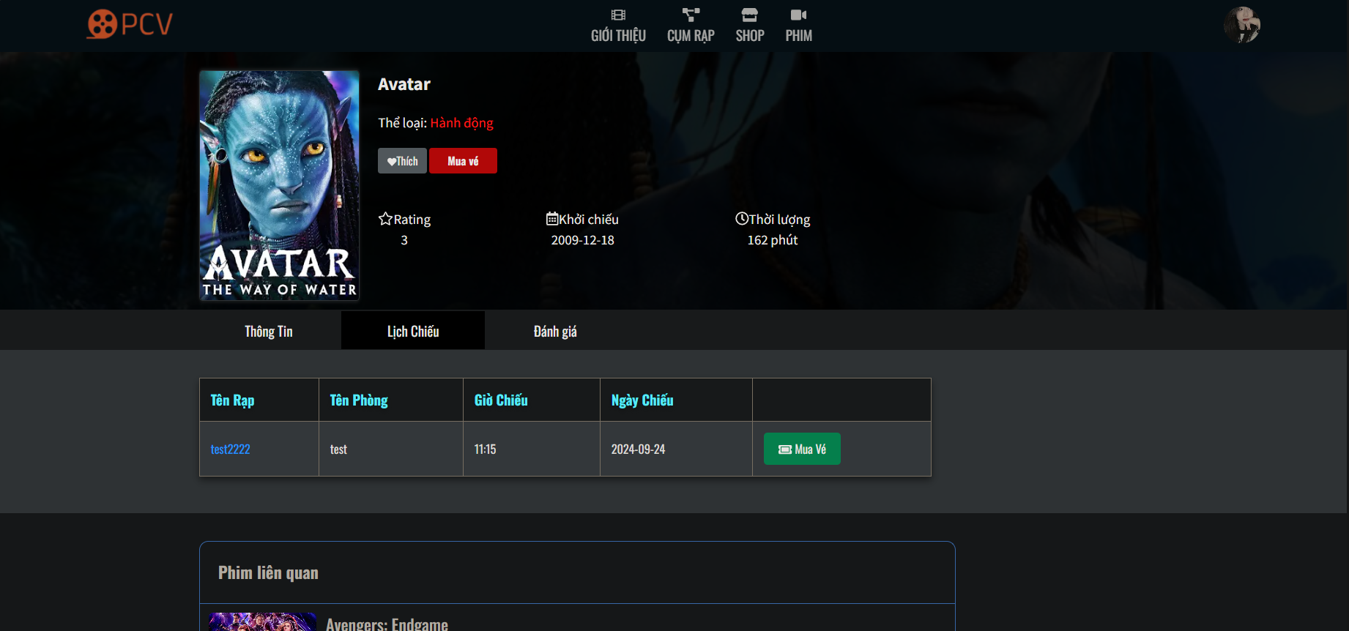

Hình 3. Giao diện xem lịch chiếu của một bộ phim

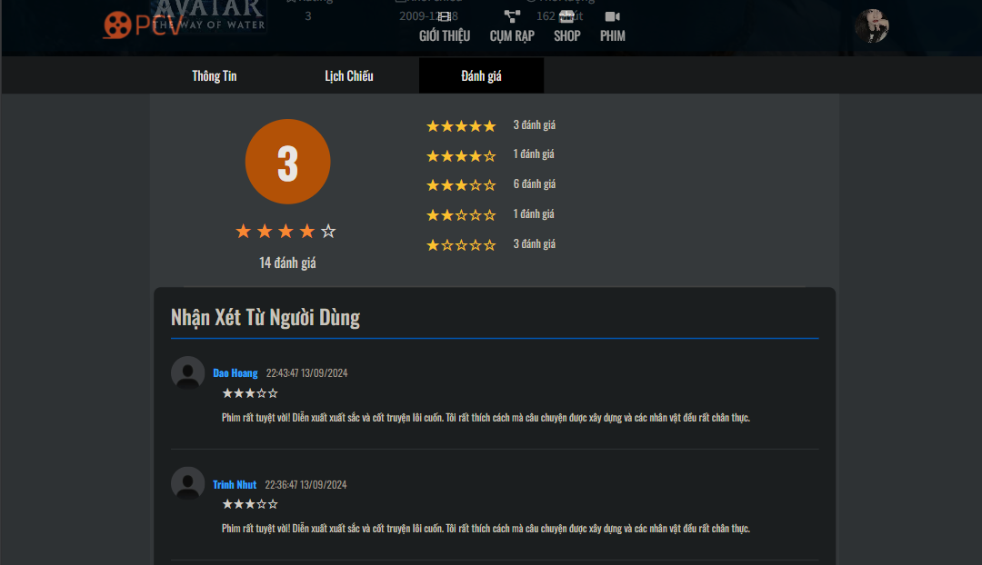

Hình 3. Giao diện xem thông tin đánh giá của một bộ phim.

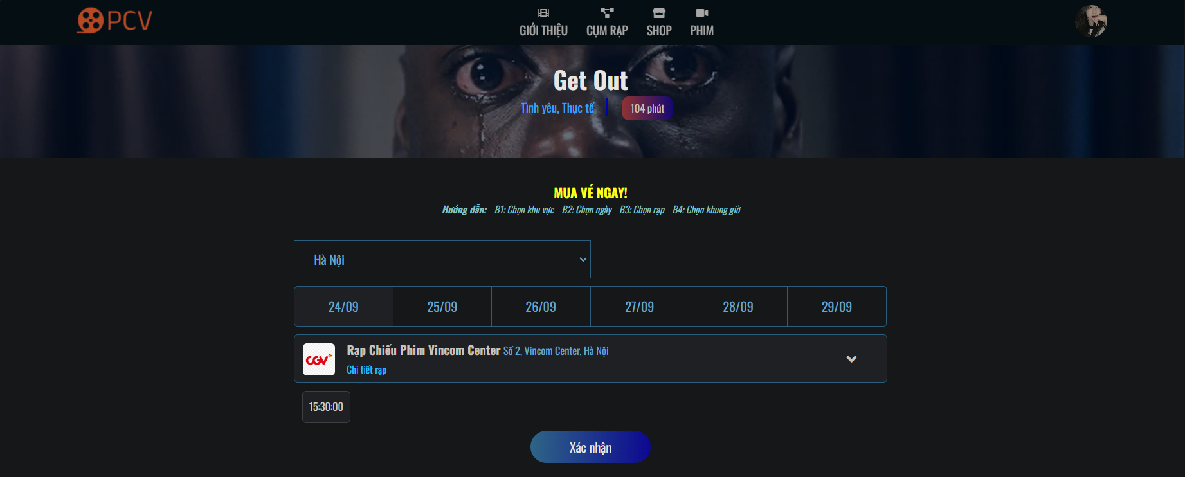

Hình 3. Giao diện đặt vé xem phim

Tại trang chủ khi người dùng chọn 1 bộ phim sẽ hiển thị 2 nút “Xem chi tiết” và ‘Đặt vé”. Khi chọn “Đặt vé” hệ thống sẽ chuyển hướng đến trang đặt vé như (hình 3.9) , nếu chọn “Xem chi tiết” hệ thống sẽ chuyển hướng đến trang xem chi tiết như (hình 3.6).

Tại trang xem chi tiết phim, khi người dùng chọn “Lịch chiếu” hệ thống sẽ tải trang lịch chiếu hiện có của bộ phim ý, khi chọn “Đánh giá” hệ thống sẽ tải trang thông tin đánh giá của khách hàng về bộ phim ý.

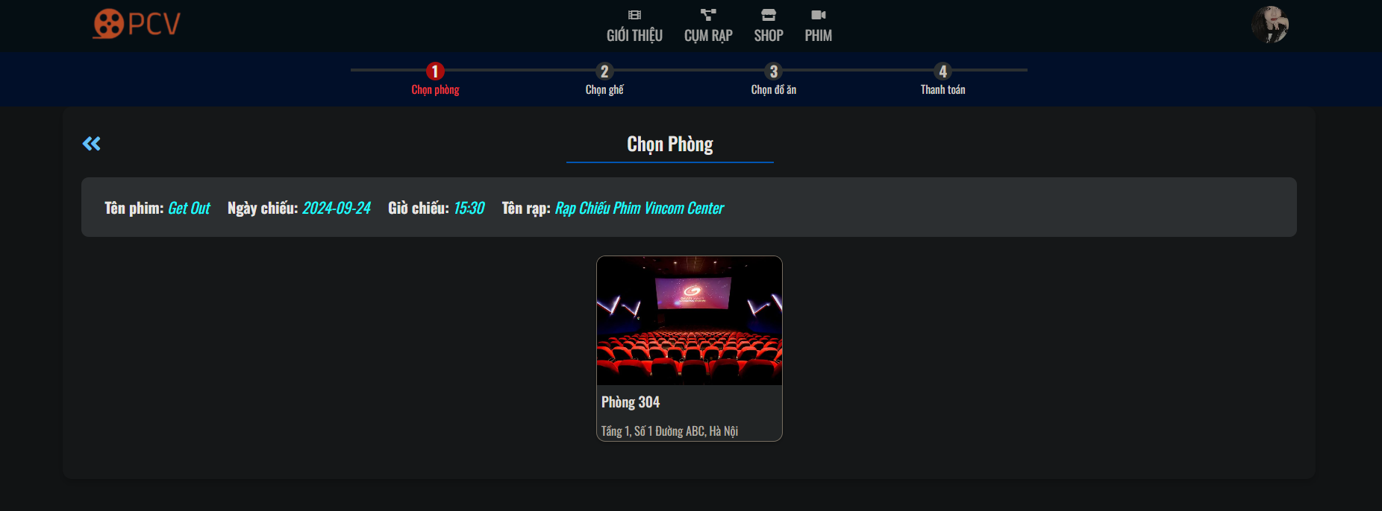

Hình 3. Giao diện chọn phòng chiếu

Sau khi đã chọn thông tin rạp chiếu, ngày chiếu và giờ chiếu người dùng chọn “Xác nhận” hệ thống sẽ chuyển đến trang chọn phòng chiếu(hình 3.11).

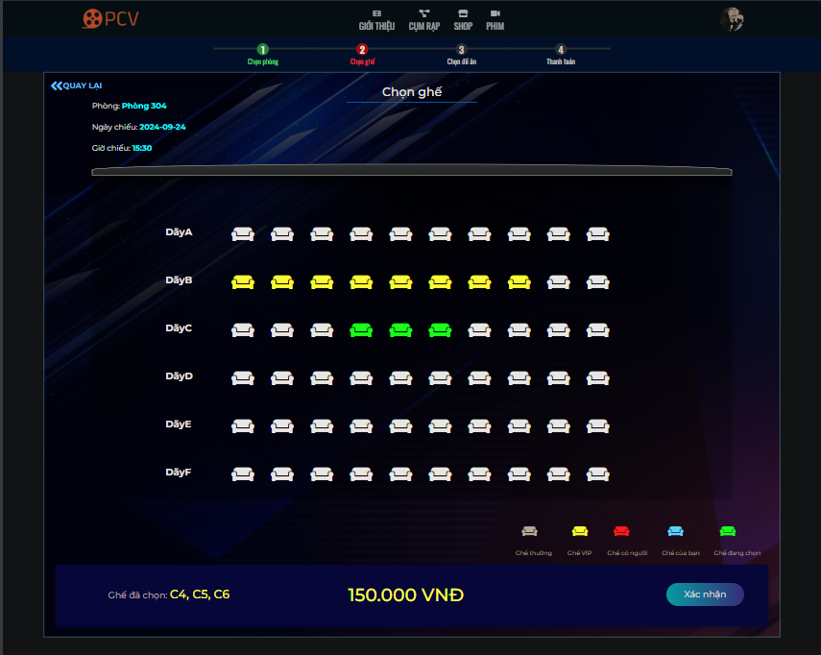

Hình 3. Giao diện chọn ghế

Tiếp tục chọn một phòng chiếu bằng cách chọn vào hình ảnh phòng hệ thống sẽ chuyển hướng đến trang chọn ghế(hình 3.12).

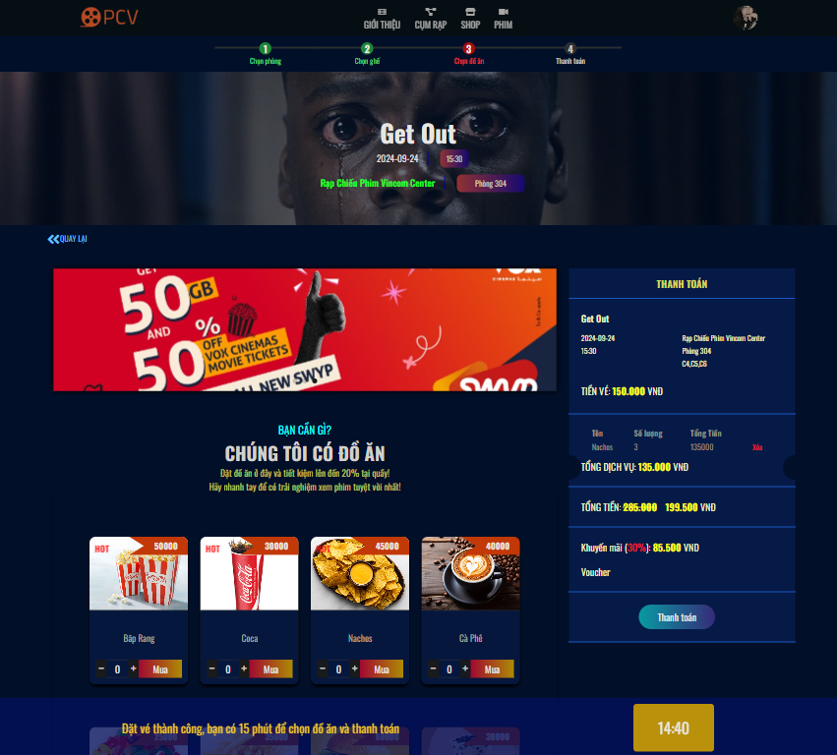

Hình 3. Giao diện chọn đồ ăn và thông tin thanh toán.

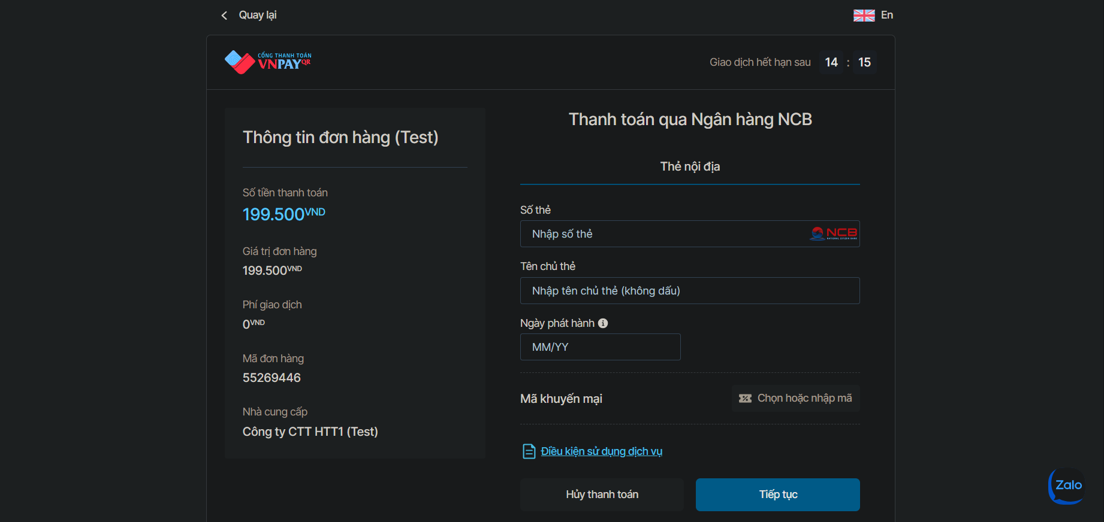

Hình 3. Giao diện thanh toán bằng VNPay test.

Sau khi chọn ghế xong tiếp tục chọn “xác nhận” hệ thống sẽ chuyển hướng đến trang chọn đồ ăn và thông tin chi tiết của hóa đơn đã đặt(hình 3.13) người dùng kiểm tra thông tin và chọn “thanh toán” hệ thống sẽ chuyển hướng đến trang thanh toán(hình 3.14) tại đây nhập thông tin tài khoản và nhấn “tiếp tục” hệ thống sẽ gửi một mã OTP người dùng nhập OTP nếu chính xác sẽ thanh toán thành công hóa đơn thông tin vé sẽ được gửi về email.

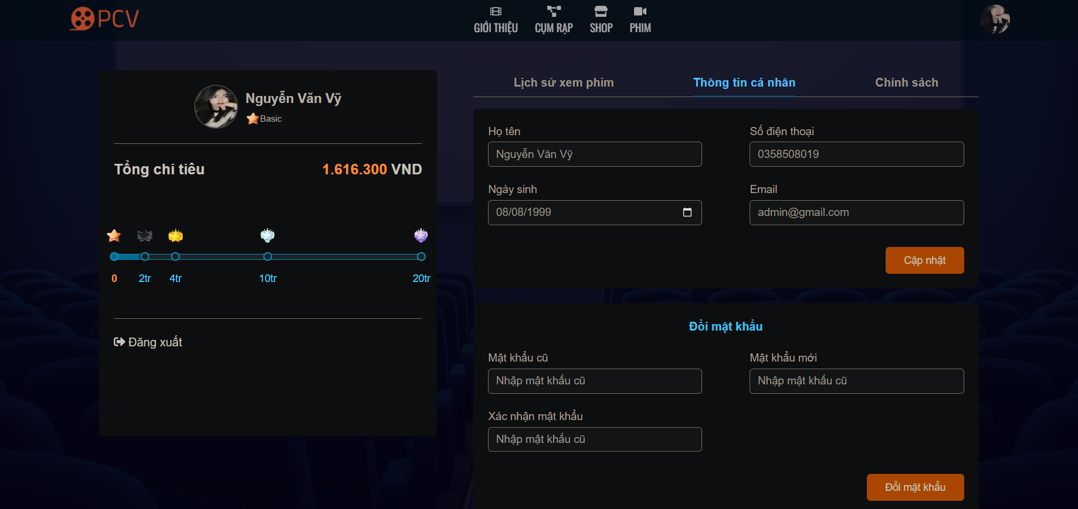

Hình 3. Giao diện thông tin cá nhân và cấp bậc tài khoản.

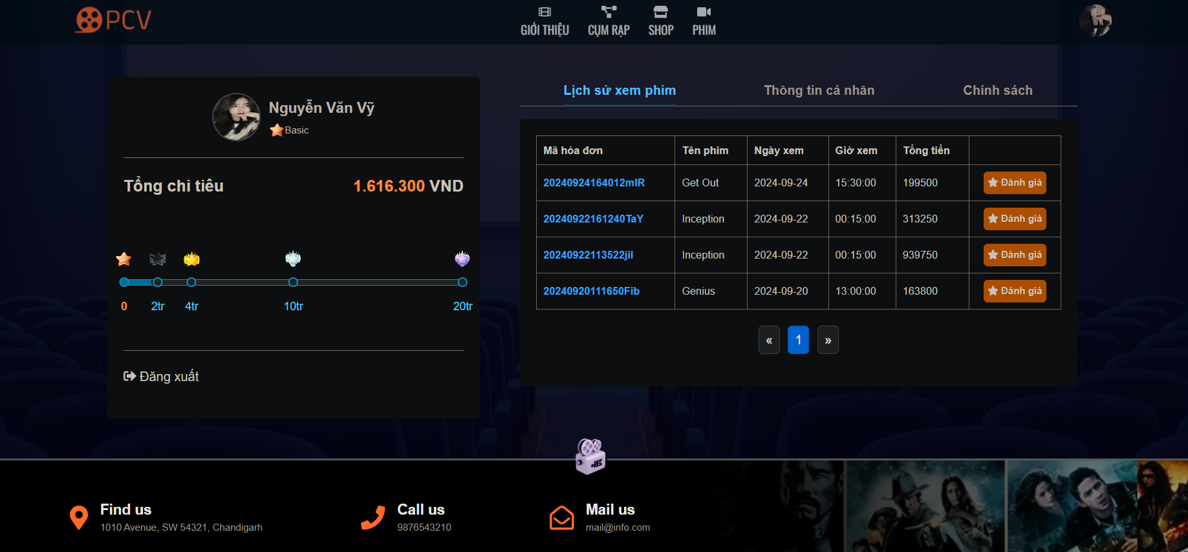

Hình 3. Giao diện lịch sử đặt vé.

Người dùng có thể xem thông tin cá nhân cũng như thay đổi một vài thông tin cá nhân, đổi mật khẩu tài khoản bằng việc chọn “ảnh đại diện” tại trang chủ và chọn “thông tin” hệ thống sẽ chuyển hướng đến trang thông tin tài khoản(hình 3.15).

Ngoài ra người dùng có thể xem tổng số tiền đã chi tiêu và cấp bậc tài khoản hiện tại, có thể chọn “chính sách” để xem thông tin ưu đãi dành cho thanh viên theo cấp bậc tài khoản.

Khi chọn “lịch sử xem phim” hệ thống sẽ chuyển hướng đến trang lịch sử nhưng phim đã xem, tại đây người dùng có thể xem chi tiết thông tin lịch sử cũng như đánh giá phim đã xem.

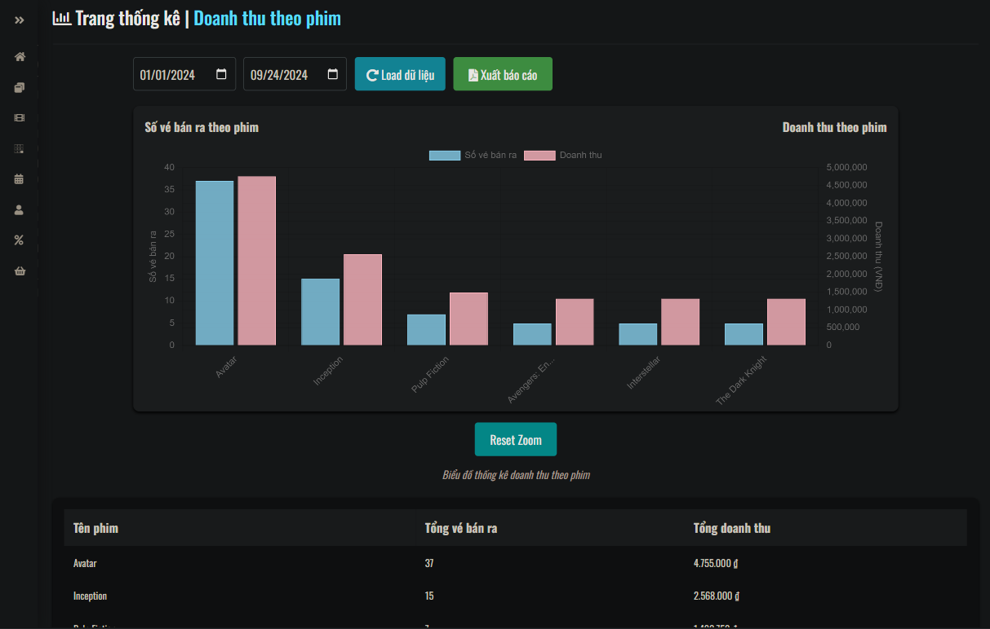

Hình 3. Giao diện thống kê doanh thu theo phim.

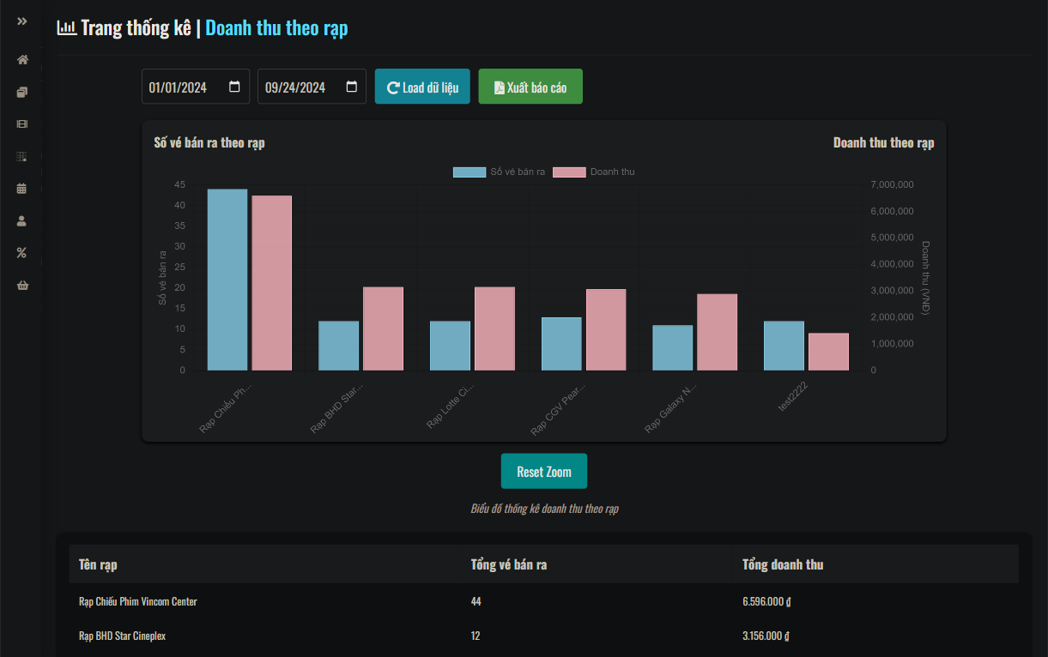

Hình 3. Giao diện thống kê doanh thu theo rạp.

Tại trang thống kê phần quản trị(hình 3.4) khi chọn “xem chi tiết” ở phần doanh thu theo phim hoặc doanh thu theo rạp hệ thống sẽ chuyển hướng đến trang tương ứng(hình 3.17 và hình 3.18).

Người quản trị có thể xem thống kê theo khoảng thời gian giữa các ngày khi chọn ngày bắt đầu ngày kết thúc và “load dữ liệu” cũng như xuất báo cáo ra dạng file PDF bằng việc chọn “xuất báo cáo”.

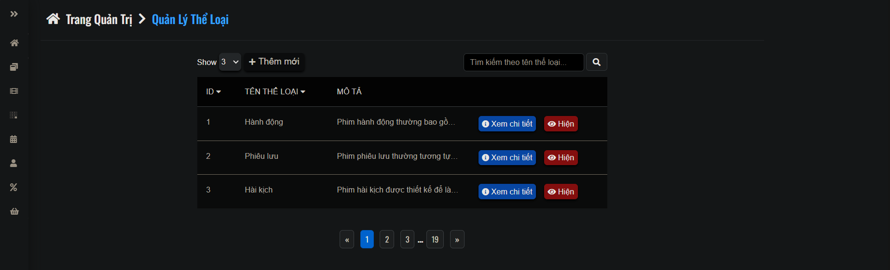

Hình 3. Giao diện quản lý thể loại.

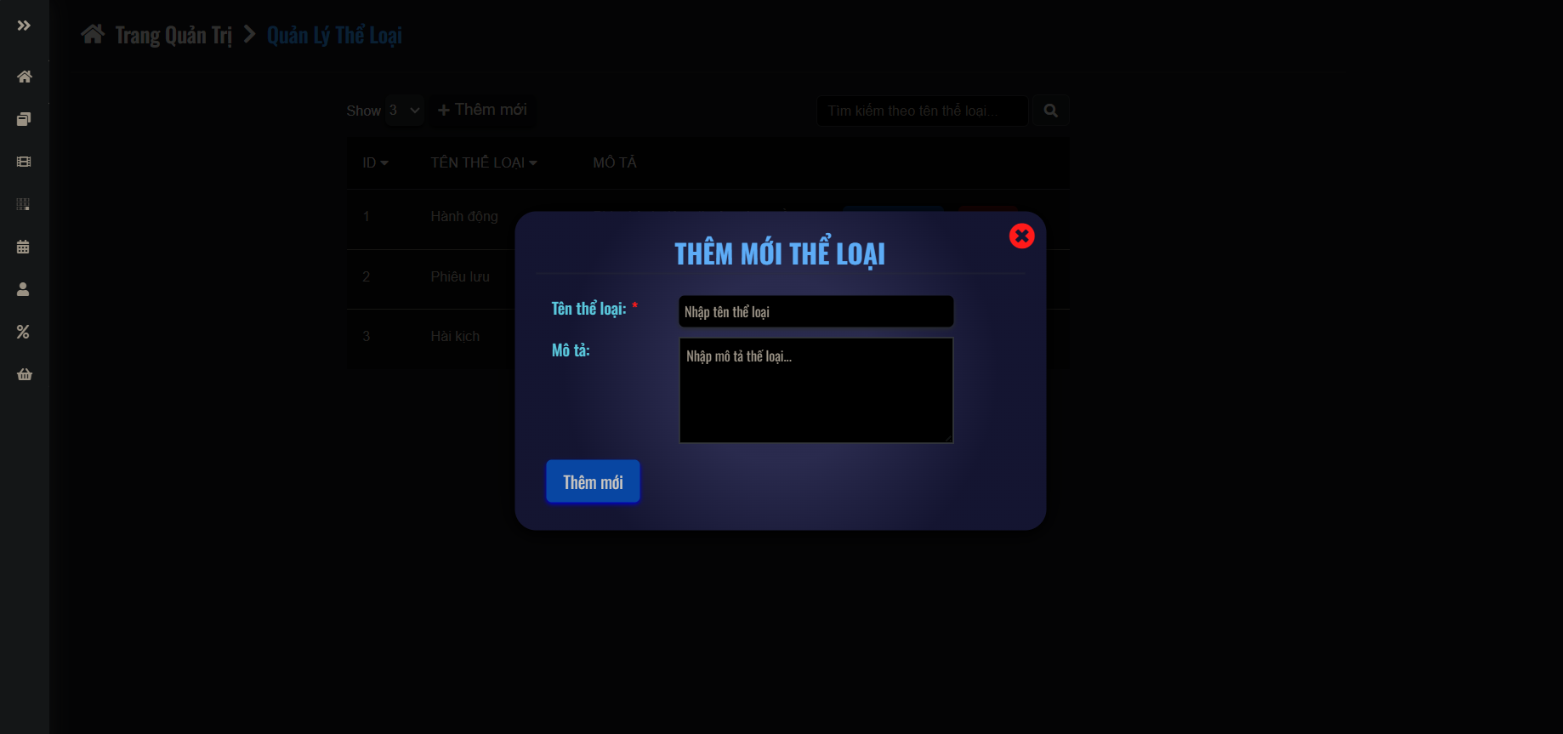

Hình 3. Giao diện thêm mới thể loại.

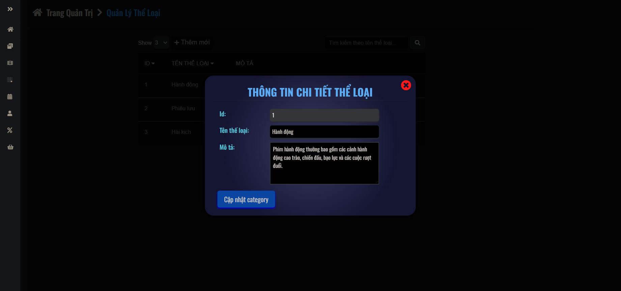

Hình 3. Giao diện xem chi tiết và cập nhật thể loại.

Tại menu phần quản trị khi chọn “quản lý thể loại” hệ thống sẽ chuyển hướng đến trang quản lý thể loại(hình 3.19).

*Thêm mới thể loại:* khi chọn “Thêm mới” hệ thống sẽ hiển thị modal(hình 3.20) cho người dùng nhập thông tin thể loại cần thêm mới, nhấn vào nút “thêm mới” để thực hiện thêm mới thể loại, nhấn nút “x” để tắt modal đi và hủy việc thêm mới.

*Cập nhật thể loại:* khi chọn “Xem chi tiết” tại mỗi thể loại hệ thống hiển thị modal(hình 3.21) xem thông tin chi tiết thể loại đó, tại đây người dùng sửa thông tin và nhấn “cập nhật category” để thực hiện việc cập nhật thể loại, nhấn nút “x” để tắt modal đi và hủy việc cập nhật.

*Cập nhật trạng thái:* khi chọn “Ẩn” hoặc “Hiện” tại trang quản lý hệ thống sẽ cập nhật trạng thái “Enabled” hay “Disable” và hiển thị thông báo.

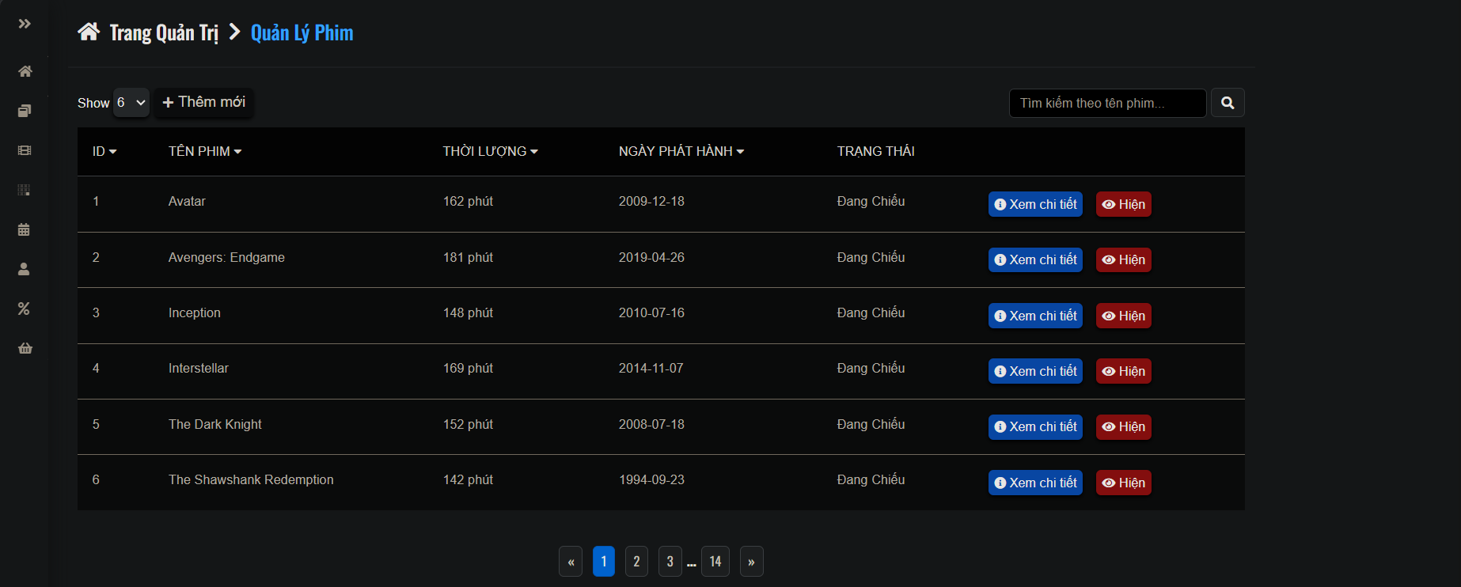

Hình 3. Giao diện quản lý phim.

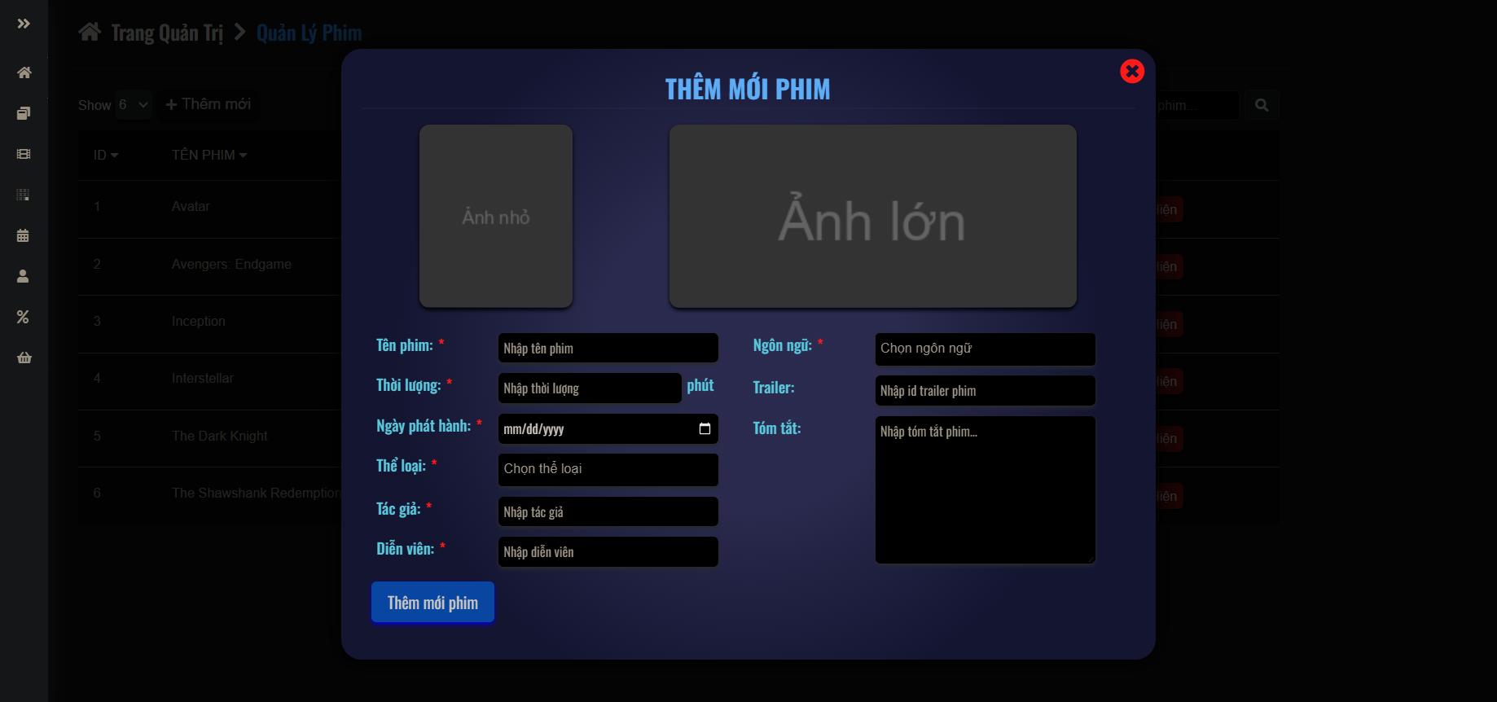

Hình 3. Giao diện thêm mới phim.

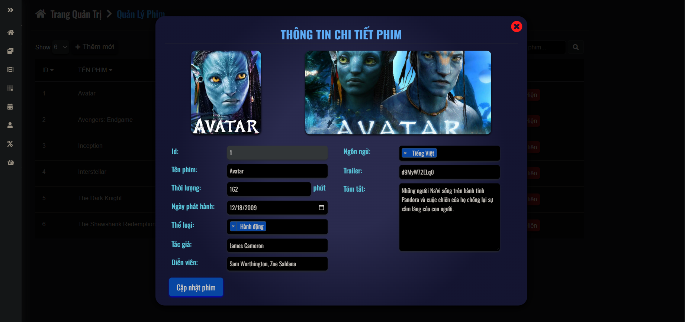

Hình 3. Giao diện xem chi tiết và cập nhật phim.

Tại menu phần quản trị khi chọn “quản lý phim” hệ thống sẽ chuyển hướng đến trang quản lý phim(hình 3.22).

*Thêm mới phim:* khi chọn “Thêm mới” hệ thống sẽ hiển thị modal(hình 3.23) cho người dùng nhập thông tin phim cần thêm mới, nhấn vào nút “thêm mới” để thực hiện thêm mới phim, nhấn nút “x” để tắt modal đi và hủy việc thêm mới.

*Cập nhật phim:* khi chọn “Xem chi tiết” tại mỗi phim hệ thống hiển thị modal(hình 3.24) xem thông tin chi tiết phim đó, tại đây người dùng sửa thông tin và nhấn “cập nhật phim” để thực hiện việc cập nhật phim, nhấn nút “x” để tắt modal đi và hủy việc cập nhật.

*Cập nhật trạng thái:* khi chọn “Ẩn” hoặc “Hiện” tại trang quản lý hệ thống sẽ cập nhật trạng thái “Enabled” hay “Disable” và hiển thị thông báo.

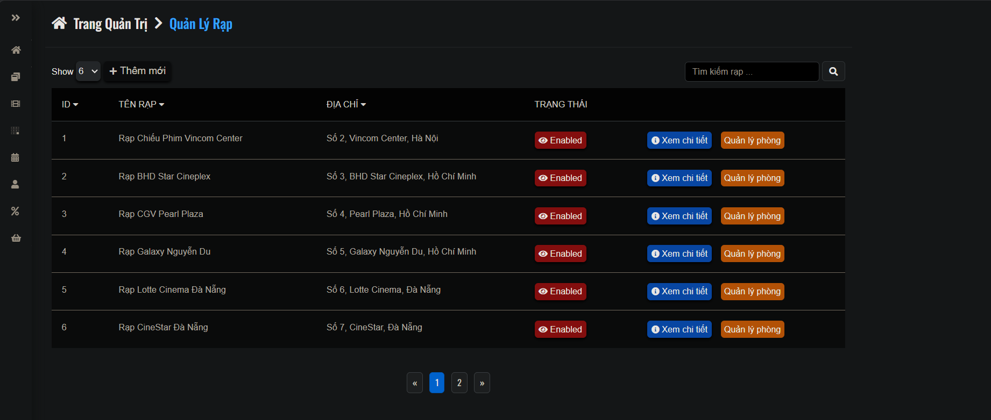

Hình 3. Giao diện quản lý rạp chiếu phim.

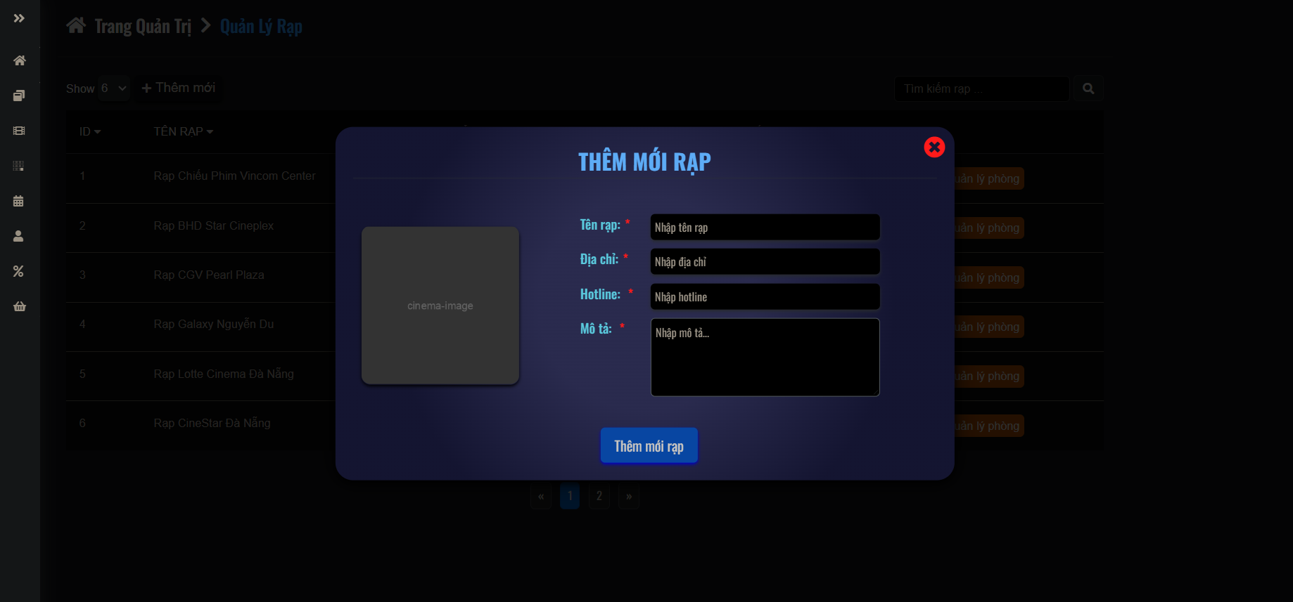

Hình 3. Giao diện thêm mới rạp.

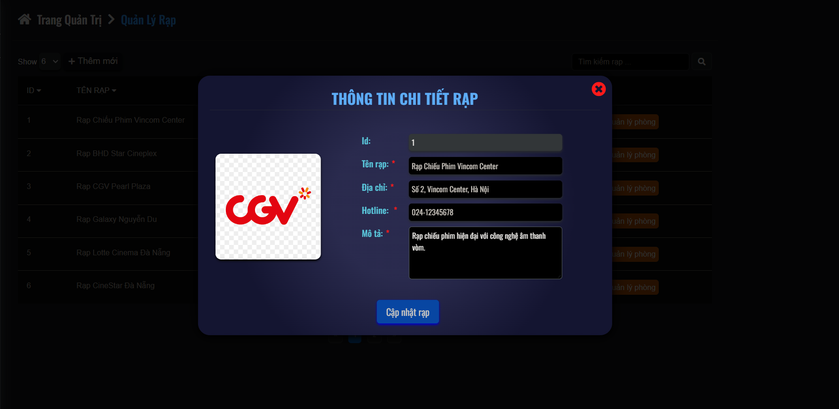

Hình 3. Giao diện xem chi tiết và cập nhật rạp chiếu.

Tại menu phần quản trị khi chọn “quản lý rạp” hệ thống sẽ chuyển hướng đến trang quản lý rạp(hình 3.25).

*Thêm mới rạp:* khi chọn “Thêm mới” hệ thống sẽ hiển thị modal(hình 3.26) cho người dùng nhập thông tin rạp cần thêm mới, nhấn vào nút “thêm mới” để thực hiện thêm mới rạp, nhấn nút “x” để tắt modal đi và hủy việc thêm mới.

*Cập nhật rạp:* khi chọn “Xem chi tiết” tại mỗi rạp hệ thống hiển thị modal(hình 3.27) xem thông tin chi tiết rạp đó, tại đây người dùng sửa thông tin và nhấn “cập nhật rạp” để thực hiện việc cập nhật rạp, nhấn nút “x” để tắt modal đi và hủy việc cập nhật.

*Cập nhật trạng thái:* khi chọn “Enabled” hoặc “Disabled” tại trang quản lý hệ thống sẽ cập nhật trạng thái của rạp và hiển thị thông báo.

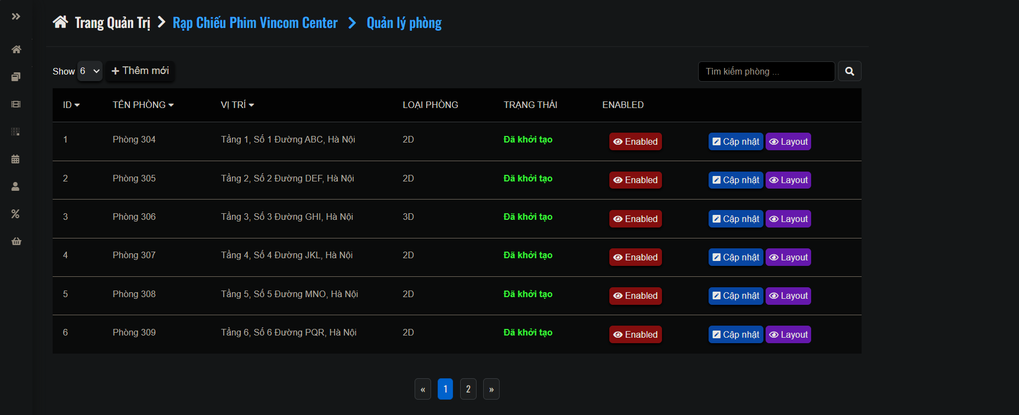

Hình 3. Giao diện quản lý phòng.

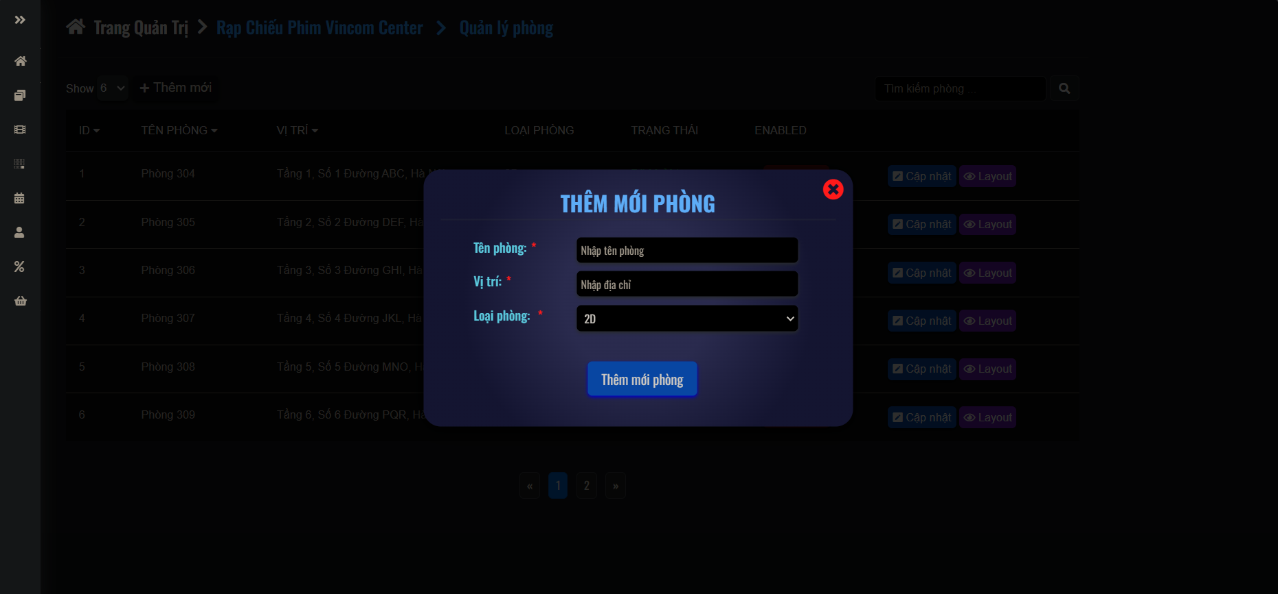

Hình 3. Giao diện thêm mới phòng.

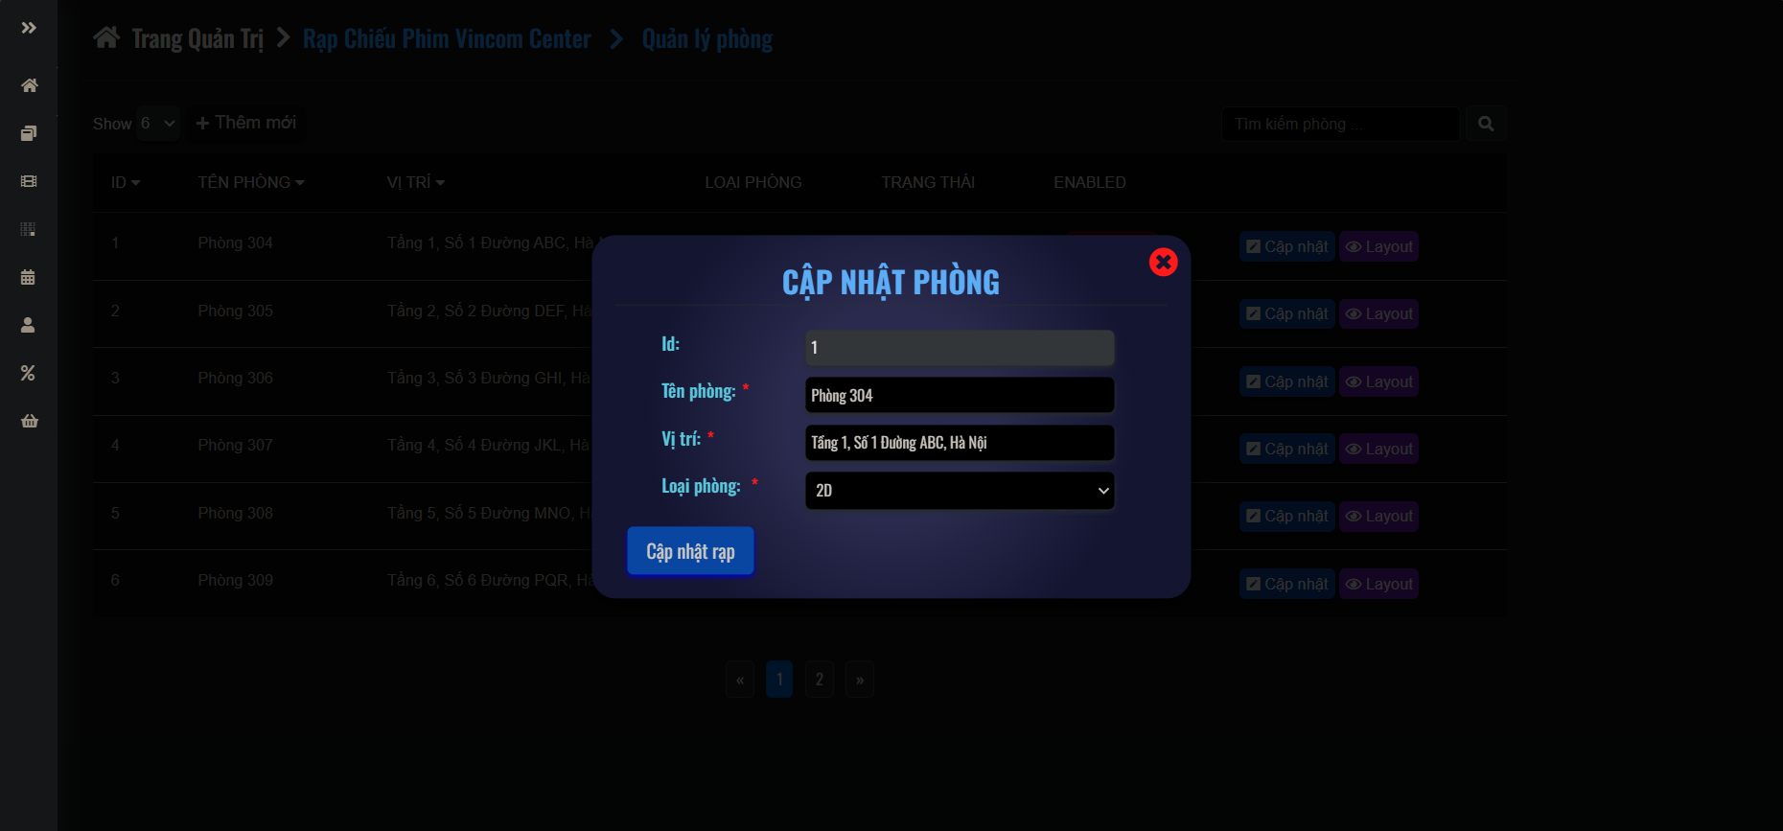

Hình 3. Giao diện xem chi tiết và cập nhật phòng.

Tại trang quản lý rạp(hình 3.25) chọn “quản lý phòng” hệ thống sẽ chuyển hướng đến trang quản lý phòng trong rạp đó(hình 3.28).

*Thêm mới phòng:* khi chọn “Thêm mới” hệ thống sẽ hiển thị modal(hình 3.29) cho người dùng nhập thông tin phòng cần thêm mới, nhấn vào nút “thêm mới” để thực hiện thêm mới phòng, nhấn nút “x” để tắt modal đi và hủy việc thêm mới.

*Cập nhật phòng:* khi chọn “Cập nhật” tại mỗi phòng hệ thống hiển thị modal(hình 3.30) xem thông tin chi tiết phòng đó, tại đây người dùng sửa thông tin và nhấn “cập nhật phòng” để thực hiện việc cập nhật phòng, nhấn nút “x” để tắt modal đi và hủy việc cập nhật.

*Cập nhật trạng thái:* khi chọn “Enabled” hoặc “Disable” tại trang quản lý hệ thống sẽ cập nhật trạng thái “Enabled” hay “Disable” và hiển thị thông báo.

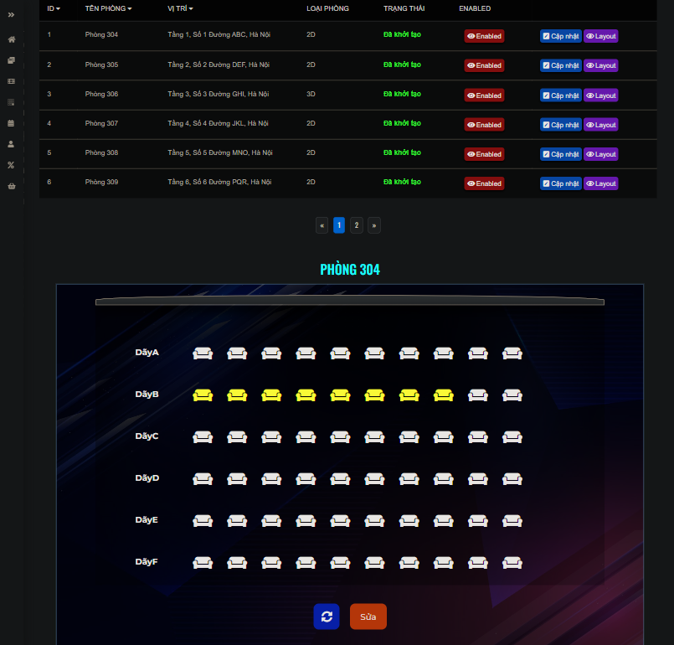

Hình 3. Giao diện xem layout phòng.

*Xem layout phòng:* Tại trang quản lý phòng(hình 3.27) hiển thị trạng thái khởi tạo của phòng đó nếu phòng nào đã tạo ghế trong phòng sẽ hiển thị là “đã khởi tạo” ngược lại là “chưa khởi tạo”.

Tại phòng đã khởi tạo khi chọn ”Layout” hệ thống sẽ chuyển hướng đến trang xem layout của phòng đó(hình 3.31).

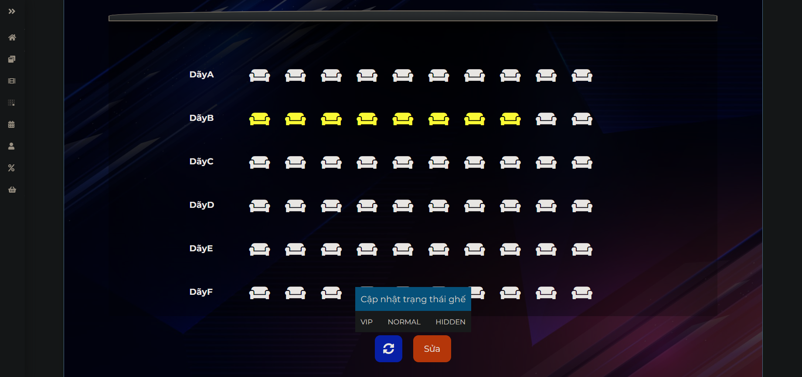

Hình 3. Giao diện cập nhật trạng thái ghế.

*Cập nhật trạng thái ghế:* Tại đây người dùng có thể cập nhật trạng thái ghế khi chọn “Sửa” hệ thống sẽ hiển thị modal(hình 3.32) cho phép chọn trạng thái ghế cần sửa, sau khi chọn trạng thái người dùng chọn từng “ghế” để cập nhậ trạng thái tương ứng.

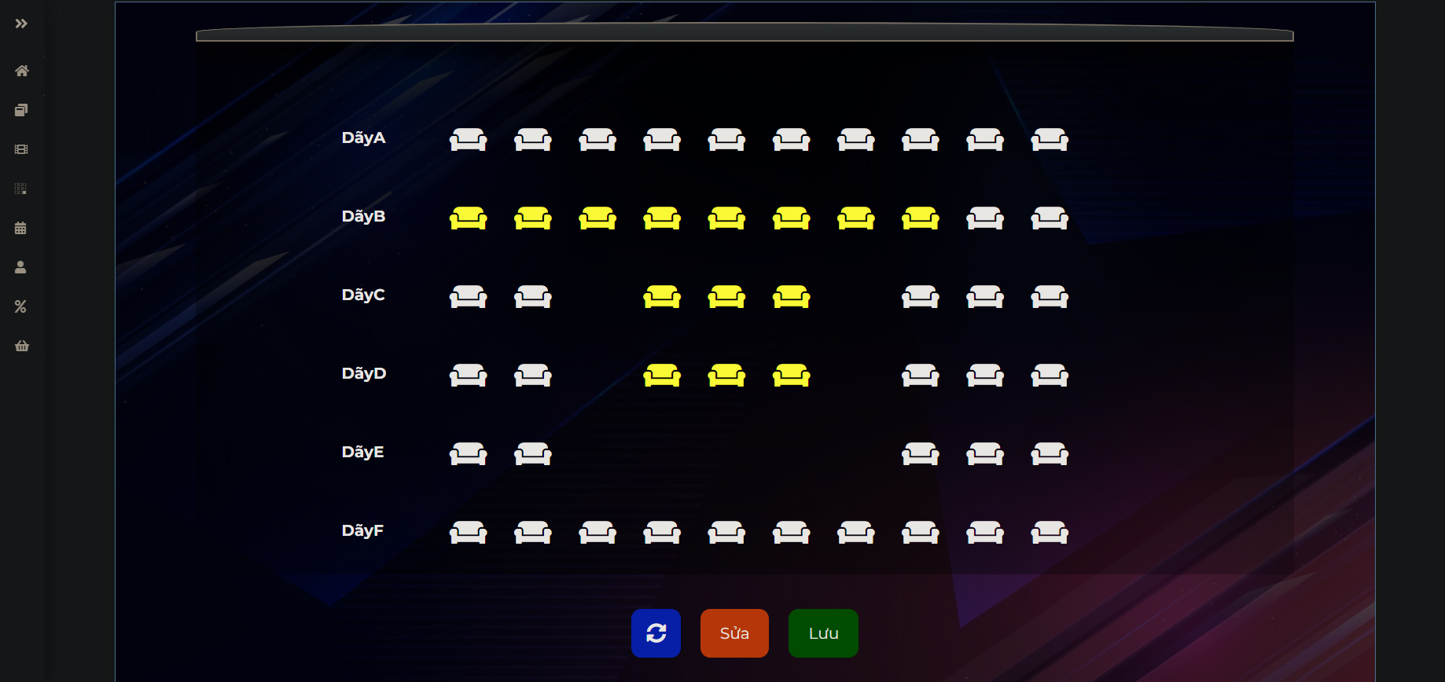

Hình 3. Giao diện kết quả khi cập nhật ghế.

Kết quả khi cập nhật trạng thái ghế(hình 3.33) khi ấn “Lưu” danh sách ghế sẽ được lưu vào CSDL.

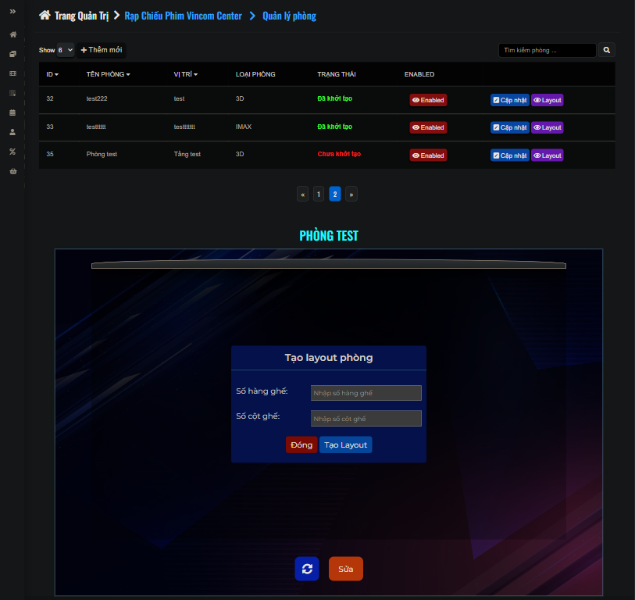

Hình 3. Giao diện tạo mới layout phòng.

*Tạo mới layout:* đối với những phòng chưa có layout khi người dùng chọn “Layout” hệ thống sẽ hiện thị modal để nhập vào số hàng và số cột ghế, sau khi nhập ấn “Tạo layout” để thực hiện việc tạo layout cho phòng kết quả sau khi tạo(hình 3.35).

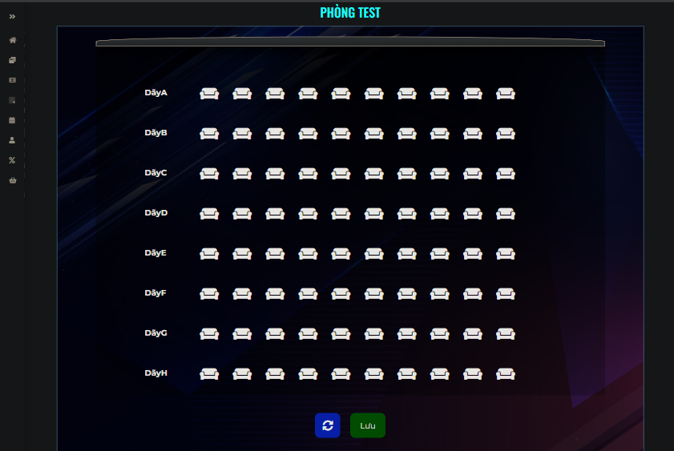

Hình 3. Giao diện kết quả khi tạo mới layout phòng.

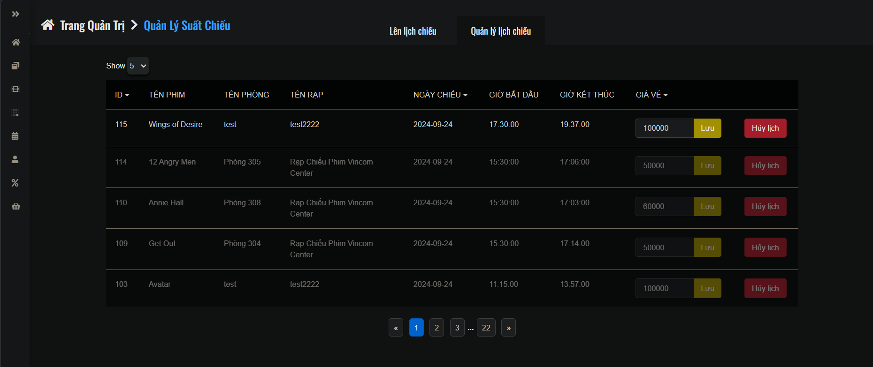

Hình 3. Giao diện quản lý lịch chiếu phim.

*Xem danh sách suất chiếu:* Tại menu trang quản trị khi người dùng chọn “Quản lý suất chiếu” hệ thống sẽ chuyển hướng đến trang quản lý suất chiếu.

*Cập nhật giá vé cho suất chiếu:* Tại trang danh sách suất chiếu người dùng thực hiện nhập vào giá vé và chọn “Lưu” để lưu thông tin giá vé.

*Hủy lịch chiếu:* Chọn “Hủy lịch” tại trang danh sách suất chiếu hệ thống sẽ hiển thị một thông báo “Bạn có chắc chắn muốn hủy lịch chiếu này”(hình 3.37) khi ấn “Tiếp tục” lịch chiếu sẽ được hủy bỏ và ấn “hủy” sẽ bỏ thao tác hủy lịch chiếu (Chỉ những suất chiếu nào chưa có vé đặt mới có thể hủy).

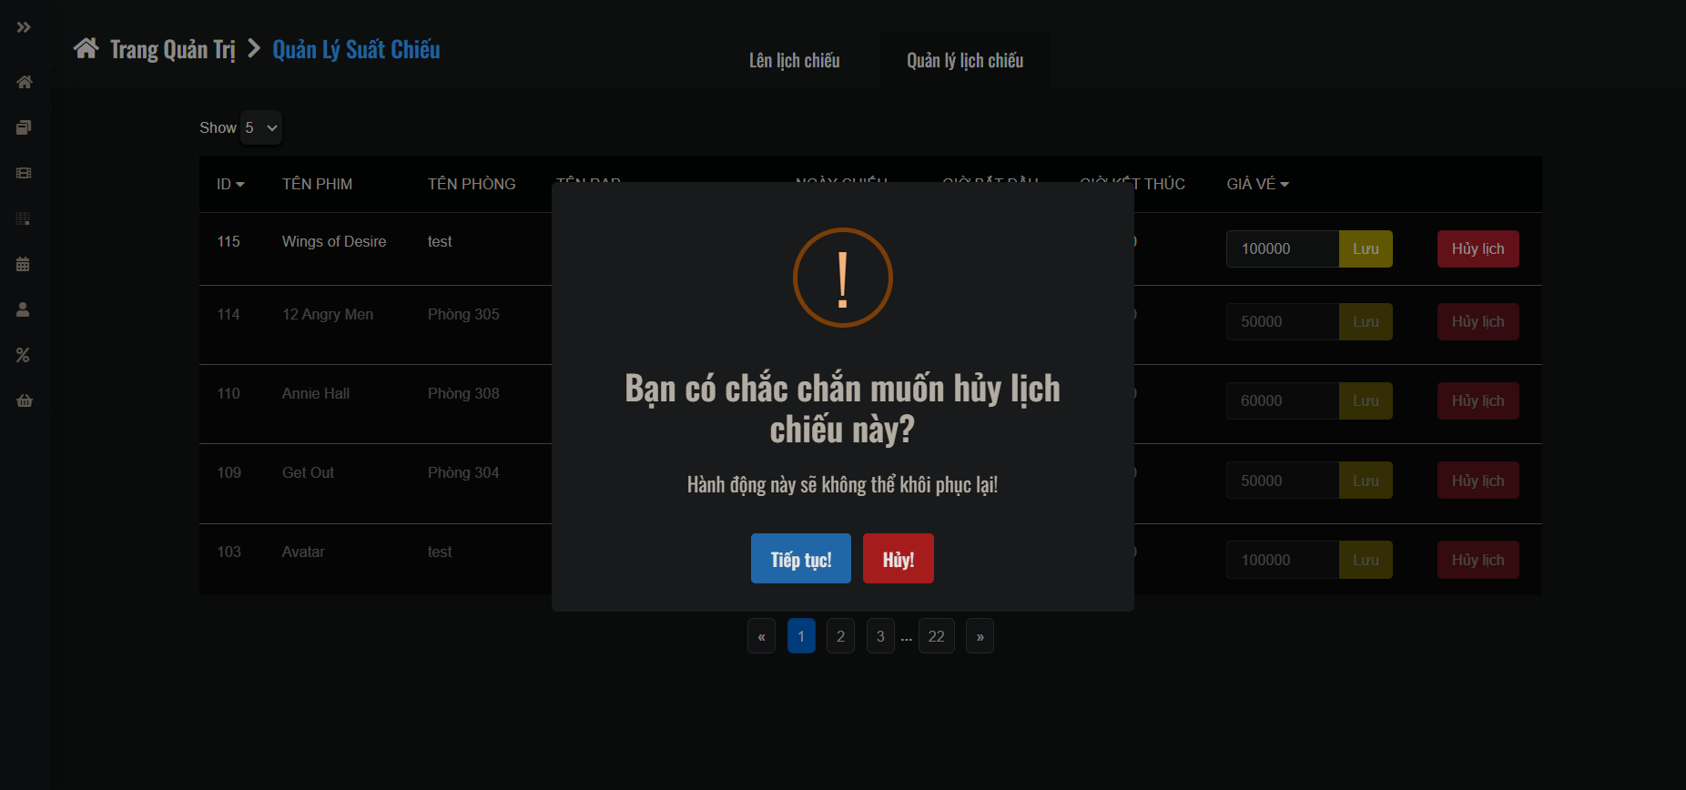

Hình 3. Giao diện hủy lịch chiếu.

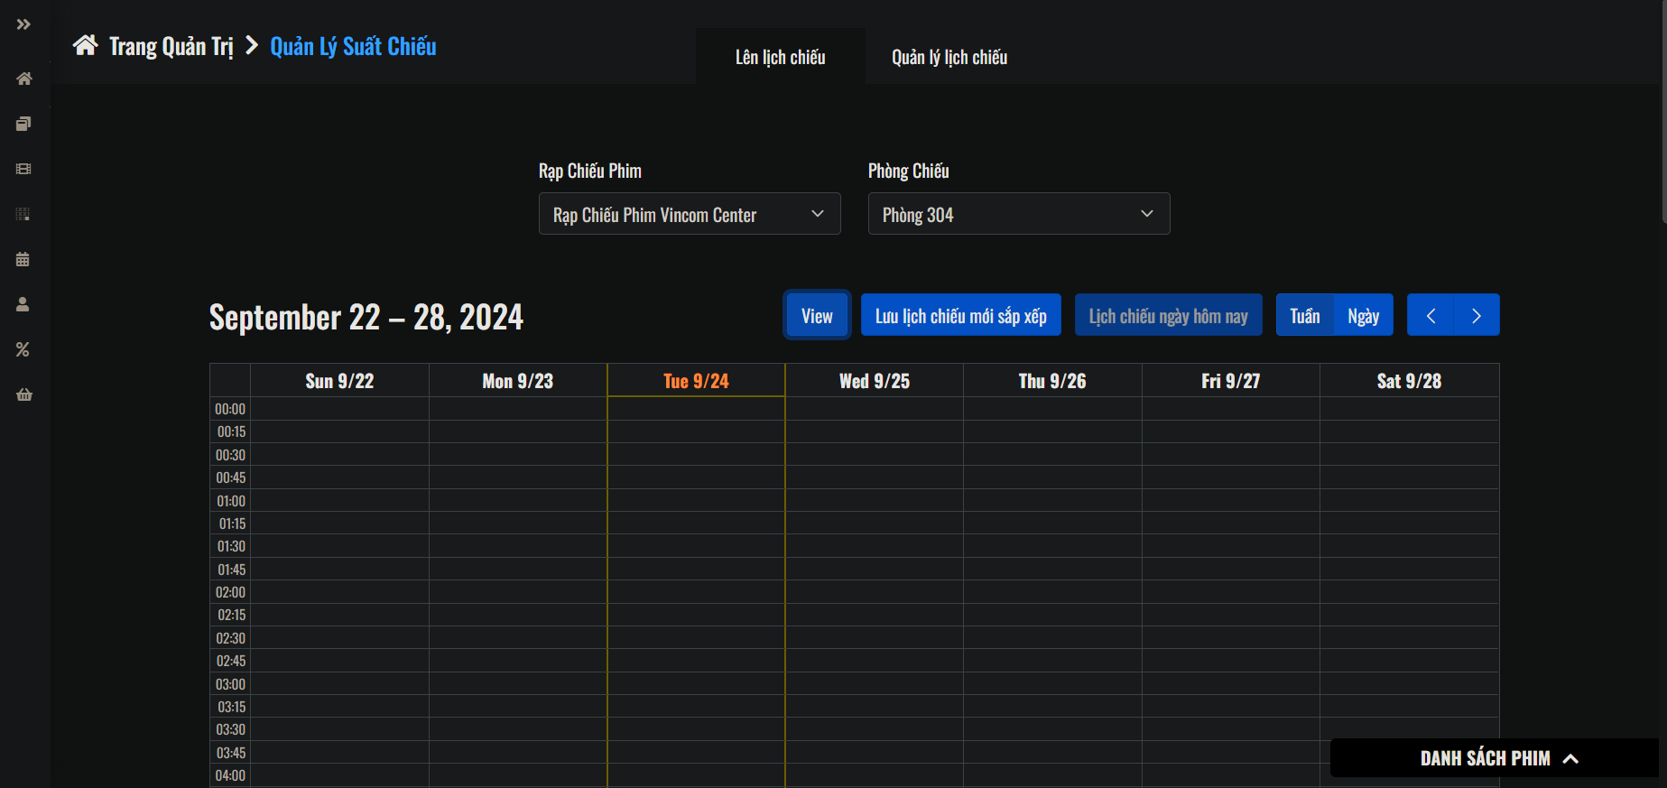

Hình 3. Giao diện lên lịch chiếu mới.

*Thêm mới lịch chiếu:* tại trang quản lý suất chiếu chọn “Lên lịch chiếu” hệ thống sẽ chuyển hướng đến trang lên lịch chiếu phim(hình 3.38). Người dùng chọn danh sách phim hệ thống sẽ trỏ ra danh sách các phim có thể lên lịch chiếu, kéo các phim vào các suất chiếu tương ứng(hình 3.39).

Người dùng không thể kéo các phim vào những lịch chiếu trong quá khứ nếu không sẽ thông báo và không thể kéo các lịch trùng nhau.

Sau khi đã kéo thành công chọn “Lưu lịch chiếu đã sắp xếp” để thực hiện việc thêm lịch chiếu vào CSDL, kết quả sau khi thêm(hình 3.40).

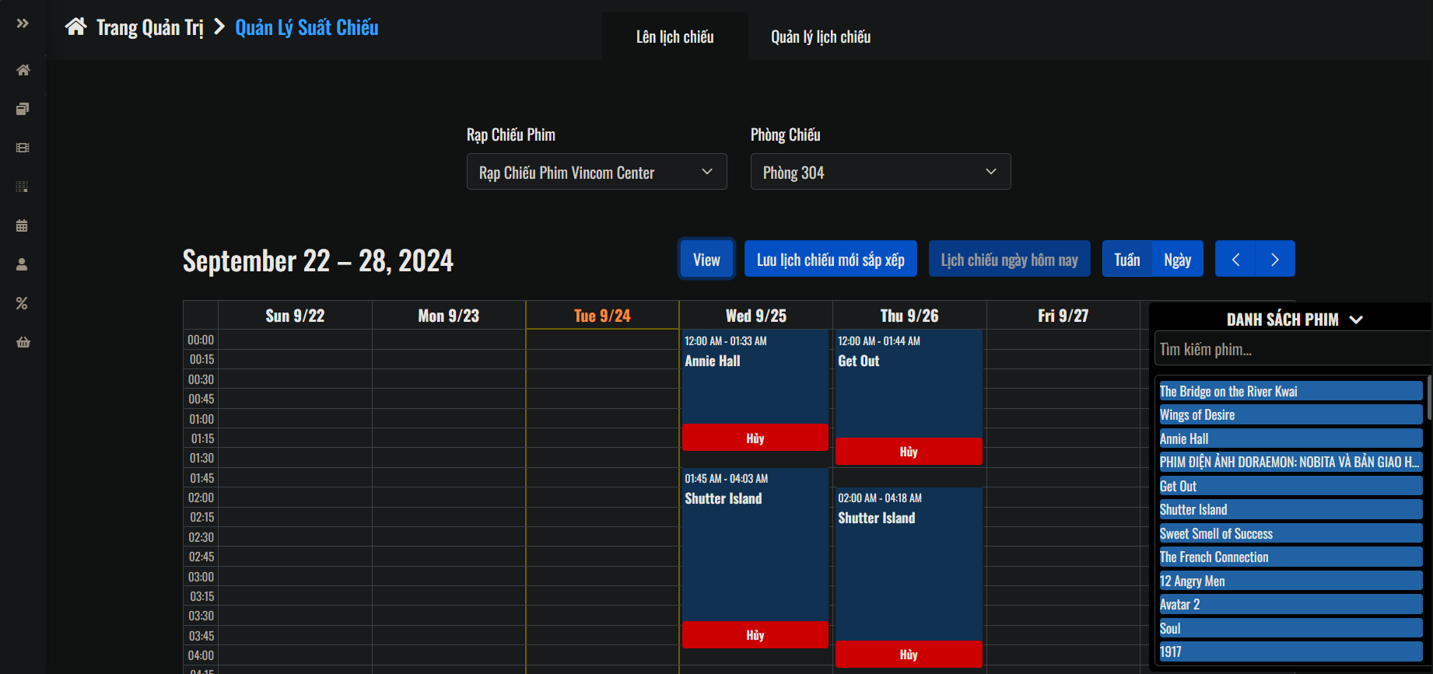

Hình 3. Giao diện khi kéo phim vào lịch chiếu.

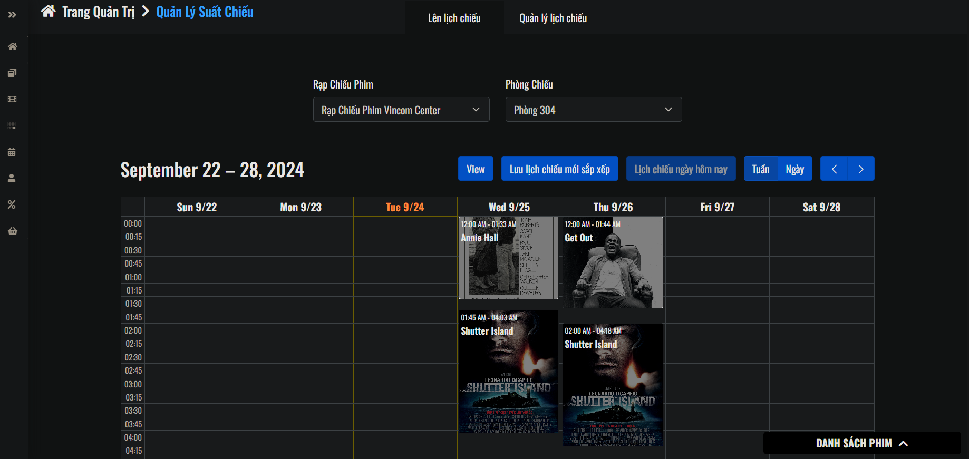

Hình 3. Giao diện khi thêm mới lịch chiếu thành công.

*Thay đổi suất chiếu:* Người dùng cũng có thể thay đổi suất chiếu phim bằng việc kéo một suất chiếu đã lưu trước đó và ngày, giờ khác (Chỉ có thể thay đổi những suất chiếu chưa có vé đặt) hệ thống sẽ hiển thị thông báo “Phim đã lên suất chiếu. Bạn có chắc chắn muốn thay đổi!”(hình 3.41) nếu chọn “tiếp tục” sẽ thực hiện cập nhật suất chiếu nếu chọn “hủy” sẽ hủy thao tác.

Sau khi thay đổi chọn “Lưu lịch chiếu đã sắp xếp” để thực hiện việc cập nhật suất chiếu.

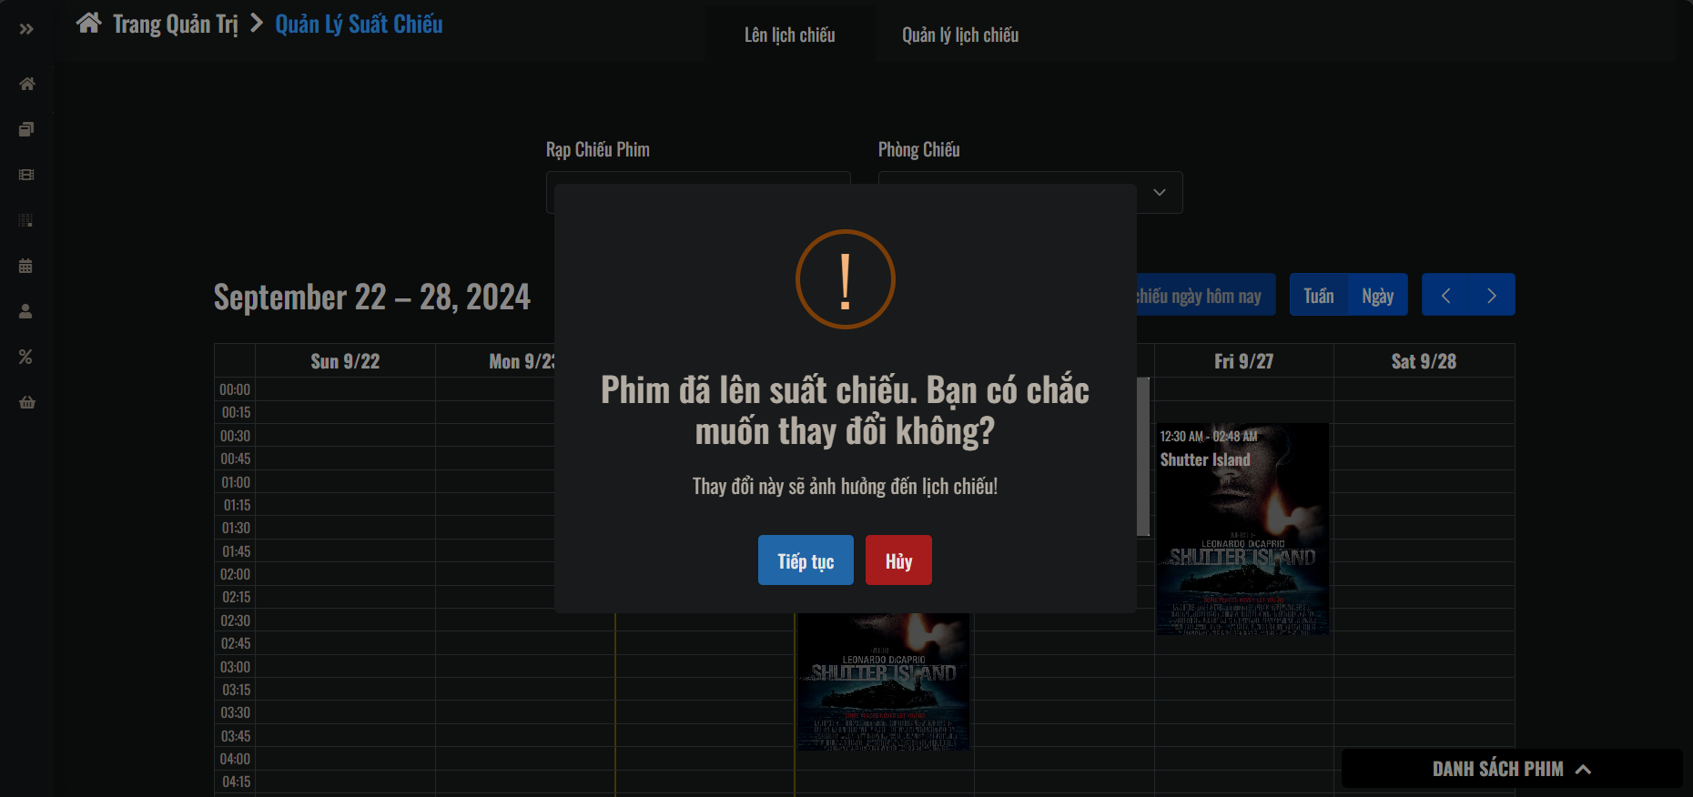

Hình 3. Giao diện khi thay đổi một suất chiếu.

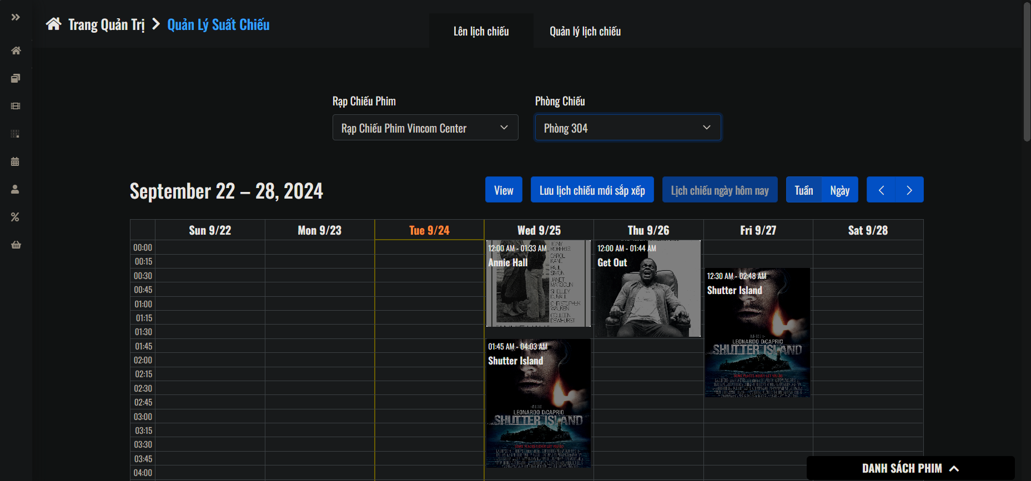

Hình 3. Giao diện kết quả thay đổi suất chiếu thành công.

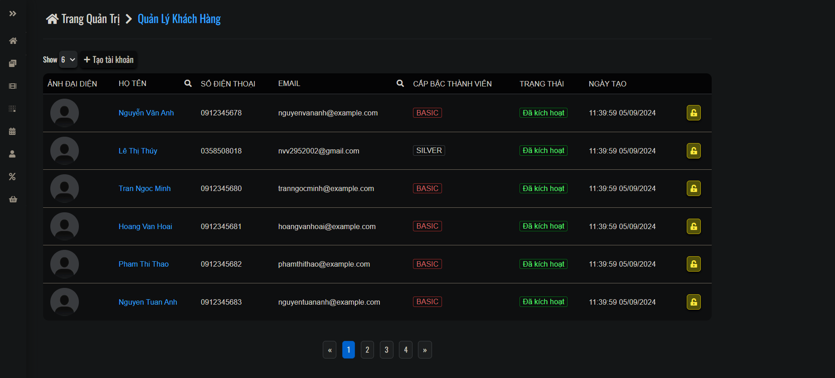

Hình 3. Giao diện quản lý khách hàng.

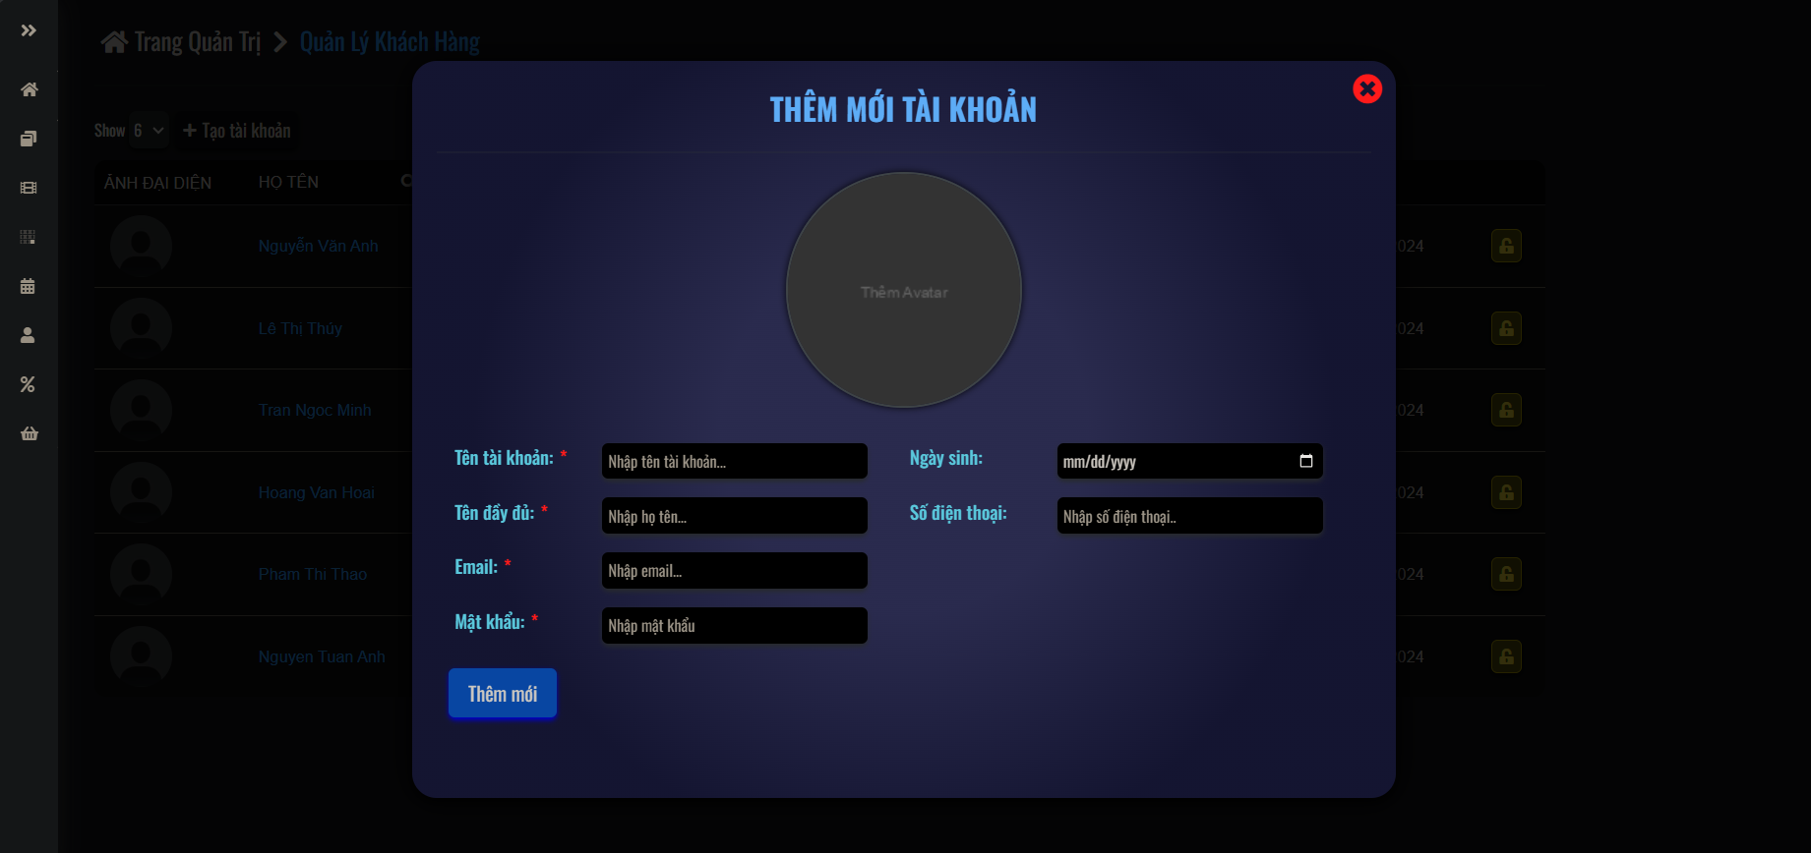

Hình 3. Giao diện thêm mới tài khoản khách hàng.

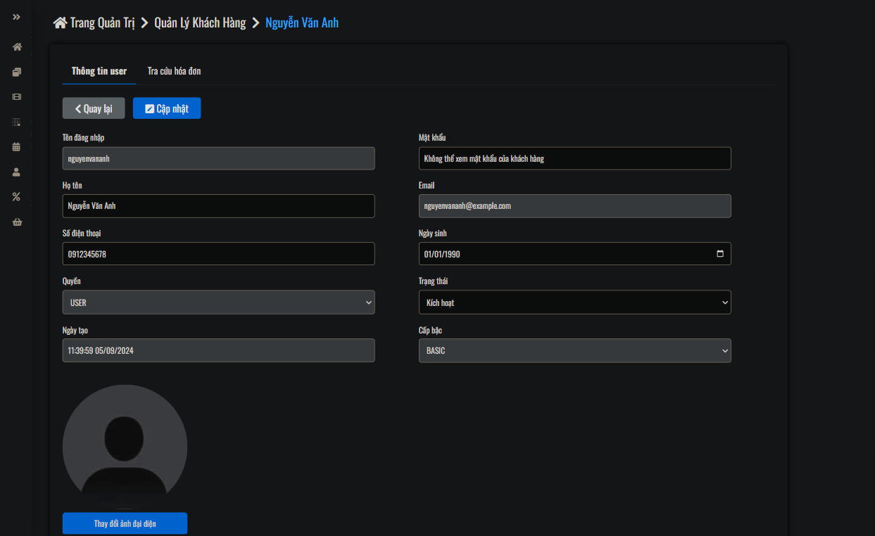

Hình 3. Giao diện thông tin cho tiết khách hàng.

Tại menu phần quản trị khi chọn “quản lý khách hàng” hệ thống sẽ chuyển hướng đến trang quản lý khách hàng(hình 3.45).

*Thêm mới khách hàng:* khi chọn “Tạo tài khoản” hệ thống sẽ hiển thị modal(hình 3.43) cho người dùng nhập thông tin khách hàng cần thêm mới, nhấn vào nút “thêm mới” để thực hiện thêm mới rạp, nhấn nút “x” để tắt modal đi và hủy việc thêm mới.

Khi thêm mới cần phải nhập đúng email của khách hàng để khi thêm mới thành công hệ thống sẽ gửi email xác nhận tài khoản về email của khách hàng và phải xác nhận mới có thể đăng nhập.

*Cập nhật thông tin khách hàng:* khi chọn vào một tên khách hàng tại mỗi hàng hệ thống chuyển hướng đến trang xem thông tin chi tiết khách hàng đó(hình 3.45), tại đây người dùng sửa thông tin và nhấn “cập nhật” để thực hiện việc cập nhật thông tin khách hàng.

*Cập nhật trạng thái tài khoản:* khi chọn biểu từng “lock” hoặc “unlock” tại trang quản lý khách hàng hệ thống sẽ cập nhật trạng thái của khách hàng và hiển thị thông báo.

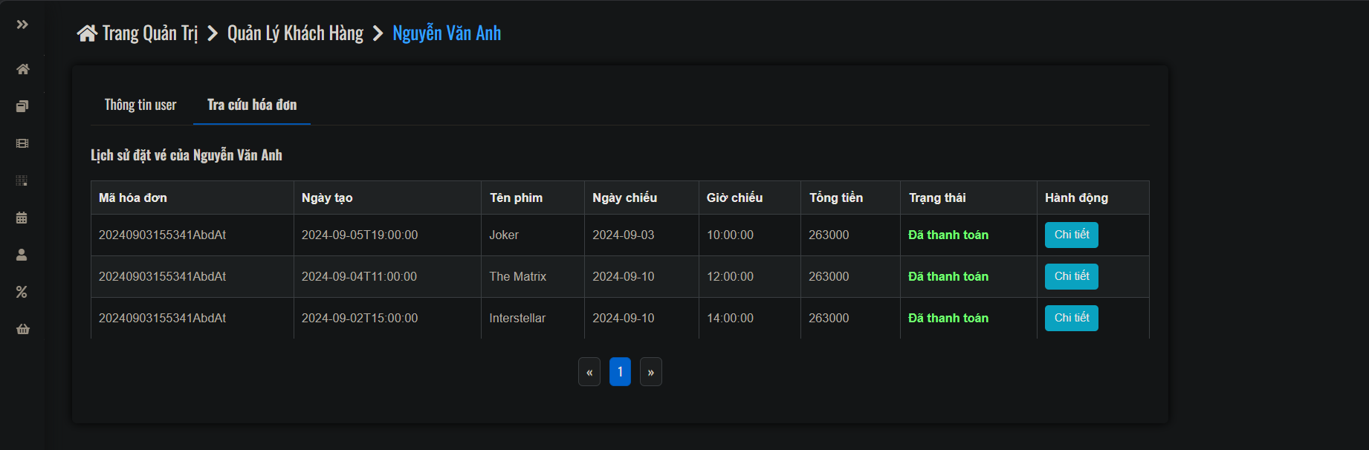

Hình 3. Giao diện tra cứu hóa đơn của khách hàng.

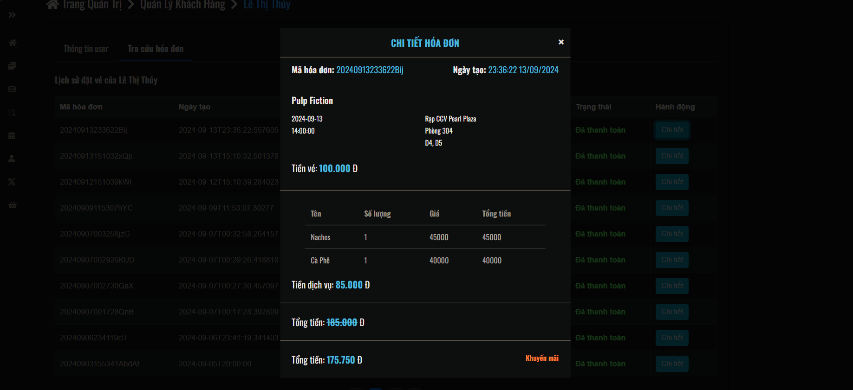

Hình 3. Giao diện xem chi tiết hóa đơn của khách hàng.

*Tra cứu hóa đơn:* Người dùng có thể tra cứu hóa đơn của khách hàng bằng việc chọn “Tra cứu hóa đơn” tại trang xem thông tin chi tiết khách hàng hệ thống sẽ chuyển hướng đến trang xem danh sách hóa đơn của khách hàng đó(hình 3.46), cũng có thể xem chi tiết của hóa đơn khi chọn “Chi tiết” hệ thống sẽ hiện thị thông tin chi tiết của hóa đơn(hình 3.47).

# KẾT LUẬN

Qua quá trình làm đồ án tốt nghiệp em đã rút ra cho mình được rất nhiều kinh nghiệm, kiến thức bổ ích phục vụ cho công việc sau khi ra trường. Với đề tài “Xây dựng website đặt vé xemphim cho rạp Cemara tích hợp thanh toán VNpay và hỗ trợ tư vấn qua Chatbox”, em đã tiếp cận và học thêm được các kiến thức cũng như kỹ năng:

* Sử dụng được ngôn ngữ Java và nắm được các kiến thức cơ bản về Spring MVC, Spring JPA, Spring Security, Spring Boot.
* Nắm được các kiến thức về HTML, CSS, Javascript, Jquery, Ajax và có thể vận dụng cơ bản vào website.
* Ứng dụng được các câu lệnh trong SQL Server để thực hiện truy vấn ra những kết quả cần thiết, từ đó hiển thị dữ liệu từ CSDL lên giao diện của website.
* Nắm bắt được các chức năng cơ bản mà một website cần có và cách thức một website hoạt động.
* Tích hợp được một vài chức năng sử dụng dịch vụ bên ngoài như: xử lý lưu trữ ảnh trên Clound Dinary, đăng nhập bằng Google, gửi email, thanh toán bằng VNPay.

Do còn thiếu kinh nghiệm nên em chưa hoàn thiện được đầy đủ một ứng dụng của mình. Trang web cũng đã có những chức năng cơ bản như:

* Phía người dùng đã hiển thị được danh sách phim, tìm kiếm phim, thực hiện việc đặt vé trực tuyến, xem danh sách rạp, chi tiết rạp, chi tiết phim, đánh giá phim đã xem, cập nhật thông tin cá nhân,…
* Phía quản trị đã có thể quản lý được phim, thể loại, suất chiếu, rạp chiếu, phòng, khách hàng, hóa đơn, SHOP…

Trong thời gian tới em sẽ thêm một số chức năng để trang web được hoàn thiện hơn như:

* Chức năng hoàn tiền khi hủy lịch chiếu phim.
* Phân quyền nhân viên quản lý theo rạp.
* Phát triền phần front-end bằng các thư viện như ReactJs, Angular,…

# TÀI LIỆU THAM KHẢO

[1]. *Giáo trình phân tích và thiết kế hướng đối tượng bằng UML,* Dương Anh Đức, NXB Thống kê, 2002.

[2]. *Giáo trình Lập trình hướng đối tượng với Java*, Nguyễn Bá Nghiễn (ch.b), Ngô Văn Bình, Vương Quốc Dũng, Đỗ Sinh Trường, NXB Thống kê, 2020.

[3]. *Giáo trình thiết kế Web*, Nguyễn Trung Phú(ch.b), NXB Thống kê, 2019.

[4]. *Giáo trình Hệ quản trị cơ sở dữ liệu,* Đỗ Ngọc Sơn, Phan Văn Viên, Nguyễn Phương Nga - Trường Đại học Công nghiệp Hà Nội – NXB Khoa học và Kĩ thuật, 2015.

[5]. *Spring Boot in action,* Craig Walls*, 2015.*